РЕПУБЛИКА СРБИЈА

Министарство рударства и енергетике

Програм развоја гасног сектора Србије (SGSD) – Вишефазни програмски приступ (MPA)

Фаза 1: Пројекат стратешке гасне инфраструктуре и институционалног јачања (SGIIS)

Гасовод за транспорт природног гаса Трупале (Ниш) – Појате

ПРОЦЕНА УТИЦАЈА НА ЖИВОТНУ СРЕДИНУ И ДРУШТВО ИЗВЕШТАЈ О УТВРЂИВАЊУ ОБУХВАТА ПРОЈЕКТА
SCOPING REPORT

ID Пројекта P516640 – Инвестиције у гасну инфраструктуру и сигурност Србије (SGIIS)
Израдили Консултанти
Израђено за Министарство рударства и енергетике (МРЕ) / Светску банку
Датум јул 2026. године
Статус НАЦРТ – За преглед и коментаре
Верзија 1.0

Садржај
1. Увод 12
1.1 Контекст Пројекта 12
1.2 Процес ESIA и улога одређивања обима 13
1.3 Сврха овог Извештаја о обиму 14
1.4 Структура овог Извештаја 15
2. Опис пројекта 15
2.1 Локација и траса пројекта 15
2.2 Компоненте пројекта 17
2.2.1 Опште 17
2.2.2 Привремени радови током изградње 18
2.3 Методологија изградње 19
2.4 Пре пуштања у рад 20
2.5 Повезани објекти 21
2.6 Радна снага 21
2.7 Временски план изградње 22
3. Алтернативе пројекта 23
3.1 Оправданост пројекта 23
3.2 Избор руте 23
3.2.1 Избор трасе 23
3.2.2 Одступања трасе 23
3.3 Алтернатива „Без пројекта” 24
4. Институционални и правни оквир 25
4.1 Политички, институционални и правни оквир Србије 25
4.2 Надлежни органи 28
4.3 Међународне конвенције 29
4.4 Еколошки и социјални оквир (ESF) Светске банке 29
4.5 Повезаност са Просторним планом 30
5. Процес ESIA 36
5.1 Скрининг процена 36
5.2 Одређивање обима 36
5.3 Прикупљање почетних података 36
5.4 Укључивање заинтересованих страна 36
5.5 Повезаност са пројектовањем и доношењем одлука 36
5.6 Процена утицаја и ублажавање 36
6. Укључивање заинтересованих страна 38
6.1 Циљеви 38
6.2 Кључне заинтересоване стране 38
6.3 Приступ укључивању заинтересованих страна за потребе одређивања обима 39
6.4 Механизам за решавање притужби 39
6.5 Наредни кораци 41
7. Карактеристике окружења и почетно стање 42
7.1 Физичко окружење 42
7.1.1 Увод 42
7.1.2 Климатски услови 42
7.1.3 Квалитет ваздуха 43
7.1.4 Климатске промене 43
7.1.5 Географија, геологија, земљиште и сеизмичност 46
7.1.6 Површинске воде 50
7.1.7 Подземне воде 51
7.1.8 Зоне санитарне заштите 52
7.1.9 Саобраћајна инфраструктура 53
7.2 Биолошко окружење 54
7.2.1 Заштићена подручја и кључна подручја биодиверзитета 54
7.2.2 Типови станишта дуж трасе 58
7.2.3 Еколошки и социјални стандард 6 (ESS6): 61
7.3 Социјално-економске карактеристике 61
7.4 оришћење и власништво над земљиштем 63
7.5 Здравље 64
7.6 Културно наслеђе 65
7.7 Недостаци у почетним подацима 65
8. Идентификација потенцијалних ризика и утицаја 66
8.1 Увод 66
8.2 Ресурси и рецептори животне средине и друштвеног окружења 67
8.3 Ризици и утицаји на ж. средину и друштвено окружење – обухват пројекта 68
8.3.1 Фаза изградње 69
8.3.2 Фаза експлоатације 90
8.3.3 Одређивање обима процене 90
8.4 Регистар утицаја 93
8.5 Преглед главних налаза 98
8.6 Смернице Светске банке за животну средину, здравље и безбедност 99
9. Пројектни задатак за процену утицаја и планове управљања 100
9.1 Циљеви процене утицаја на животну средину и друштвено окружење 100
9.2 Поступак и задаци процене утицаја на ж. средину и друштвено окружење 100
9.2.1 Задатак 1: Почетна фаза 100
9.2.2 Задатак 2: Прикупљање почетних података 100
9.2.3 Задатак 3: Процена утицаја 101
9.2.4 Задатак 4: Мере ублажавања и управљање 101
9.2.5 Задатак 5: Објављивање и консултације у вези са проценом утицаја на животну средину и друштвено окружење 101
9.3 Специјалистичке студије 101
9.3.1 Еколошки и социјални стандард 6 (ESS6): Очување биодиверзитета и одрживо управљање живим природним ресурсима 103
9.4 Планови управљања 106
9.5 Динамика израде ESIA 107
9.6 Испоручиви резултати ESIA 108
10. Закључак 109
A. Извештај о обиласку локације 110
B. Преглед осетљивих социо-економских аспеката дуж целокупне трасе коридора за Фазе I и II 121
C. Матрица усклађености са захтевима ESS 132
D. Компонента 3 – Компонента за условни одговор у ванредним ситуацијама – CERC) 134
E. Образац за достављање коментара 137

Скраћенице
Скраћеница | Пун назив
АЕРС | Агенција за енергетику Републике Србије
bcm | Милијарди кубних метара (Billion cubic metres)
BMP | План управљања биодиверзитетом (Biodiversity Management Plan)
CCGT | Гасно-парна електрана (комбиновани циклус) (Combined Cycle Gas Turbine)
CCP | Контролни план извођача радова (Contractor Control Plan)
CFP | Процедура у случају случајних проналазака (Chance Finds Procedure)
CHMP | План управљања културним наслеђем (Cultural Heritage Management Plan)
CHSSP | План заштите здравља и безбедности заједнице (Community Health, Safety and Security Plan)
CLO | Службеник за везу са заједницом (Community Liaison Officer)
DN | Номинални пречник гасовода (Diameter Nominal)
E&S | Еколошка и социјална питања (Environmental and Social)
E75 | Европски пут Е-75
ESIA | Процена утицаја на животну средину и социјалних утицаја (Environmental and Social Impact Assessment)
ESMP | План управљања заштитом животне средине и социјалним утицајима (Environmental & Social Management Plan)
ESS | Еколошки и социјални стандард Светске банке (Environmental & Social Standard)
GBV | Родно засновано насиље (Gender‑Based Violence)
GRM | Механизам за решавање притужби (Grievance Redress Mechanism)
ГИС | Географски информациони систем
IBS | Гранична примопредајна станица (Interconnection Border Station)
IFC | Међународна финансијска корпорација (International Finance Corporation)
КС | Компресорска станица
LMP | План управљања радним односима и условима рада (Labour Management Plan)
МРЕ | Министарство рударства и енергетике (Србија)
НЕКП | Национални енергетски и климатски план
NG | Природни гас (Natural Gas)
OHS | Безбедност и здравље на раду (Occupational Health and Safety)
Ф1 | Фаза 1
Ф2 | Фаза 2
RAP | Акциони план расељавања (Resettlement Action Plan)
РГЗ | Републички геодетски завод
ROW | Коридор (право службености пролаза) (Right of Way)
SEA | Сексуална експлоатација и злостављање (Sexual exploitation and abuse)
SEP | План укључивања заинтересованих страна (Stakeholder Engagement Plan)
SH | Сексуално узнемиравање (Sexual harassment)
SOCAR | Државна нафтна компанија Републике Азербејџан
СРБ-Гас | Србијагас / Српски систем за транспорт гаса
ToR | Пројектни задатак (Terms of Reference)
VEC | Вредноване еколошке и социјалне компоненте (Valued Environmental and Social Components)
WB | Светска банка (World Bank)
WMP | План управљања отпадом и опасним материјалима (Waste and Hazardous Materials Management Plan)
Резиме
Овај Извештај о обиму израдили су Консултанти у име Министарства рударства и енергетике (МРЕ) Републике Србије, као подршку Програму развоја гасног сектора у Србији (SGSD) кроз вишефазни програмски приступ (MPA) – Фаза 1, односно Пројекту стратешке гасне инфраструктуре и институционалног јачања (SGIIS) (Светска банка P516640).
Пројекат
Фаза 1 пројекта финансираће изградњу новог магистралног гасовода високог притиска између Трупала (Ниш) и Појата, дужине око 62 km, који чини прву поддеоницу ширег коридора Трупале–Појате–Велико Орашје (укупне дужине 140 km). Очекује се да ће гасовод радити на притиску од 75 bar са пречником од DN 900 mm, пратећи коридор постојећег гасовода изграђеног у периоду 1995–2003. године, уз одступања тамо где је то потребно због близине насеља или еколошке осетљивости. Траса гасовода је прелиминарна и тренутно се разматра у оквиру текућег поступка израде и одобравања Просторног плана. Она је и даље подложна даљем техничком пројектовању, налазима студије ESIA, укључивању заинтересованих страна и потврди кроз процедуру просторног планирања коју води Агенција за просторно планирање; очекује се да ће поступак одобравања Просторног плана трајати до годину дана. Коначна траса и пратећи захтеви за земљиштем биће стога потврђени тек након завршетка релевантних корака у просторном планирању и пројектовању.
Класификација еколошких и социјалних ризика
Пројекат је класификован као пројекат са значајним еколошким и социјалним ризиком на нивоу Фазе 1 и са високим ризиком на нивоу програма према Еколошком и социјалном оквиру (ESF) Светске банке, што је потврђено у Извештају о процени еколошких и социјалних ризика у фази концепта (ESRS, мај 2026. године). Према законодавству Србије, за гасовод Фазе 1 потребна је потпуна Процена утицаја на животну средину (EIA) у складу са Законом о процени утицаја на животну средину („Службени гласник Републике Србије”, бр. 94/2024). Законодавство Србије не захтева засебну Процену социјалних утицаја (SIA) нити интегрисану студију ESIA за пројекте гасовода. Социјални утицаји су само делимично обухваћени кроз национални процес EIA и друге повезане правне процедуре, укључујући прибављање земљишта, експропријацију, јавне консултације, рад и безбедност и здравље на раду. Насупрот томе, ESF Светске банке захтева свеобухватну Процену утицаја на животну средину и социјалних утицаја (ESIA) која покрива и еколошке и социјалне ризике и утицаје, укључујући аспекте који превазилазе националне законске захтеве.

Кључна идентификована еколошка и социјална питања
Еколошки и социо-економски утицаји пројекта су идентификовани и прелиминарно процењени током процеса одређивања обима. Процена је заснована на тренутно доступним информацијама о пројекту; до сада прикупљеним подацима о почетном стању и искуству консултаната стеченом на сличним пројектима изведеним у сличним еколошким и социо-економским контекстима. Мере ублажавања и управљања су такође прелиминарно идентификоване за сваки утицај. Вероватноћа, обим и значај утицаја идентификованих током процеса одређивања обима биће детаљније процењени у оквиру комплетне студије ESIA. Већи утицаји на животну средину, социо-економски контекст и културно наслеђе избегнути су анализом и проценом трасе чији је циљ био одабир руте са најмање утицаја; она претежно прати коридор постојећег гасовода.
Утицаји током изградње гасовода, повезаних објеката Пројекта и пратећих објеката за потребе изградње су по својој природи типично привремени и локализовани. Главни трајни утицаји повезани су са трајним заузећем земљишта (отиском) Пројекта, надземном инфраструктуром (AGIs) и дугорочним ограничењима у коришћењу земљишта. Утицаји током изградње укључују привремену буку и емисије у ваздух из грађевинских машина, утицаје на коришћење земљишта, губитак/нарушавање природних станишта (флоре и фауне), пејзаж и привремене утицаје на квалитет воде и водена станишта током прелаза преко река и радова у мочварним подручјима. Обим и значај утицаја током изградње зависиће од локалних услова. Типично, утицајима током изградње може се ефикасно управљати и они се могу успешно ублажити. Гасовод ће бити укопан, а земљиште ће бити враћено у стање пре изградње. Главна ограничења у коришћењу земљишта изнад гасовода током фазе експлоатације биће уски коридор од максимално 15 m у којем ће бити ограничено узгајање дрвећа и вегетације са кореном дубљим од 0,5 m, коридор од максимално 70 m у којем ће бити ограничена изградња кућа и коридор од максимално 200 m у којем је ограничено успостављање група кућа (стамбених блокова) и/или индустријске инфраструктуре.
Процес одређивања обима је идентификовао следећа главна питања за детаљну процену у оквиру студије ESIA:
- Прибављање пољопривредног земљишта и економско расељавање: коридор права пролаза претежно пролази кроз обрадиво земљиште под житарицама. Физичко расељавање се не очекује; економско расељавање услед привремених и трајних ограничења у коришћењу земљишта представља примарни социјални ризик.
- Прелази преко водотокова: гасовод пресеца Јужну Мораву (два пута), Топоничку реку, Велепољску реку и одређени број неидентификованих локалних потока. Хоризонтално усмерено бушење (HDD) је потврђена методологија за веће прелазе, што се за сада предвиђа за Мораву, док ће мањи водотокови вероватно бити пресечени методама отвореног рова. Студија ESIA такође мора проценити потенцијалне утицаје на приступ заједница услугама екосистема дуж коридора, укључујући, али не ограничавајући се на скупљање огревног дрвета, подручја за испашу, изворе воде и наводњавање, риболов (у културне, рекреативне и егзистенцијалне сврхе) и лековито биље, посебно за рањиве групе као што су жене, закупци, сточари и домаћинства без земље. Биће потребне одговарајуће мере ублажавања, праћења и, где је релевантно, интегрисање у План обнове извора егзистенције и процену социјалних ризика, у складу са стандардима ESS1, ESS5, и ESS6.
- Биодиверзитет: шумски масив Јухор бочно прати западну страну коридора у средњем делу; међународно значајно подручје за птице Добрич–Нишава (RS063) близу је јужног краја трасе. Преклапање са Емералд мрежом захтева верификацију у ГИС-у.
- Културно наслеђе: Србија има високу густину археолошких локалитета; Тврђава Сталаћ (споменик културе од великог значаја) налази се на око 8 km од северног краја коридора Фазе 1. Неопходан је обилазак терена у погледу наслеђа пре почетка изградње. Студија ESIA такође мора проценити потенцијалне утицаје на локално значајно културно наслеђе и просторе заједнице, укључујући гробља, цркве, верска места, места сећања и друге просторе које су погођене заједнице идентификовале као важне. Ово мора укључити документоване консултације заинтересованих страна са локалним заједницама, релевантним институцијама за заштиту културног наслеђа и локалним властима, процену значаја на нивоу заједнице тамо где таква места могу бити погођена, као и процену потенцијалних привремених или трајних ограничења приступа. Тамо где су идентификовани утицаји на приступ, ESIA/ESMP мора садржати одговарајуће мере ублажавања и, где је потребно, план управљања приступом како би се одржао безбедан и разуман приступ заједнице током изградње и експлоатације.
- Насеља и безбедност заједнице: више тачака од интереса забележених током прве посете терену показују да гасовод пролази близу објеката, домаћинстава, цркве која се користи као место окупљања заједнице и гробља, при чему су неке удаљености мање од 30 m.
- Провера наслеђених обавеза: историја изградње гасовода из периода 1995–2003. године прегледана је у оквиру прелиминарне провере, иако је доступна документација ограничена с обзиром на тадашњи период друштвених промена. Консултације током одређивања обима су показале да можда постоје одређена нерешена питања у вези са земљиштем, уписом права службености или накнадама повезаним са претходном гасном инфраструктуром. У складу са RPF-ом, ова наслеђена питања третираће се као предмет провере и идентификације ризика са циљем да се пруже потребне информације за тренутну студију ESIA, RPF/RAP/LRP, укључивање заинтересованих страна и механизме за решавање притужби. Шира наслеђена питања из прошлих пројеката неће сама по себи чинити одложни услов за финансирање или изградњу Пројекта; међутим, тамо где конкретно нерешено питање директно утиче на законски приступ парцели која је потребна за тренутни Пројекат или накнаду за њу, оно ће се решавати кроз израду RAP-а/LRP-а, укључивање заинтересованих страна, упућивање на механизам за притужбе или кроз корективне мере / мере управљања ризиком за специфичне случајеве, према потреби. Треба напоменути да решавање релевантних наслеђених питања повезаних са радовима за Фазу 1 није предвиђено као одложни услов за исплату средстава финансирања, већ ће се решавати у складу са горе наведеним смерницама.
- Недостаци у односу на законодавство Србије и ESF Светске банке: Закон о процени утицаја на животну средину Србије не захтева засебну процену социјалних утицаја, не признаје изричито економско расељавање према дефиницији из стандарда ESS5 и пружа ограниченији оквир за укључивање заинтересованих страна од стандарда ESS10. Српски закон уређује безбедност гасовода и реаговање у ванредним ситуацијама углавном кроз обавезе техничког карактера и обавезе оператера, али не захтева у потпуности ширу процену ризика по здравље и безбедност заједнице, спремност заједнице, информисаност, комуникацију и координацију са локалним интервентним службама према стандарду ESS4. Студија ESIA стога мора ићи даље од националних захтева у овим областима, укључујући утицаје на социјалну сферу и изворе егзистенције, укључивање заинтересованих страна, управљање жалбама, безбедност гасовода, акцидентна испуштања, штету коју могу нанети трећа лица и спремност за ванредне ситуације. Штавише, иако су безбедност и интегритет гасовода уређени Законом о енергетици и релевантним техничким прописима, они се првенствено фокусирају на техничку усклађеност, а не на ширу процену ризика по здравље и безбедност заједнице. Мере спремности и реаговања у ванредним ситуацијама према закону Србије конкретно не захтевају процену спремности заједнице, информисаности или комуникације. У складу са стандардом ESS4, студија ESIA ће стога проценити ризике по безбедност гасовода (укључујући структурни интегритет, штету од стране трећих лица и акцидентна испуштања), здравље и безбедност заједнице, као и мере спремности и реаговања у ванредним ситуацијама на нивоу заједнице, укључујући координацију са локалним властима, механизме комуникације и акције како би се осигурало да заједнице буду адекватно информисане и припремљене у случају инцидента.

Обим студије ESIA и специјалистичке студије
Студија ESIA ће покрити фазе изградње, експлоатације и престанка рада (декомисије). Потребне специјалистичке студије укључују: биодиверзитет и екологију; културно наслеђе; прибављање земљишта и обнову извора егзистенције (RAP/LRP); социо-економско почетно стање, укључујући приступ заједница услугама екосистема и природним ресурсима који подржавају изворе егзистенције; хидрологију и прелазе преко водотокова (методологије извођења за HDD); ваздух, буку и вибрације; саобраћај, здравље и безбедност заједнице, укључујући спремност и реаговање у ванредним ситуацијама на нивоу заједнице; безбедност и здравље на раду; управљање отпадом и опасним материјалима; безбедност гасовода / процену ризика од великих удеса; као и скрининг кумулативних утицаја. Додатне студије ће укључити Процену ризика од климатских промена и отпорности на климатске промене (која покрива отпорност на поплаве и климу, утицаје екстремних температура, као и грађевинске и оперативне климатске ризике) и процену ризика по безбедност гасовода / процену ризика од великих удеса, с обзиром на радни притисак (75 bar) и близину појединих деоница трасе стамбеним објектима као рецепторима.
Укључивање заинтересованих страна
Ангажовање је до данас било фокусирано на почетни круг идентификације заинтересованих страна и прву посету терену, који су указали на близину трасе домаћинствима, гробљу и другим осетљивим рецепторима на неколико локација. Комплетна социо-економска почетна студија, попис за потребе прибављања земљишта и консултације са заједницама у коридору обавезни су током израде студије ESIA и директно ће утицати на Оквир политике расељавања (RPF) и Акциони план расељавања (RAP) за Фазу 1. Активности до данас биле су ограничене на почетно информирање у фази одређивања обима; шире консултације са погођеним домаћинствима, локалним самоуправама и рањивим групама планиране су као део процеса израде студије ESIA.
Механизам за решавање притужби (GRM)
Пројектни Механизам за решавање притужби (GRM) обезбедиће приступачне канале путем којих стране погођене Пројектом и друге заинтересоване стране могу да поднесу жалбе, забринутости, упите, сугестије и позитивне повратне информације у вези са еколошким и социјалним учинком Пројекта. GRM има за циљ да подржи благовремено идентификовање и решавање забринутости, јачање одговорности Пројекта и пружање информација које могу помоћи у унапређењу припреме и спровођења Пројекта.
Коришћење GRM-а је добровољно и не спречава нити ограничава приступ судским, административним или другим правним лековима доступним према закону Србије, као ни примењивим механизмима одговорности Светске банке.
У тренутној фази припреме Пројекта, наменски GRM на нивоу Пројекта којим управља ЈИП још увек није у потпуности успостављен. GRM ће стога бити постепено развијан кроз три међусобно повезана аранжмана:
- привремени аранжмани за притужбе током припреме Пројекта, према којима ће забринутости примљене кроз консултације, теренске активности, кореспонденцију или друге интеракције током припреме Пројекта бити евидентиране и прослеђене на даље поступање кроз постојеће аранжмане МРЕ-а за припрему Пројекта;
- успостављање наменских пројектних канала за жалбе и оперативних процедура током наредне фазе припреме Пројекта и израде студије ESIA; и
- Потпуна координација и надзор над GRM-ом од стране ЈИП-а након што се успоставе неопходни канали за жалбе, контакт особе, процедуре и системи за управљање предметима.

Контакт канал:
Министарство рударства и енергетике, Сектор за нафту и гас
Немањина 22–26, 11000 Београд,
Република Србија
или електронским путем на: naftaigas@mre.gov.rs
са назнаком у наслову (subject):
„За јавне консултације – SGSD MPA Фаза 1”

Служба Светске банке за правне лекове и жалбе (GRS).
GRS обезбеђује да примљене жалбе буду хитно размотрене како би се решили проблеми повезани са пројектом. Заједнице и појединци погођени пројектом могу поднети своју жалбу независном Механизму одговорности (Accountability Mechanism – AM) Светске банке. У оквиру AM-а функционишу Инспекцијски панел, који утврђује да ли је штета настала, или би могла настати, као резултат неусклађености Банке са сопственим политикама и процедурама, и Служба за решавање спорова, која заједницама и зајмопримцима пружа могућност да жалбе решавају путем процеса решавања спорова. Жалбе се могу поднети AM-у у било ком тренутку након што су забринутости предочене директно руководству Банке и након што је руководству дата прилика да одговори. За информације о томе како поднети жалбу Служби Банке за правне лекове и жалбе (GRS), посетите http://www.worldbank.org/GRS. За информације о томе како поднети жалбу Механизму одговорности Светске банке, посетите https://accountability.worldbank.org.
Паралелно се успоставља механизам Радне групе како би се просторно планирање координирало са E&S захтевима Светске банке. Радна група је привремена мера пре него што се успостави ЈИП и у њој ће бити смештени стручњаци за E&S питања који ће пружати подршку пројекту. План укључивања заинтересованих страна (SEP), Оквир политике расељавања (RPF) и План еколошких и социјалних обавеза (ESCP) обавезни су на нивоу програма до фазе процене пројекта. Радна група укључује представнике МРЕ-а, Србијагаса, Транспортгаса Србија и Гас Инфраструктуре.

Зона ограничења
Након усвајања Просторног плана подручја посебне намене за изградњу гасовода, према графичкој документацији из катастарског елабората и према утврђеном фактичком стању, успоставља се право службености на земљишним парцелама, а за потребе изградње гасовода ППС Трупале - ППС Појате.
У поступку утврђивања накнаде за експроприсане непокретности, прибавља се извештај од Пореске управе, Групе за контролу издвојених активности локалне самоуправе, у коме се утврђује тржишна вредност за наведене катастарске парцеле.
Чланом 1. Закона о експропријацији („Службени гласник РС”, бр. 53/95... 106/16) прописано је да се непокретности могу експроприсати или се својина може ограничити само у јавном интересу утврђеном на основу закона, уз накнаду која не може бити нижа од тржишне цене.
Према одредбама члана 41. става 2. истог закона, висина накнаде у новцу за експроприсану непокретност утврђује се по тржишној цени, према околностима у време закључења споразума о висини накнаде, а ако споразум није постигнут, према околностима у време доношења првостепене одлуке о накнади. Чланом 42. истог закона прописано је да се накнада за експроприсано пољопривредно земљиште и грађевинско земљиште утврђује у новцу према тржишној цени таквог земљишта, ако законом није друкчије одређено (став 1), као и да процену тржишне цене из става 1. овог члана врши орган надлежан за утврђивање пореза на пренос апсолутних права на непокретностима (став 2).
Према одредбама члана 53. става 1. Закона о основама својинскоправних односа („Службени лист СФРЈ”, бр. 6/80 и 36/90, „Службени лист СРЈ”, бр. 29/96, „Службени гласник РС”, бр. 115/05), стварна службеност се заснива одлуком суда или другог државног органа, када власник повласног добра у целини или делимично не може користити то добро без одговарајућег коришћења послужног добра, као и у другим случајевима одређеним законом, док је чланом 53. Закона о експропријацији („Службени гласник РС”, бр. 53/95... 106/16) прописано да се у случајевима установљавања службености накнада утврђује у износу за који је, услед установљавања службености, смањена тржишна вредност земљишта или зграде, што се утврђује по поступку за утврђивање накнаде прописаним овим законом.

У складу са горе наведеним, висина накнаде за експроприсано пољопривредно и грађевинско земљиште утврђује се према тржишној вредности експроприсаног земљишта, која се, између осталог, одређује према карактеру тог земљишта, његовом квалитету, класи, локацији, удаљености, односно близини насељеног места и асфалтног пута, постојању и удаљености инфраструктурних инсталација и другим корективним факторима који утичу на тржишну вредност непокретности.
Вредност непокретности се утврђује према тржишној цени у време утврђивања висине накнаде, односно у време доношења одлуке о накнади. Процену тржишне цене даје надлежни орган за утврђивање пореза на пренос апсолутних права при продаји непокретности, односно Пореска управа.

Међутим, Закон о експропријацији не искључује могућност утврђивања тржишне вредности експроприсане непокретности од стране вештака у ванпарничном поступку, када се висина накнаде утврђује оценом налаза и мишљења судског вештака одговарајуће струке, који приликом утврђивања тржишне вредности узима у обзир све релевантне параметре и корективне факторе.

Временски оквир
Извештај о обиму је потребан за „ROC“ пакет до 23. јула 2026. године, док се одобрење Одбора директора Светске банке очекује у септембру 2026. године. Очекује се да ће за комплетну студију ESIA, укључујући сезонска истраживања биодиверзитета, бити потребно 8–12 месеци.

Увод

Контекст Пројекта
Република Србија спроводи дугорочну трансформацију свог гасног сектора ради унапређења енергетске сигурности, диверзификације путева снабдевања и усклађивања са принципима енергетског тржишта Европске уније. Србија тренутно увози око 90% свог гаса, при чему 77% потиче из Русије, а 13% из Азербејџана преко интерконектора Бугарска–Србија (у функцији од децембра 2023. године, капацитета 1,8 bcm годишње). Само једно подземно складиште гаса у Банатском Двору представља значајну рањивост у погледу сигурности снабдевања.
Забрана EU на увоз гаса руског порекла из 2027. године ствара хитан императив за развој унутрашњих транспортних капацитета којима се азербејџански и други неруски гас могу транспортовати до централне и западне Србије. Магистрални гасовод Трупале–Појате директно решава најкритичније уско грло у унутрашњој транспортној мрежи Србије, омогућавајући да гас који тече кроз интерконектор стигне до индустријских потрошача, топлана и домаћинстава у централној Србији.
Програм развоја гасног сектора у Србији (SGSD) кроз вишефазни програмски приступ приступ (MPA) (Шифра пројекта P516639) је програм подржан од стране Светске банке, структуриран у три фазе током периода од око десет година, са укупном процењеном вредношћу инвестиције од 1 милијарде евра. Програм подржава три стуба: (i) проширење и унапређење инфраструктуре за транспорт и складиштење гаса; (ii) јачање управљања сектором и регулаторног оквира; и (iii) унапређење институционалних капацитета.
Фаза 1, Пројекат стратешке гасне инфраструктуре и институционалног јачања (SGIIS) (P516640), има буџет од 170 милиона евра, који је одобрен у буџету Србије за 2026. и ратификован у Народној скупштини. Средствима из ове фазе финансираће се: (i) изградња магистралног гасовода Трупале–Појате (62 km); (ii) успостављање Јединице за управљање пројектом (ЈИП) у оквиру МРЕ-а и пружање техничке помоћи за увођење у рад оператера система (Гас Инфраструктура, основана у децембру 2025. године); и (iii) израда кључних техничких, еколошких и социјалних студија за спровођење Фазе 1 и припрему Фаза 2 и 3. Компонента за хитне интервенције (CERC) је такође укључена.

Процес ESIA и улога одређивања обима
Процес ESIA прати како националне процедуре Републике Србије, тако и Еколошки и социјални оквир (ESF) Светске банке. Одређивање обима представља мост између фазе скрининга (којом се потврђује да је студија ESIA неопходна) и саме фазе израде студије ESIA, која укључује прикупљање почетних података и процену у оквиру ESIA. Целокупан процес се састоји од следећих фаза (в. Табелу 1-1 и Слику 1-1):

Табела 1-1 Процес ESIA
# | Фаза | Опис
1 | Скрининг | Потврђује да је према закону Србије потребна потпуна Процена утицаја на животну средину (EIA), док је према ESF-у Светске банке потребна шира Процена утицаја на животну средину и социјалних утицаја (ESIA). Законодавство Србије не захтева засебну Процену социјалних утицаја (SIA) нити интегрисану студију ESIA за пројекте гасовода; социјални ризици и утицаји ће се стога процењивати кроз студију ESIA Светске банке и повезане инструменте.
2 | Одређивање обима (овај извештај) | Дефинише границе студије ESIA; прикупља основне почетне еколошке и социјалне податке; идентификује кључна питања; врши прелиминарну процену потенцијалних еколошких и социјалних ризика; идентификује захтеве за специјалистичким студијама у оквиру ESIA; утврђује методологију процене и покреће укључивање заинтересованих страна.
3 | Израда студије ESIA | Прикупљање почетних података: Теренска истраживања, кабинетска истраживања и социо-економске процене. Сезонска истраживања.  Процена утицаја и ублажавање: Идентификација, предвиђање и евалуација утицаја; развој мера ублажавања пратећи хијерархију ублажавања ризика.  Планови управљања заштитом животне средине и социјалним утицајима; и детаљни тематски планови за фазу изградње и експлоатације који покривају све значајне врсте утицаја.  Објављивање нацрта ESIA и консултације, Јавни увид и прикупљање повратних информација на српском и енглеском језику.  Подношење коначне ESIA  Током израде ESIA студија, тим ће тражити мишљења заинтересованих страна како би се она узела у обзир приликом процене и одразила у предлозима мера ублажавања. Након завршетка, Извештај ESIA ће бити предмет јавног објављивања и консултација. Коментари ће се узети у обзир приликом израде ревидиране верзије коначног Извештаја ESIA и ESMP-а.
4 | Праћење и усклађеност | Имплементација и континуирана ревизија планова ESMP током изградње и експлоатације.
Концепт пројекта и процес одабира трасе
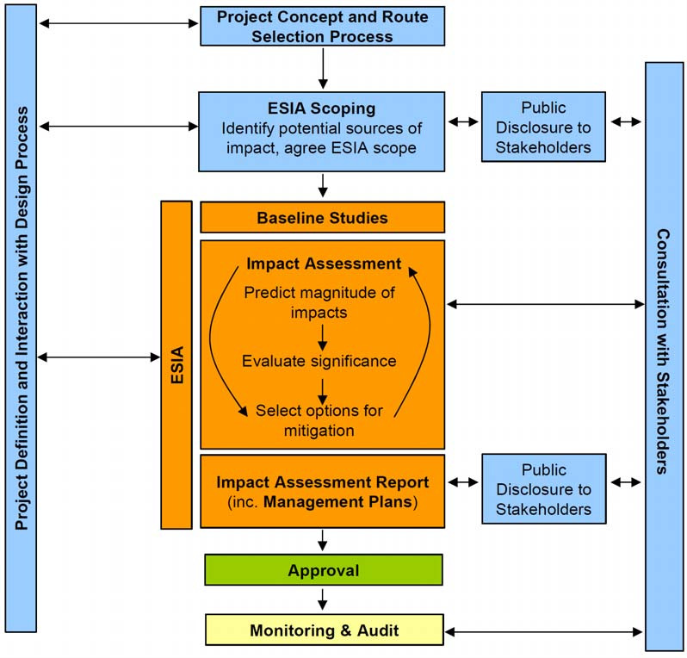
Консултације са заинтересованим странама
Јавно објављивање заинтересованим странама
Јавно објављивање заинтересованим странама
Праћење и ревизија
Одобрење
Извештај о процени утицаја (укључујући планове управљања)
Одабир опција за ублажавање
Евалуација значаја
Процена утицаја
Предвиђање обима утицаја
Истраживања почетног стања
Одређивање обима студије ESIA
Идентификација потенцијалних извора утицаја, уговарање обима студије ESIA
Дефинисање пројекта и интеракција са процесом пројектовања
Слика 1-1 Схематски приказ процеса ESIA

Сврха овог Извештаја о обиму
Овај Извештај о обиму представља први формални корак евалуације у процесу ESIA за магистрални гасовод Трупале–Појате (ТП). Примарни резултат процеса одређивања обима биће коначан обим и садржај за комплетну студију ESIA, узимајући у обзир ставове релевантних заинтересованих страна, као и специфичне захтеве органа власти Републике Србије, Светске банке и других актера.
Он дефинише обим, границе и методолошки приступ за израду комплетне студије ESIA. Конкретно, овај извештај:
- Дефинише обим и границе студије ESIA, укључујући зону утицаја (Area of Influence – AoI) за сваку врсту утицаја
- Идентификује кључна еколошка и социјална питања која захтевају детаљну процену
- Утврђује методолошки приступ за истраживања почетног стања и процену утицаја
- Идентификује специјалистичке студије потребне као подршка за израду ESIA
- Документује почетно укључивање заинтересованих страна спроведено током одређивања обима
- Обезбеђује пројектни задатак (ToR) за израду комплетне студије ESIA
- Осигурава усклађеност како са законодавством Србије у области EIA, тако и са Еколошким и социјалним оквиром (ESF) Светске банке

Структура овог Извештаја
Овај Извештај о обиму је структуриран на следећи начин:
- Резиме
- Одељак 1: Увод
- Одељак 2: Опис пројекта
- Одељак 3: Алтернативе пројекта
- Одељак 4: Институционални и правни оквир
- Одељак 5: Процес ESIA
- Одељак 6: Укључивање заинтересованих страна
- Одељак 7: Карактеристике окружења и почетно стање
- Одељак 8: Идентификација потенцијалних ризика и утицаја
- Одељак 9: Пројектни задатак за ESIA и планове управљања
- Прилози (A) Извештај о посети терену, (B) Социо-економска анализа осетљивости трасе коридора Фаза I и II, (C) Матрица усклађености, (D) Компонента за хитне интервенције (CERC), (E) Образац за коментаре

Опис пројекта

Локација и траса пројекта
Предложени гасовод Фазе 1 протеже се у дужини од око 62 km од компресорске станице Трупале / подручја ГРЧ Ниш (43.369°N, 21.829°E) северно кроз долину Јужне Мораве до Појата / МС-2 / ППС-Појате (43.747°N, 21.428°E). Траса прати постојећи коридор гасовода предузећа Југоросгаз изграђеног у периоду 1995–2003. године, уз одступања тамо где је то потребно због близине насеља, топографије или еколошке осетљивости.
Гасовод пролази кроз територије општина Ниш, Алексинац, Ћићевац и подручје Појата. Траса се пружа углавном у правцу југ–север, са трендом ка северозападу пратећи долину Јужне Мораве (в. Слику 2-1). Коридор се претежно састоји од обрадивог пољопривредног земљишта (усеви житарица). Траса је прелиминарна и подложна је преиспитивању и потврди од стране Агенције за просторно планирање у оквиру Просторног плана за магистрални гасовод Орљане–Ниш–Батајница–Хоргош–граница са Мађарском, који покрива целокупни коридор програма.
Комплетна техничка документација за целу деоницу Ниш (Трупале)–Појате–Велико Орашје у дужини од 140 km биће израђена у оквиру финансирања Фазе 1, при чему ће поддеонице бити идентификоване и означене у складу са структуром MPA. Фаза 2 (Појате–Велико Орашје, 80 km) предмет је посебне процене и алокације буџета.
Почетак предложеног гасовода око Трупала карактеришу благи брдовити делови са узвишењима и усецима у дужини од око 5 km пре него што траса уђе у пространу плавну равницу Јужне Мораве (реке Мораве) у дужини од преко 20 km. Рута се затим оштро пење од Прасковча, следи серију оштрих узвишења и усека карактеристичних за шумска станишта, а затим се поново спушта до крајње тачке у Појатама (в. Слику 2-2).

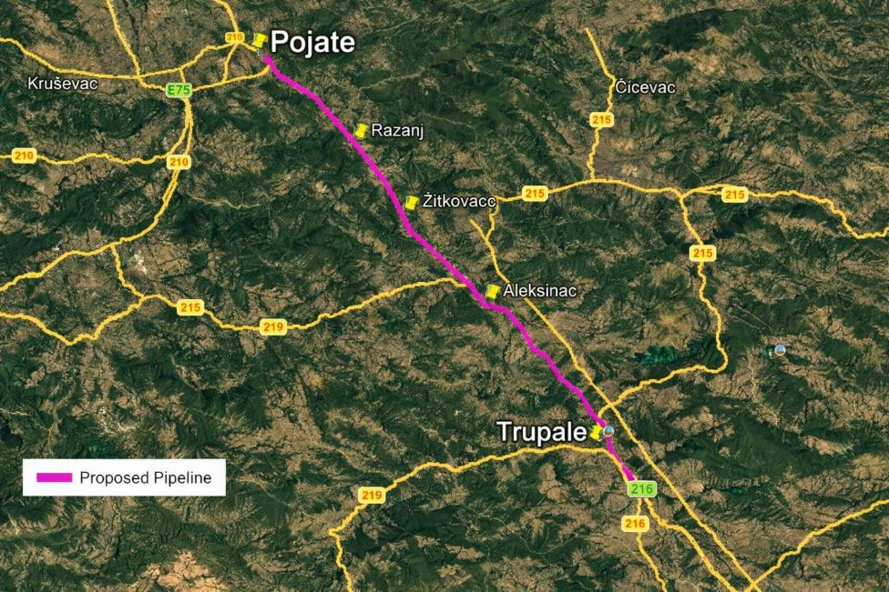
Предложена траса гасовода
Слика 2-1 Локација пројекта

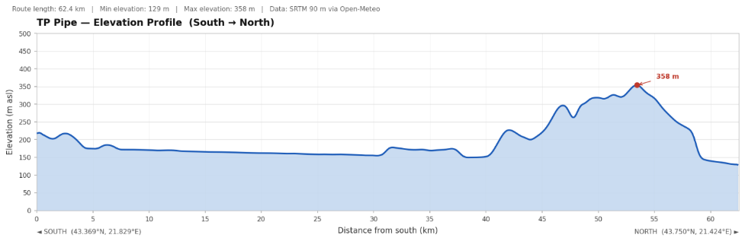
Слика 2-2 Топографија трасе од југа ка северу

Компоненте пројекта

Опште
У време израде овог Извештаја о обиму, траса гасовода се налази у фази прелиминарног пројектовања. Пречник (DN) гасовода још увек није дефинитивно утврђен, али се очекује да ће износити максимално 900 mm, са варијацијама у дебљини зида цеви које су условљене притисцима услед топографије и безбедносним протоколима дуж трасе, уз радни притисак 75 bar. Будући да ће пречник цеви вероватно износити максимално 900 mm, може се очекивати да ће грађевински коридор типично бити максималне ширине од 30 m. Овај извештај ће се сходно томе односити на пречник од 900 mm, притисак од 75 bar и грађевински RoW од 30 m.
Примарни приступ при одабиру трасе гасовода био је праћење постојећег гасовода, уз одређени број одступања од трасе како би се заобишли објекти, нова насеља/градња и подручје стрмог терена око Ражња.
Гасовод ће бити израђен од заварених челичних цевних секција чија ће дужина типично бити у распону од 6 m до 18 m. Челичне цевне секције биће обложене и са унутрашње и са спољашње стране. Унутрашњи премаз биће од епоксидне смоле која смањује трење и олакшава чишћење и инспекцију гасовода, док ће спољашњи премаз типично бити трослојни полиетилен ради заштите гасовода од корозије. Поједине секције гасовода, као што су оне у влажном тлу, биће додатно обложене армирано-бетонским теретним омотачем ради заштите цеви од спољашњих оштећења. Целокупан гасовод биће заштићен од корозије системом катодне заштите, који се састоји од нисконапонске електричне струје и анода.
Гасовод ће бити укопан под земљом целом својом дужином, а из безбедносних разлога и ради свођења утицаја на постојеће начине коришћења земљишта (нпр. пољопривредно) на минимум, укопани гасовод ће имати слој земљаног прекривача од најмање 1 m. Већа дубина биће потребна приликом преласка преко постојеће инфраструктуре као што су путеви и канали за наводњавање, а изнад цеви се могу поставити бетонске плоче ради додатне заштите.
Гасовод ће типично бити пројектован за технички век трајања од 50 година. Пројекат мора да осигура да систем за транспорт гаса испуњава све безбедносне захтеве српских и основних европских прописа и стандарда.
Пројекат се састоји од следећих главних компоненти:
- Главни подземни гасовод: магистрални гасовод високог притиска дужине 62 km, пречника DN 900, притиска 75 bar, који се полаже унутар грађевинског коридора ширине 30 m
- Блок вентилска станица (јужно од Ражња): аутоматски запорни вентил за управљање интегритетом система и изолацију у ванредним ситуацијама. Вентилска станица ће укључивати отпремну и пријемну чистачку станицу: за инспекцију и чишћење гасовода; SCADA систем и систем интеграције оптичких каблова, као и системе за мерење, регулацију и безбедност
- Спремност за транспорт водоника („Hydrogen-ready“ дизајн)
- Прелази преко река и водотокова: за веће прелазе преко Јужне Мораве предвиђено је хоризонтално усмерено бушење (HDD), док ће се код осталих водотокова примењивати метода отвореног рова. Треба напоменути да ће тачна метода полагања гасовода за сваки појединачни прелаз преко водотока бити утврђена у фази израде главног пројекта, која ће користити податке, између осталог, и из геотехничких истраживања која ће бити спроведена у тој фази.

Привремени радови током изградње
Гасовод ће се монтирати на конвенционалан начин уз помоћ грађевинске трасе која се креће дуж коридора гасовода. Прво се хумусни слој земљишта скида бочно и складишти одвојено у издужене купе (банкете), након чега се по потреби врши процена подтла, а затим се ископава ров.
Појединачне цевне секције се затим полажу дуж коридора (развоз цеви), а потом се центрирају и заварују како би се формирао низ цеви који се накнадно спушта у ров у различитим дужинама, зависно од изводљивости. Подтло се затим враћа у ров, након чега се полаже хумусни слој и терен враћа у првобитно стање, док се грађевинска група креће даље. Варијације у динамици радова ће се неизбежно јављати, па ће неке деонице коридора бити отворене дуже од других пре враћања у првобитно стање.
На равном и меком терену просечан напредак изградње може износити до 600 m дневно, у брдовитим или планинским пределима просечан напредак може бити између 300 и 450 m дневно, док на тешким деоницама као што су стрме падине и стене просечан напредак може пасти и на 50 m дневно; мада су такве деонице у великој мери избегнуте.
За комуникацију и размену података током експлоатације, оптички кабл ће бити положен поред гасовода унутар самог рова гасовода. Специјализоване технике користиће се за преласке преко путева и железничких пруга. Прелазак преко главних путева/аутопутева, железничких пруга и већих канала може захтевати примену метода без раскопавања рова (нпр. утискивање цеви, подбушивање или хоризонтално бушење). Било да се изводи отворени ров или инсталација без раскопавања, гасовод ће бити постављен најмање 2–3 m испод постојеће инфраструктуре која се пресеца, понекад уз додатну заштиту у виду бетонских плоча изнад цеви.
Конструкција стандардног копненог гасовода, применљива дуж већег дела трасе, обухвата следеће главне елементе:
- Грађевински коридор (право службености пролаза) (ROW): Појас ширине 30 m за полагање гасовода. Плодни хумусни слој земљишта (типично дебљине 0,3–0,5 m) скидаће се у ширини од приближно 22–24 m. Хумус се привремено складишти на једној страни радног појаса у издужену купу (банкет) (в. Слику 2-3).
- Неплодно „подтло” добијено ископом рова гасовода типично ће се складиштити на супротној страни радног коридора (RoW) или на истој страни уз јасно дефинисан размак како би се спречило мешање. Плодни хумусни слој мора се поново нанети преко неплодног подтла како би се обезбедио адекватан раст усева или природне вегетације.
- Ширина радног коридора (RoW) мора обезбедити простор за израду гасовода (развоз и заваривање цеви, наношење заштитног премаза и испитивање квалитета израђене секције гасовода, спуштање у ров), као и за истовремено, безбедно кретање возила.
- У подручјима са ограничењима у изградњи (нпр. еколошка ограничења или ограничења у коришћењу земљишта) и генерално тамо где је простор ограничен, радни коридор (RoW) се може смањити.
- Складишта цеви и грађевински платои за одлагање материјала
- Приступни путеви за потребе изградње (нови и унапређени постојећи)
- Грађевински камп(ови) за смештај радника или за одлагање и складиштење опреме
- Извори воде за хидротестирање и места за њено испуштање
- Позајмишта материјала (уколико су потребна за изградњу приступних путева)

Методологија изградње
- Ископ главног рова уз употребу механизације; хумусни слој и подтло се одвојено скидају и складиште
- Развоз, савијање, заваривање цеви и испитивање без разарања (NDT) дуж ROW-а
- HDD бушење на већим прелазима преко водотокова (Јужна Морава x2); потенцијално метода отвореног рова за Топоничку, Велепољску и друге реке, што ће све бити пројектовано/потврђено током израде главног пројекта
- Прелазак мањих водотокова методом отвореног рова, уз одговарајуће скретање тока и контролу ерозије
- Затрпавање, збијање и потпуно враћање пољопривредног и непољопривредног земљишта у стање пре изградње
- Хидростатичко испитивање (хидротест) пре пуштања у рад
- Враћање приступних путева и платоа за одлагање материјала у првобитно стање

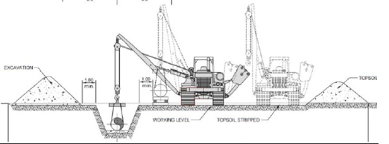
Слика 2-3 Типичан попречни профил грађевинског коридора (RoW)

Слика 2-4 приказује индикативни попречни профил за два прелаза хоризонтално усмереним бушењем (HDD) за реку Мораву. Пројекат је тренутно само у фази концепта и биће развијен након израде главног инжењерског пројекта на основу геотехничких истраживања услова тла, како би се осигурало да је ова техника изводљива. Ако се процени да алувијални материјал није погодан за подршку тунела са резном главом, друга опција је микротунелирање, при чему се граде вертикална окна са обе стране реке и користи машина за бушење тунела за уградњу цеви. Са еколошке тачке гледишта, HDD је повољан јер речно корито и околна приобална станишта остају нетакнути.
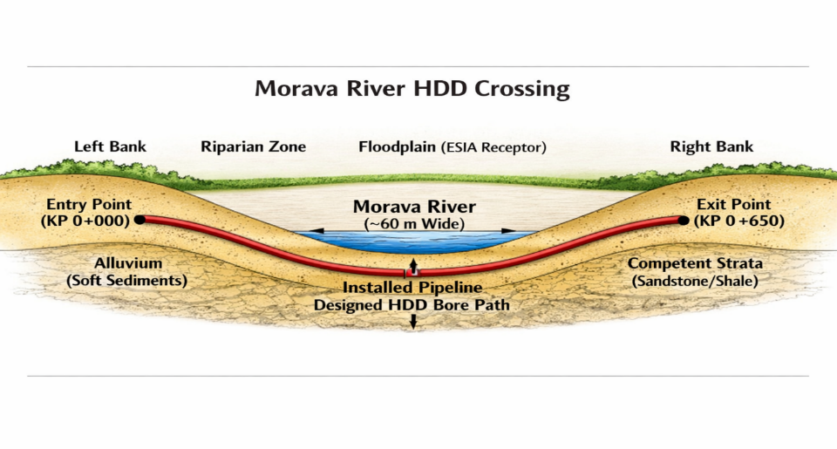
Слика 2-4 Индикативни приказ попречног профила хоризонтално усмереног бушења (HDD)

Пре пуштања у рад
Након што је гасовод положен и затрпан, биће потребан одређени број активности како би се осигурало да гасовод испуњава оперативне захтеве. Примарни циљ ових активности је да се верификује да је линија положена без значајних недостатака и да је у одговарајућем стању за пуњење и успостављање притиска гасом.
Пре пуштања у рад, гасовод ће бити подвргнут серији унутрашњих инспекција и операција чишћења помоћу чистача гасовода (клипова) – цилиндричних или сферастих уређаја који се крећу кроз отвор гасовода притиском флуида или гаса. Објекти за отпрему и пријем чиштача (чистачке станице) биће постављени на сваком крају гасовода и на међублок вентилским станицама како би се олакшало лансирање и прихватање клипова.
Прва операција је типично пролазак калибарског чистача, при чему се клип опремљен калибарском плочом – металним диском који је машински обрађен на дефинисани проценат номиналног унутрашњег пречника (типично 95%), покреће кроз гасовод како би се потврдило да дуж целе дужине не постоје геометријске деформације, удубљења, улегнућа или овалност. Свака деформација довољна да ограничи калибарску плочу зауставиће или оштетити чистач, чиме се идентификује локација дефекта који захтева ископ и поправку пре него што гасовод буде прихваћен.
Након успешног калибрисања, спроводе се проласци чистача како би се из унутрашњости цеви уклонили окалина, отпад, шљака од заваривања и остаци из изградње. Чистачи опремљени жичаним четкама или пенастим елементима пролазе кроз линију у више наврата све док чистач не стигне у пријемну станицу у прихватљиво чистом стању. Ово је од суштинског значаја за заштиту низводне опреме, посебно унутрашњих делова компресора и мерних инструмената, као и за спречавање контаминације тока гаса.
Након хидростатичког испитивања и одводњавања, калибарски чистач (познат и као геометријски чистач) може се применити као коначна провера пре пуштања у рад, користећи механичке кракове или електронске сензоре за снимање унутрашњег профила гасовода и генерисање непрекидног записа димензија отвора, чиме се потврђује спремност за рад и успоставља почетно стање за будуће управљање интегритетом.
Вода потребна за хидротестирање мора бити свежа и чиста вода која ће се захватати из (и испуштати у) водне изворе дуж трасе (највероватније реке). Детаљан концепт и процена предложених активности хидротестирања и водних ресурса који ће се користити биће детаљно дефинисани у студији ESIA, на основу детаљних студија. Максимална дужина испитне деонице је обично ограничена на 10 km хоризонтално. Дужина вертикалних деоница зависиће од коначног пројекта цеви. Специјалне деонице, као што су главни прелази преко река, често се испитују засебно.

Повезани објекти
Гасовод ће укључивати одређену ограничену надземну инфраструктуру (AGI), као што је повратни вентил јужно од Ражња. Надземни објекти (AGIs) типично заузимају мале површине унутар ограђеног комплекса, што у потпуности чини део пројекта ТП.
Према ESF-у Светске банке (стандард ESS1), „Повезани објекти“ означавају објекте или активности који се не финансирају као део пројекта, а који су, према процени Банке: (i) директно и значајно повезани са пројектом; (ii) изведени, или планирани за извођење, истовремено са пројектом; и (iii) неопходни да би пројекат био одржив и који не би били изграђени, проширени или спроведени да пројекат не постоји.
С обзиром на то да је пројекат ТП компонента унутар ширег „скупа пројеката” гасоводне инфраструктуре, две компресорске станице (близу Ниша и Батајнице), а можда и друге, предложене су као планиране за нови инфраструктурни коридор гасовода. Ове компресорске станице (свака снаге 20–25 MW) обезбеђују гасоводу његов пуни капацитет испоруке. Оне се не финансирају у оквиру Фазе 1, већ постају одрживе и неопходне тек када гасовод Фазе 1 буде постојао. На сличан начин планирана је и наредна додатна гасоводна инфраструктура која чини остатак комплетираног интегрисаног система.
Међутим, ниједна од наредних инфраструктура није планирана за изградњу истовремено са гасоводом ТП из Фазе 1, те стога оне не испуњавају троделни критеријум из стандарда ESS1. Сходно томе, закључује се да не постоје Повезани објекти за Фазу 1.

Радна снага
Детаљан број радника биће потврђен током даљег развоја пројекта. Очекује се грађевинска радна снага од преко стотину радника, која ће се састојати како од локалне радне снаге из Србије, тако и од потенцијалних међународних специјализованих извођача за потребе хоризонтално усмереног бушења (HDD) и евентуално аутоматског заваривања гасовода. Постоји могућност да сви или већина радника из Србије буду локално смештени у оквиру постојећих стамбених капацитета, али могу бити смештени и у грађевинском кампу; ово ће бити дефинисано током израде студије ESIA. Као део студије ESIA, обавезна је израда Плана управљања радним односима и условима рада (LMP) у складу са стандардом ESS2.

Временски план изградње
Динамички план изградње још увек није израђен, али би типично могао да обухвати период до 2 године. План ће узети у обзир сва сезонска ограничења, као што је рад у плавној равници, узимајући у обзир одбрамбени насип од поплава који је изграђен паралелно са реком дуж већег дела њене дужине; иако поплаве и даље остају могуће и уобичајене су у овим локалитетима током пролећне сезоне.

Алтернативе пројекта

Оправданост пројекта
Потреба за изградњом гасовода Трупале–Појате условљена је уским грлом у транспортној мрежи гаса у Србији. Стратегија развоја енергетике (ESDS) идентификује четири инфраструктурна уска грла која ограничавају унутрашњи транспорт гаса; гасовод Трупале–Појате директно решава уско грло 1: ограничење капацитета централног коридора које спречава коришћење токова гаса који пристижу преко IBS интерконектора из Бугарске.
Без овог гасовода, Србија не може ефикасно да транспортује гас из интерконектора IBS до централне и западне Србије, без обзира на уговорену количину или извор гаса. Забрана ЕУ на увоз гаса руског порекла, која ступа на снагу од 2027. године, чини развој унутрашњих капацитета питањем од стратешке хитности: Србија мора бити способна да транспортује азербејџански и друге алтернативне изворе гаса у унутрашњост земље пре него што руски гас престане да тече.
Три планирана међународна интерконектора (Северна Македонија – Србија, Румунија – Србија, Хрватска – Србија) ће, када буду у функцији, захтевати овај унутрашњи транспортни капацитет. Гасовод Трупале–Појате стога није ствар избора, већ предуслов за транзицију енергетске сигурности Србије.

Избор руте

Избор трасе
Коридор Трупале–Појате–Велико Орашје идентификован је као приоритетна траса зато што прати постојећи коридор гасовода предузећа Југоросгаз изграђеног у периоду 1995–2003. године, чиме се користи већ успостављени коридор и избегава потреба за стварањем потпуно новог инфраструктурног коридора кроз нетакнуто земљиште. Праћење постојећег коридора значајно смањује комплексност прибављања земљишта, фрагментацију биодиверзитета и ризик по културно наслеђе у поређењу са потпуно новом рутом.
Просторни план за магистрални гасовод Орљане–Ниш–Батајница–Хоргош–граница са Мађарском, који тренутно израђује Агенција за просторно планирање са очекиваним роком одобравања до годину дана, формално ће успоставити и потврдити овај коридор. Студија ESIA се израђује паралелно како би се осигурало да је одабир трасе прихватљив са становишта еколошких и социјалних (E&S) захтева Светске банке пре него што изградња отпочне.
Као што је горе наведено, прелиминарна траса ТП прати коридор постојећег гасовода што је ближе могуће и одступа само на ограниченом броју локација на којима су се појавила (очигледна) ограничења у овој фази прелиминарног пројектовања, као што су нова стамбена насеља и јасно избегавање потенцијално штетних утицаја на екологију и пејзаж. С обзиром на то да је пројекат до данас искључиво прелиминарног карактера, још увек није примењена мултикритеријумска анализа, а она ће бити спроведена током детаљног одређивања трасе и у спрези са израдом студије ESIA.

Одступања трасе
Тренутна траса, коју је развио Србијагас, прелиминарна је и биће прилагођена тамо где је то потребно на основу налаза студије ESIA и детаљнијег инжењерског пројекта, који ће узети у обзир изводљивост изградње. Специфична одступања од постојећег коридора идентификована су на неколико локација на којима гасовод пролази близу објеката, домаћинстава или других осетљивих рецептора. Мапирање ограничења у оквиру студије ESIA потврдиће да ли су потребна додатна одступања и документоваће оправдање за сваку девијацију или прихватање близине објеката.
Одређени број тачака од интереса разматран је током фазе одређивања обима и оцењен током посете терену крајем јуна и почетком јула. Општи закључак овог рада јесте да је Србијагас спровео веома позитивно планирање трасе како би се избегли или свели на минимум потенцијални проблеми у погледу станишта, објеката и инфраструктуре. Овај приступ је у складу са хијерархијом ублажавања ризика: избећи, свести на минимум, обновити, надокнадити (компензовати).

Алтернатива „Без пројекта”
Алтернатива „без пројекта” значила би да Србија не развија унутрашњи капацитет за транспорт гаса дуж централног коридора. Последице укључују континуирану немогућност преноса гаса из интерконектора IBS (интерконектор Бугарска–Србија) до централне и западне Србије у потребним количинама; континуирану високу зависност од гаса руског порекла, посебно у светлу ембарга ЕУ из 2027. године; неискоришћеност предности енергетске сигурности које пружају интерконектор IBS и планирана инвестиција компаније SOCAR у гасно-парну електрану (комбиновани циклус) (CCGT); као и немогућност прихвата гаса из планираних интерконектора са Северном Македонијом, Румунијом и Хрватском када они постану оперативни.
Алтернатива „без пројекта” није одржива опција с обзиром на обавезе Србије у погледу енергетске сигурности и њене обавезе у процесу приступања ЕУ. Она је оцењена као најмање пожељна алтернатива.

Институционални и правни оквир

Политички, институционални и правни оквир Србије
Систем управљања заштитом животне средине у Србији је добро успостављен и широко усклађен са директивама ЕУ. Следеће законодавство је директно релевантно за студију ESIA.

Табела 4-1 Релевантно законодавство
Закон | Референца | Релевантност за овај Пројекат
Закон о процени утицаја на животну средину | „Сл. гласник РС” бр. 94/2024 | Обавезна Процена утицаја на животну средину (EIA) за гасоводе који прелазе одговарајући регулаторни праг, укључујући релевантне пројекте гасовода; национални захтеви за скрининг, одређивање обима, студију EIA и јавне консултације. Шира студија ESIA је обавезна према ESF-у Светске банке.
Закон о заштити животне средине | „Сл. гласник РС” бр. 135/04, 36/09, 72/09, 43/11, 14/16, 76/18 и 95/18, 94/2024 | Свеобухватни кровни оквир; одрживи развој, предострожност, учешће јавности
Закон о стратешкој процени утицаја на животну средину | „Сл. гласник РС” бр. 94/2024 | Поступак и садржај стратешке процене утицаја на животну средину за планове и програме. Релевантно за Просторни план и његову SEA, укључујући процену утицаја планираног инфраструктурног коридора гасовода на животну средину, разматрање алтернатива, консултације и интегрисање налаза SEA у процес планирања.
Закон о заштити природе | „Сл. гласник РС” бр. 36/2009, 88/2010, 91/2010, 14/2016, 95/2018 и 71/2021 | Заштићена подручја, еколошке мреже, врсте; гасовод пресеца еколошки осетљива подручја/подручја значајна за биодиверзитет
Закон о водама | „Сл. гласник РС” бр. 30/2010, 93/2012, 101/2016, 95/2018 и 95/2018 – др. закон | Прелази преко водотокова, заштита од поплава, управљање водом за хидротестирање; слив Мораве
Закон о управљању отпадом | „Сл. гласник РС” бр. 36/09, 88/10, 14/16 и 95/18-др. закон и 35/23-68 | Принципи управљања отпадом, класификација, складиштење, транспорт, третман и одлагање отпада, укључујући опасни отпад.
Закон о енергетици | „Сл. гласник РС” бр. 145/14, 95/18, 40/21, 35/2023 – др. закон, 62/2023, 94/2024 и 109/2025 – др. закон | Оквир енергетског сектора, енергетска политика, делатности у сектору гаса, обавезе оператера, повезаност са дозволама, безбедност гасовода и аранжмани власништва/раздвајања делатности; примењује се на израду Просторног плана и издавање дозвола за гасовод
Закон о гасу | „Сл. гласник Републике Србије” бр. 109/2025 | Уређује услове за поуздано, безбедно и квалитетно снабдевање природним гасом, делатности у сектору гаса, организацију тржишта, права и обавезе учесника на тржишту, заштиту купаца, пројектовање, изградњу, одржавање и коришћење гасовода и гасних инсталација, опрему под притиском и надзор. Релевантан за изградњу гасне инфраструктуре, експлоатацију, одржавање, безбедност, институционалне одговорности и регулативу сектора.
Закон о планирању и изградњи | „Сл. гласник РС” 72/09, 81/09 – испр., 64/10 – одлука УС, 24/11, 121/12, 42/13 - одлука УС, 50/13 - одлука УС, 98/13 - одлука УС, 132/14, 145/14, 83/18, 31/19 и 37/19 – др. закон, 9/20, 52/21, 62/23 и 91/25 | Одобрења у вези са проценом утицаја на животну средину (EIA) су релевантна за добијање дозвола, док је шира студија ESIA обавезна према ESF-у Светске банке. Одлука о изради Просторног плана Сл. гласник РС 4/2024.
Закон о културном наслеђу | „Сл. гласник РС” 129/21 | Општи оквир за заштиту, очување и управљање културним наслеђем. Релевантан за почетно стање културног наслеђа, консултације са институцијама за заштиту културног наслеђа и локалним заједницама, као и за процену утицаја на културно наслеђе и локално значајне културне просторе и просторе заједнице; Србија има високу густину археолошких локалитета.
Закон о културним добрима | „Сл. гласник РС” 71/94, 52/11 – др. закон, 99/11 – др. закон, 6/20 – др. закон, 35/21 – др. закон, 129/21 – др. закон и 76/23 – др. закон | Заштита културних добара, археолошких налазишта, споменика културе, заштићене околине, случајних проналазака и услова које издају надлежне институције за заштиту наслеђа. Релевантан за прегледно-истраживачки обилазак терена у погледу наслеђа, процену археолошког ризика, процедуре у случају случајних проналазака и ублажавање утицаја на гробља, цркве и друга културна места и места заједнице.
Закон о безбедности и здрављу на раду | „Сл. гласник РС” 35/23 | Оквир безбедности и здравља на раду, обавезе послодавца и извођача радова, процена ризика, мере превенције, обука, информисање и консултовање радника, спречавање и пријављивање повреда. Релевантан за безбедност на градилишту, управљање OHS-ом од стране извођача радова, опасне радове, смештај радника / питања повезана са њима, као и координацију са LMP-ом и ESMP-ом.
Закон о експропријацији | „Сл. гласник РС” 53/1995, „Сл. лист СРЈ” 16/2001 – одлука УС, „Сл. гласник РС” 20/2009, 55/2013 – УС и 106/2016 – аутентично тумачење | Прибављање земљишта и накнада; примењују се три механизма: потпуна експропријација, непотпуна експропријација (RoW) и успостављање/упис права службености
Закон о слободном приступу информацијама од јавног значаја | „Сл. гласник РС” 120/2004, 54/2007, 104/2009, 36/2010 и 105/2021 | Уређује право на приступ информацијама од јавног значаја којима располажу органи јавне власти. Релевантан за транспарентност, објављивање информација о Пројекту, приступ еколошким и социјалним информацијама, укључивање заинтересованих страна и стандард ESS10.
Закон о јавном информисању и медијима | „Сл. гласник РС” 92/23 | Уређује јавно информисање и медије. Релевантан за јавна обавештења, комуникацију са заинтересованим странама, објављивање информација о Пројекту и ширење обавештења о консултацијама.
Закон о социјалној заштити | „Сл. гласник РС” 24/2011 и 117/2022 – одлука УС | Уређује права, услуге и институције социјалне заштите. Релевантан у случајевима када утицаји Пројекта могу погодити рањива домаћинства, изворе егзистенције, приступ социјалним услугама или лица којима је потребна циљана помоћ током укључивања заинтересованих страна, прибављања земљишта или обнове извора егзистенције.
Закон о заштити права и слобода националних мањина | „Сл. лист СРЈ” 11/2002 и 57/2002; „Сл. лист СЦГ” бр. 1/2003 – Уставна повеља; и „Сл. гласник РС” 72/2009 – др. закон, 97/2013 – УС и 47/2018 | Заштита мањинских права, културног идентитета, учешћа и недискриминације. Релевантан уколико коридор гасовода пролази кроз подручја насељена заједницама етничких мањина или утиче на њих, укључујући потребе за културолошки прилагођеним укључивањем заинтересованих страна и приступом информацијама.
Правилник о условима гасовода (>16 bar) | „Сл. гласник РС” 37/2013, 87/2015, 49/2025 | Технички услови за изградњу и експлоатацију гасовода; примењује се на пројектовање и издавање дозвола
Одлука о изради Стратешке процене утицаја на животну средину Просторног плана подручја посебне намене двосмерног магистралног гасовода Ниш–Батајница–Хоргош–граница са Мађарском, са елементима детаљне регулације | „Сл. гласник РС” 4/2024 | Покреће израду Просторног плана за шири коридор гасовода; релевантно за разматрање трасе, просторно-планску основу и наредне кораке у издавању дозвола

Надлежни органи
Постоји низ надлежних органа које треба узети у обзир за консултације током израде студије ESIA:
- Министарство заштите животне средине (МЗЖС): надлежни орган за националну процедуру EIA, издавање еколошких дозвола и еколошких услова
- Агенција за заштиту животне средине Србије (SEPA): подаци о мониторингу животне средине, обезбеђивање података о почетном стању
- Завод за заштиту природе Србије: подаци о биодиверзитету, услови за извођење радова у близини заштићених подручја, геобаза података „Emerald“ мреже
- Републички завод за заштиту споменика културе: услови за археолошко и културно наслеђе, процедуре у случају случајних проналазака
- Републички геодетски завод (земљиште и експропријација), ЈП Путеви Србије (прелази преко путева), Инфраструктура железнице Србије (прелази преко железничких пруга, уколико је примењиво), Србијашуме (шумско земљиште)
- Дирекција за воде: дозволе за прелазе преко водотокова
- Агенција за просторно планирање: потврда коридора гасовода у оквиру Просторног плана
- Министарство рударства и енергетике (МРЕ): предлагач пројекта, институција ЈИП-а
- Локалне самоуправе / општине (Град Ниш, Алексинац, Ражањ, Ћићевац): јавне консултације, локално издавање дозвола и координација, локалне информације о коришћењу земљишта, првостепени поступци експропријације преко надлежних општинских/градских одељења, идентификација погођених парцела и носилаца права, као и координација за специфичне случајеве у вези са питањима прибављања земљишта са МРЕ/ЈИП-ом и одређеним корисником експропријације
- Републички геодетски завод (РГЗ): катастарски подаци, евиденција о власништву над земљиштем и парцелама, регистрација/упис права службености, просторни подаци релевантни за прибављање земљишта и експропријацију
- Јавно предузеће Путеви Србије (ЈП Путеви Србије): услови, дозволе и координација за прелазе преко националних/државних путева и радове који утичу на јавне путеве
- Инфраструктура железнице Србије: услови, дозволе и координација за прелазе преко железничких пруга, где је примењиво
- Србијашуме: шумско земљиште, подаци о газдовању шумама, услови за радове који утичу на шуме којима управља држава, уклањање стабала / враћање у првобитно стање и приступ шумским ресурсима
- Министарство финансија / Пореска управа: улазни подаци за процену вредности за законску накнаду и питања повезана са жалбама у поступцима експропријације, где је релевантно
- Министарство унутрашњих послова – Сектор за ванредне ситуације: спремност и реаговање у ванредним ситуацијама, безбедност заједнице, координација ризика од великих удеса и локални аранжмани за реаговање у ванредним ситуацијама

Међународне конвенције
Постоји низ међународних конвенција у односу на чије захтеве је потребно извршити скрининг (проверу) у оквиру студије ESIA.
- Еспо конвенција: обавезе у погледу прекограничне процене EIA
- Архуска конвенција: приступ информацијама и учешће јавности
- Бернска конвенција: очување европске дивље флоре и фауне и природних станишта
- Рамсарска конвенција: мочварна подручја од међународног значаја
- Конвенција о биолошкој разноврсности (CBD)
- Оквирна конвенција УН о промени климе (UNFCCC)
- Оперативна политика Светске банке 7.50 (OP 7.50): Међународни водотокови – систем Јужне Мораве / Велике Мораве захтева скрининг ради утврђивања примењивости

Еколошки и социјални оквир (ESF) Светске банке
Пројекат мора бити усклађен са ESF-ом Светске банке (2018). Примењују се следећи Еколошки и социјални стандарди:

ESS | Кључни захтеви за овај пројекат
ESS1 | Комплетна студија ESIA; хијерархија ублажавања ризика; дефинисање зоне утицаја; процена кумулативних утицаја; ESMP; ESCP
ESS2 | План управљања радним односима и условима рада (LMP); план Безбедности и здравља на раду; Кодекс понашања; механизам за жалбе радника; ESS2 се примењује на све категорије радника
ESS3 | Ефикасност ресурса; спречавање загађења; управљање отпадом; управљање флуидима за бушење; управљање водом за хидротестирање; процена емисија гасова са ефектом стаклене баште (GHG)
ESS4 | План здравља и безбедности заједнице; управљање саобраћајем; спремност за ванредне ситуације; безбедност ровова; јавне зоне искључења
ESS5 | Прибављање земљишта и обнова извора егзистенције; економско расељавање представља примарни социјални ризик; RPF на нивоу програма; RAP за Фазу 1; провера наслеђених обавеза за коридор из периода 1995–2003. уколико је изводљиво
ESS6 | Процена биодиверзитета; скрининг критичних станишта; приступ без нето губитка; временски прозори за сезонска истраживања; План управљања биодиверзитетом
ESS7 | Није примењиво у Србији
ESS8 | План управљања културним наслеђем или Процедура у случају случајних проналазака; прегледно-истраживачки обилазак терена пре почетка изградње; управљање приступом током радова
ESS9 | Није примењиво (нема финансијског посредника)
ESS10 | План укључивања заинтересованих страна; благовремено и приступачно објављивање информација; сврсисходне консултације; GRM механизам сензитиван на SEA/SH; рано информирање пољопривредника и корисника земљишта; вишејезични и локално прилагођени канали за објављивање информација.

Повезаност са Просторним планом
Просторни план подручја посебне намене двосмерног магистралног гасовода Ниш–Батајница–Хоргош–граница са Мађарском, са елементима детаљне регулације, израђује се на основу Одлуке о изради Просторног плана објављене у „Сл. гласнику РС”, бр. 4/2024. Стратешка процена утицаја на животну средину (SEA) израђује се упоредо са Просторним планом, у складу са Законом о стратешкој процени утицаја на животну средину („Сл. гласник РС”, бр. 94/2024) и посебном одлуком о изради SEA објављеном у „Сл. гласнику РС”, бр. 69/2023. Овај Просторни план је од значаја за процес ESIA из следећих разлога:
- Формално успоставља коридор гасовода и омогућава директно издавање локацијских услова и грађевинских дозвола без потребе за додатним документима урбанистичког планирања
- Служи као правни основ за утврђивање јавног интереса, формирање грађевинских парцела јавне намене и успостављање/упис права службености за гасовод
- Његова планирана граница обухвата градове Београд, Ниш и Нови Сад, као и општине Ада, Алексинац, Баточина, Бечеј, Варварин, Велика Плана, Жабаљ, Инђија, Јагодина, Кањижа, Лапово, Параћин, Ражањ, Сента, Смедеревска Паланка, Свилајнац и Стара Пазова
- Очекује се да ће одобравање Просторног плана трајати до годину дана од доношења одлуке о покретању поступка; стога се студија ESIA мора израђивати паралелно како би E&S захтеви утицали на Просторни план, уместо да буду реакција на њега.

Просторни план ће такође обухватити планирани оптички кабл који ће бити положен поред гасовода и његово повезивање на постојећу оптичку мрежу. Две компресорске станице капацитета од по приближно 20–25 MW планиране се у близини Ниша (КС-Ниш) и Батајнице, што ће гасоводу DN 900 обезбедити капацитет испоруке од око 10 милијарди кубних метара годишње у оба смера. Ови објекти се не финансирају у оквиру Фазе 1 и, за потребе стандарда ESS1, тренутно се не третирају као Повезани објекти за Фазу 1 осим ако се накнадно не потврди да испуњавају примењиве ESF критеријуме.
Кључно законодавство које уређује израду Просторног плана укључује Закон о планирању и изградњи, Закон о енергетици, Закон о гасу, Закон о заштити животне средине, Закон о стратешкој процени утицаја на животну средину, Правилник о условима за несметани и безбедан транспорт природног гаса гасоводима радног притиска већег од 16 bar, као и Правилник о садржини, начину и поступку израде докумената просторног и урбанистичког планирања, како је даље наведено у Табели 4-1. Анализа недостатака: Закон Србије у односу на ESF Светске банке

Анализа недостатака: Закон Србије у односу на ESF Светске банке
Тамо где закон Србије није у толикој мери прескриптиван у погледу захтева ESF-а, студија ESIA ће применити виши стандард, у складу са политиком Светске банке. Анализа недостатака у наставку заснована је на документацији Светске банке и законодавству Србије. Кључни недостаци су:

Табела 4-2 Анализа недостатака у законодавству
Тема | Позиција према закону Србије | Захтев ESF-а / Недостатак који треба премостити
Социјална процена | Није обавезна према Закону о процени утицаја на животну средину (EIA); нема формалног захтева за процену социјалних утицаја. | Комплетна социјална процена је обавезна према стандарду ESS1; демографија, извори егзистенције, рањиве групе и културна добра морају бити процењени у оквиру студије ESIA. Комплетна социјална процена је обавезна према стандарду ESS1; демографија, извори егзистенције, рањиве групе, културна добра, здравље и безбедност заједнице, као и могућности за ангажовање локалне радне снаге морају бити процењени у оквиру студије ESIA
Ефикасност ресурса и спречавање загађења | Законодавство Србије не захтева процену ефикасности ресурса на нивоу целог пројекта нити квантификацију емисија GHG током изградње, експлоатације и престанка рада.  Национална и локална перспектива у погледу емисија.  Национални закон није интегрисан на нивоу целог пројекта.  Нема захтева за ефикасност коришћења воде. | ESS3; Израдити План ефикасности ресурса и управљања GHG гасовима; квантификовати потрошњу енергије, горива, воде и емисије GHG; идентификовати изводљиве мере ефикасности; пратити и извештавати Светску банку о коришћењу ресурса и емисијама.  Спровести процену кумулативних утицаја за све емисије.  Израдити План управљања грађевинским отпадом који покрива све токове отпада.  Развити план управљања водама, који ће укључити захватање и испуштање воде за хидротестирање.
Механизми прибављања земљишта | Постоје три различита механизма: потпуна експропријација, непотпуна експропријација (за права службености / ROW), и упис стварне службености / права пролаза. Сваки од њих има различите процедуре, правила о накнади и катастарске захтеве | Стандард ESS5 се примењује без обзира на механизам; сва погођена лица, укључујући и неформалне кориснике, морају бити обухваћена; накнада мора бити једнака трошковима замене; обнова извора егзистенције мора бити обезбеђена за значајне економске утицаје
Неформални корисници земљишта | Закон Србије признаје само формалне власнике и регистроване кориснике; неформални корисници, сезонски корисници и лица без формалних законских права нису заштићени | Стандард ESS5 захтева да неформални корисници буду идентификовани, укључени у попис и да им се пружи помоћ; датум пресека за утврђивање права на помоћ мора бити утврђен и јавно саопштен
Трошкови замене | Српска методологија процене вредности (тржишна вредност по катастарској категорији) можда неће бити једнака трошковима замене за пољопривредно земљиште, посебно за мала газдинства | Стандард ESS5 захтева пуну вредност замене без одбитака на име амортизације или трансакционих трошкова; RPF мора дефинисати механизам додатне накнаде како би се премостио било какав недостатак
Економско расељавање | Није признато законом Србије; губитак прихода од пољопривреде услед ограничења права службености се не надокнађује изнад тржишне вредности самог ограничења | Стандард ESS5 захтева обнову извора егзистенције за економски расељена лица чак и тамо где нема физичког пресељења; морају се решити питања везана за време вегетационе сезоне, губитак усева и обнову прихода
Динамика исплате накнаде | Закон Србије у појединим случајевима дозвољава да се висина накнаде утврди након отпочињања радова | ESS5 захтева да накнада буде исплаћена у потпуности пре него што наступе утицаји; RAP мора укључити ово као одложни услов за почетак изградње
Очување биодиверзитета и одрживо управљање живим природним ресурсима | Критично станиште: Српско законодавство штити проглашена подручја, али не захтева идентификацију критичног станишта нити доказивање одсуства нето губитка / остваривања нето добитка.  Природна или измењена станишта: Националне процедуре су фокусиране на формално заштићена подручја.  Очување врста: Национално законодавство штити наведене врсте, али не захтева специфичне мере очувања на нивоу конкретног пројекта нити одржавање континуитета станишта. | ESS6: Спровести скрининг критичних станишта; применити мере избегавања/свођења на минимум; израдити накнадни План управљања биодиверзитетом (BMP) са мерљивим циљевима за постизање одсуства нето губитка / остваривања нето добитка.  Мапирати и валоризовати сва станишта дуж коридора; применити хијерархију ублажавања ризика; укључити мере обнове (природна био-рестаурација, враћање образаца одводњавања у првобитно стање).  Спровести циљана истраживања врста; пројектовати прелазе за дивље животиње (ако је релевантно) и мере за очување повезаности; имплементирати временска ограничења радова како би се избегли периоди размножавања/гнежђења.
Провера наслеђених обавеза | Не постоји захтев за преиспитивање историјских пракси прибављања земљишта за постојећи коридор | Коридор гасовода из периода 1995–2003. године прибављен је по претходним процедурама; свака нерешена накнада, недостаци у упису права службености или неформални аранжмани треба да буду идентификовани и решени пре почетка радова на Фази 1
Укључивање заинтересованих страна | Обавезно је јавно објављивање и јавни увид; не постоји захтев за двосмерним, сврсисходним консултацијама нити за систематским механизмима повратних информација | ESS10 захтева сврсисходно, двосмерно ангажовање у приступачним форматима; SEP мора укључити информирање сеоских/пољопривредних заједница, више различитих канала, GRM сензитиван на SEA/SH и документоване петље повратних информација
Механизам за решавање притужби | Према српском закону о EIA или закону о експропријацији, није обавезан формални GRM | Обавезан је GRM намењен заједници и GRM намењен радницима; GRM мора бити оперативан пре почетка изградње; обавезни су елементи сензитивни на SEA/SH у њему, укључујући поверљиве канале извештавања
Ризик од SEA/SH | Српско законодавство забрањује сексуално узнемиравање, дискриминацију и сексуално насиље кроз законе о раду, антидискриминационе и кривичне законе. Међутим, оно не захтева пројектно-специфичне процене ризика од SEA/SH, планове ублажавања, Кодексе понашања, механизме за решавање жалби усмерене на ђртве, као ни праћење и извештавање о SEA/SH за инфраструктурне пројекте, како се захтева према Еколошком и социјалном оквиру (ESF) Светске банке | ESF захтева процену ризика од SEA/SH, Кодекс понашања за све раднике и карактеристике GRM-а које омогућавају поверљиво извештавање за жене и девојчице
Културно наслеђе | Завод може захтевати процедуру у случају случајних проналазака и археолошки обилазак пре почетка изградње; проактивна процена није систематски обавезна | ESS8 захтева проактивну процену културног наслеђа, укључујући прегледни обилазак терена са надлежним Заводом и консултације са заједницом о локалитетима од културног или духовног значаја за локалне заједнице, израду CHMP-а или CFP-а, као и сарадњу са заједницом у вези са ограничењима приступа током радова
Здравље и безбедност заједнице и спремност за ванредне ситуације | Српско законодавство успоставља општи оквир за управљање ванредним ситуацијама и кризама кроз законе о управљању ризицима од ванредних ситуација и катастрофа и дефинише улоге националних и локалних органа цивилне заштите. За гасну инфраструктуру, технички прописи утврђују безбедносне захтеве за гасоводе високог притиска, а од оператера се захтева да одржавају процедуре за реаговање у ванредним ситуацијама. Међутим, национални оквир за EIA не захтева посебан План спремности и реаговања у ванредним ситуацијама као део процеса EIA, нити систематски захтева процену безбедносних ризика по заједницу у фази изградње, јавно објављивање и консултације о аранжманима за ванредне ситуације, или формалну координацију са локалним интервентним службама током изградње. | ESS4 захтева процену и управљање ризицима по здравље и безбедност заједнице током изградње и експлоатације. Студија ESIA/ESMP ће проценити ризике у фази изградње и експлоатације, укључујући ризике у саобраћају и приступу, отворене ровове у близини насеља, хаварије при испитивању гасовода, неконтролисано избијање флуида за бушење при HDD бушењу, случајна изливања у близини водотокова, безбедност гасовода, оштећења изазвана од стране трећих лица и акцидентна испуштања гаса. Пројектни инструменти ће дефинисати пропорционалне мере спремности и реаговања у ванредним ситуацијама, аранжмане за подизање свести и комуникацију заједнице, координацију са локалним интервентним службама, као и објављивање релевантних безбедносних информација погођеним заједницама.

Процес ESIA

Скрининг процена
Према Закону о процени утицаја на животну средину Републике Србије („Сл. гласник РС”, бр. 135/2004, 36/2009) и Правилнику о утврђивању листе Пројеката за које је EIA обавезна, израда комплетне студије ESIA обавезна је за гасоводе високог притиска чија дужина прелази 15 km. Предложени гасовод Трупале–Појате дужине 62 km јасно премашује овај праг. Према ESF-у Светске банке, пројекат је класификован као пројекат значајног ризика (Фаза 1) и високог ризика (на нивоу програма), што захтева израду комплетне студије ESIA у складу са стандардом ESS1. Исход скрининга је стога недвосмислен: израда комплетне студије ESIA је обавезна како према националним, тако и према међународним захтевима.

Одређивање обима
Овај Извештај о обиму представља методологију и резултат процеса одређивања обима. Процес одређивања обима заснован је на: прегледу доступне пројектне документације укључујући ESRS (мај 2026); презентацији са радионице за припрему пројекта (мај 2026); подацима о траси гасовода; кабинетском прегледу еколошког законодавства Србије; прикупљању података о биодиверзитету и базама података о културном наслеђу; консултацијама са релевантним организацијама и стручњацима, као и посетама терену крајем јуна и почетком јула 2026. године од стране консултаната; и дискусијама са радним тимом Светске банке, Србијагасом, Гас Инфраструктуром и МРЕ-ом.

Прикупљање почетних података
Свеобухватно прикупљање почетних података биће спроведено након одобравања овог Извештаја о обиму и пратећих ToR-ова. Сезонска ограничења су од кључне важности: истраживања биодиверзитета (посебно истраживања птица гнездарица, флоре, активности слепих мишева и херпетофауне) морају се завршити унутар специфичних сезонских временских оквира. Динамички план израде студије ESIA мора бити конципиран око ових оквира.

Укључивање заинтересованих страна
Ангажовање заинтересованих страна се засебно обрађује у Одељку 6 и наставиће се током целог процеса ESIA. План укључивања заинтересованих страна (SEP) обавезан је на нивоу програма до фазе процене пројекта и израђен је упоредо са овим Извештајем о обиму. SEP ће бити ажуриран упоредо са студијом ESIA како би дефинисао ангажовање у фази изградње и експлоатације. Ово ће такође одражавати стварни ток процеса ангажовања током израде ESIA.

Повезаност са пројектовањем и доношењем одлука
Процес ESIA је по својој природи итеративан, тако да се потенцијални штетни утицаји могу унети у процес пројектовања како би их пројекат узео у обзир где год је то изводљиво. Исход добре студије ESIA треба да буде техничко решење пројекта које наноси најмање штете, оптимизује процес планирања расељавања и придржава се хијерархије ублажавања ризика: избећи, свести на минимум, обновити и компензовати.

Процена утицаја и ублажавање
Студија ESIA ће применити транспарентну методологију одређивања значајности засновану на обиму утицаја и осетљивости рецептора. Хијерархија ублажавања ризика (избећи – свести на минимум – обновити – компензовати) примењиваће се током целог процеса. Такође ће се проценити кумулативни утицаји, као и интеракције са постојећим коридором гасовода, другом планираном инфраструктуром и будућим фазама Вишефазног програмског приступа (MPA).

Укључивање заинтересованих страна

Циљеви
Ангажовање заинтересованих страна током одређивања обима и у оквиру студије ESIA има за циљ да: информише релевантне стране о пројекту и процесу ESIA; прикупи локална и техничка знања како би се дефинисао обим питања; идентификује забринутости и очекивања; као и да интегрише допринос заинтересованих страна у сам концепт ESIA.

Кључне заинтересоване стране
- Министарство рударства и енергетике (МРЕ): Саша Коковић (вршилац дужности помоћника министра за нафту и гас), Јована Јоксимовић, Александар Пуљевић
- Србијагас: добављач података о траси гасовода; носилац процеса просторног планирања
- Транспортгас Србија: Оператор транспортног система (ОТС), поново сертификован према ISO стандардима у марту 2026. године
- Гас Инфраструктура: нови власник транспортне мреже (TNO), основан у децембру 2025.
- АЕРС: национална независна енергетска регулаторна агенција
- Министарство заштите животне средине (МЗЖС) и SEPA: водећи органи у области заштите животне средине
- Републичка агенција за просторно планирање и урбанизам: водећи орган за израду Просторног плана
- Републички геодетски завод (РГЗ): катастарски подаци, упис/регистрација права службености, земљишне књиге
- Завод за заштиту природе Србије: подаци о биодиверзитету и „Emerald“ мрежи
- Републички завод за заштиту споменика културе: културно наслеђе
- Погођене општине: Ниш, Алексинац, Ћићевац и подручје Појата — јавне консултације, локално издавање дозвола, земљишне књиге
- Власници земљишта и корисници пољопривредног земљишта дуж коридора од 62 km — формални носиоци права својине, сувласници, закупци и регистровани корисници
- Неформални корисници земљишта: лица која користе земљиште без формалних законских права, укључујући сезонске кориснике, пољопривредне произвођаче без регистрованих уговора о закупу и уобичајене (традиционалне) кориснике
- Рањиве групе: старији власници земљишта са ограниченом диверзификацијом прихода; домаћинства на чијем су челу жене; мала пољопривредна газдинства која у великој мери зависе од погођених парцела; лица са ограниченим приступом информацијама или административним процесима
- Организације цивилног друштва, локални медији, удружења пољопривредника и групе грађана дуж коридора. У вези са EPR планом спремности и реаговања у ванредним ситуацијама, водеће национално тело је Сектор за ванредне ситуације у оквиру Министарства унутрашњих послова (МУП). Он је примарни актер за сваки EPRP на нивоу пројекта и мора бити формално консултован у вези са оквиром за реаговање у ванредним ситуацијама примењивим на коридор гасовода. Одељења за ванредне ситуације на нивоу општина — која покривају Ниш, Алексинац, Ражањ и Ћићевац, задужена су за превентивну заштиту, управљање ризицима, ватрогасно-спасилачке јединице и цивилну заштиту на локалном нивоу. То су органи који би први реаговали у случају инцидента током изградње или експлоатације дуж коридора и морају бити укључени у аранжмане за комуникацију са заједницом и координацију у ванредним ситуацијама.

Приступ укључивању заинтересованих страна за потребе одређивања обима
Спроведене су следеће почетне активности ангажовања:
- Ангажовање је до данас било фокусирано на почетни круг идентификације заинтересованих страна и прву посету терену, који су указали на близину трасе домаћинствима, гробљу и другим осетљивим рецепторима на неколико локација.
- Одржани су састанци са општинама у Ћићевцу, Ражњу, Алексинцу и Граду Нишу. Састанцима су присуствовали председници општина, као и особље које представља кључна одељења релевантна за процес одређивања обима.
- Активности до данас биле су ограничене на почетно информирање у фази одређивања обима; шире консултације са погођеним домаћинствима, локалним самоуправама и рањивим групама планиране су као део процеса израде студије ESIA.
- Радна група: Светска банка и МРЕ/Србијагас су разговарали о успостављању Радне групе која би се директно укључила у процес просторног планирања и осигурала да је одабир трасе прихватљив са становишта E&S.

Механизам за решавање притужби
Механизам за решавање притужби (GRM) мора бити успостављен и оперативан пре почетка изградње. С обзиром на то да према стандарду ESS10, закон Србије не захтева формални GRM, у оквиру студије ESIA мора се конципирати и спровести механизам који превазилази националне захтеве. GRM мора да укључује:
- Канале намењене заједници (писани, лични, телефон/SMS) на српском језику, приступачне сеоским и пољопривредним заједницама које немају приступ интернету
- Канал намењен радницима као део LMP-а, одвојен од канала за заједницу
- Елементе сензитивне на сексуалну експлоатацију и злоупотребу (SEA)/ сексуално узнемиравање (SH), укључујући поверљиве канале извештавања за жене и девојчице, са дефинисаним путевима упућивања на службе подршке
- Јасно дефинисано право на подношење: свако ко је погођен пројектом, укључујући и неформалне кориснике, може поднети жалбу без обзира на то да ли поседује формално право својине
- Документоване рокове за одговор: потврда о пријему у року од 5 радних дана; решавање или ескалација у року од 30 дана
- Регистар свих примљених притужби, предузетих мера и исхода, о чему ће се Светској банци извештавати квартално
- Жалбени поступак за приговоре који нису решени на задовољство подносиоца притужбе
Концепт GRM-а биће развијен као део SEP-а на нивоу програма и мора бити јавно објављен на српском језику пре него што отпочне било какво ангажовање заједнице.
Пројектни механизам за решавање притужби (GRM) биће успостављен у складу са стандардом ESS10 како би се погођеним заједницама, власницима земљишта и другим заинтересованим странама обезбедио приступачан, транспарентан и ажуран канал за изражавање забринутости, подношење приговора или жалби у вези са било којим аспектом пројекта. Током периода који претходи формалном успостављању Јединице за имплементацију пројекта (ЈИП), Радна група за E&S — уз подршку стручњака за заштиту животне средине и социјална питања ангажованих у оквиру консултантских услуга за припрему пројекта — отвориће наменски пројектни канал за жалбе, који ће бити јавно објављен у тренутку објављивања Извештаја о обиму, SEP-а, RPF-а и ESCP-а. Овај привремени канал ће обезбедити одређену контакт тачку, број телефона/SMS-а, адресу електронске поште и могућност за писмена подношења, омогућавајући да жалбе буду запримљене, регистроване, да се потврди њихов пријем у року од пет радних дана и да буду праћене од дана првог јавног објављивања. Када ЈИП буде формално успостављен и оперативан, преузеће потпуно власништво над GRM-ом, формализоваће процедуре пријема и решавања утврђене у SEP-у и осигураће да механизам испуњава све захтеве стандарда ESS10 — укључујући канале намењене заједници и радницима, поверљиво извештавање сензитивно на SEA/SH, документоване рокове за одговор, регистар жалби о којем се Светској банци извештава квартално, као и жалбени поступак за нерешене приговоре. Контакт подаци за привремени канал за жалбе биће укључени у сва објављена пројектна документа и истакнути у општинским/градским канцеларијама у Нишу, Алексинцу, Ражњу и Ћићевцу.
Поред GRM-а специфичног за пројекат, могу се организовати и користити постојећи независни канали, уз циљана унапређења направљена за овај пројекат. Овај приступ осигурава да механизам буде практичан, препознатљив и одмах доступан заједницама.
Институције које ће бити укључене:
- Министарство рударства и енергетике – Сектор за нафту и гас
- Заштитник грађана (Омбудсман) – независна институција за пријем и поступање по притужбама грађана.
- Повереник за информације од јавног значаја и заштиту података о личности – за случајеве који укључују злоупотребу или повреду приватности.
- Повереник за заштиту равноправности – за притужбе које се односе на дискриминацију, узнемиравање и SEA/SH.
- Локалне самоуправе – кроз успостављање контакт центара у општинама и градовима дуж трасе пројекта.
- Центри за социјални рад и здравствене установе – као део путева упућивања за случајеве SEA/SH.
Контакт центри по локацијама пројекта:
- Ниш – Градска управа Града Ниша, контакт центар у оквиру Управе за друштвене делатности.
(Бројеви телефона: +381 18 504 544 и +381 18 504 411 и имејл: brzi.odgovori@gu.ni.rs)
- Алексинац – Општинска управа Алексинац, канцеларија за услуге грађанима.
(Бројеви телефона: +381 18 804 711 / +381 18 809 000)
- Ражањ – Општинска управа Ражањ, контакт центар у згради општине
(Број телефона: 037/3841-174 и имејл: infopult@razanj.org)
- Ћићевац – Општинска управа Ћићевац, канцеларија за локални развој и грађанске иницијативе.
(Бројеви телефона: +381 37 811-260 /+381 37 811-178 и имејл: kabinet@cicevac.ls.gov.rs)
- Нови Сад – Градска управа Града Новог Сада, контакт центар у оквиру Канцеларије за сарадњу са грађанима.
(Број телефона: 0800-021-021 бесплатна линија и имејл: gradns@novisad.rs)
- Београд
Градска управа Града Београда, централни контакт центар у оквиру Секретаријата за послове са грађанима.
(Број телефона: 0800 11 00 11 и имејл: servisnicentar@beograd.gov.rs)
или
Министарство рударства и енергетике, Немањина 22–26, 11000 Београд, Република Србија
(Број телефона: +381 11 3112 080 и имејл: naftaigas@mre.gov.rs)

Сваки контакт центар обезбедиће:
- Телефонску линију и СМС број за достављање притужби,
- Писарницу за достављање писмених жалби,
- Обучено особље за поверљиво руковање и даље упућивање,
- Механизме за ескалацију ка независним институцијама (Омбудсман, Повереник за једнакост, Центри за социјални рад).
Овакав комбиновани приступ — који повезује нове пројектне канале са постојећим институционалним механизмима — ојачаће поверење заједнице и осигурати благовремене одговоре на притужбе и пријаве узнемиравања.

Наредни кораци
- Припрема Плана укључивања заинтересованих страна (SEP) на нивоу програма ради јавног објављивања до фазе процене пројекта (израђен у оквиру ове фазе одређивања обима)
- Спровођење структурираних консултација са заједницом у погођеним општинама пре и током рада на прикупљању почетних података за ESIA
- Успостављање Радне групе пре формирања ЈИП-а ради пружања еколошких и социјалних техничких смерница и надзора над просторним планирањем
- Јавно објављивање овог Извештаја о обиму на српском и енглеском језику; затварање процеса одређивања обима, укључујући консултације и повратне информације, које ће затим послужити као основа за предстојећу студију ESIA
- Спровођење структурираних интервјуа са пољопривредницима, власницима земљишта и другим директно погођеним странама дуж коридора од 62 km

Карактеристике окружења и почетно стање

Физичко окружење

Увод
Коридор гасовода пролази кроз долину Јужне Мораве (реке Мораве), главну речну долину која се пружа углавном у правцу север–југ кроз централну Србију. Топографија је генерално равна до благо заталасана на дну долине, са вишим тереном на истоку и западу. Надморске висине се крећу од приближно 200 m код Трупала (подручје Ниша) до приближно 190 m код Појата, са вишим надморским висинама у међупростору. Око Прасковча постоје стрме деонице терена које су углавном под шумом.
Земљишта су претежно алувијални и флувијални седименти на дну долине, који на долинским странама прелазе у колувијално и резидуално земљиште. Осетљивост на ерозију може бити повишена на ободима долине, посебно тамо где траса одступа од равног дна. Поплаве из 2014. године (51 жртва на националном нивоу) показале су профил ризика од поплава у сливу Мораве, што је директно релевантно за пројектовање прелаза и сезонско планирање изградње. Насип за одбрану од поплава изграђен је пре много година и пружа заштиту од Мораве када се она излије изван својих речних корита. Детаљни подаци о ризику од поплава биће прикупљени током израде студије ESIA како би се дефинисала сезонска ограничења за извођење радова.

Климатски услови
Клима у подручју пројекта је континентална до умерено-континентална, а количина падавина обично износи до 500–600 mm годишње, док је влажност ваздуха умерена. Карактеришу је релативно хладније зиме, јесени које су топлије од пролећа и умерено топла лета. Прецизније, доминирају ниске годишње падавине, док летње падавине карактерише снажно испаравање услед високих температура, уз честу појаву летњих олуја и пљускова. Ветрови су веома важан фактор који узрокује температурне разлике, доносећи падавине или сушу. Брзина ветра је обично ниска. Већи део Србије има Cfb 16 климу (Кепенова класификација климе). https://climateknowledgeportal.worldbank.org/country/serbia
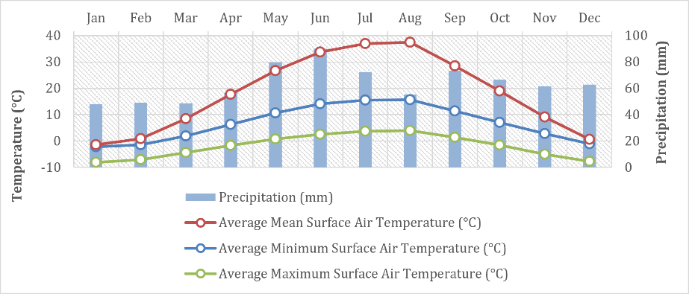
Падавине (mm)
Просечна средња температура површинског ваздуха (°C)
Просечна минимална температура површинског ваздуха (°C)
Просечна максимална температура површинског ваздуха (°C)
Падавине (mm)
Температура (°C)
Слика 7-1 Просечна минимална температура површинског ваздуха и падавине

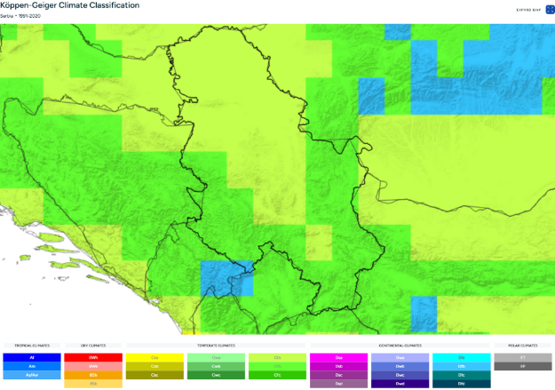
Слика 7-2 Кепен-Гајгерова класификација климе у Србији 1991–2020.

Квалитет ваздуха
Праћење индикатора квалитета ваздуха у Србији спроводи Агенција за заштиту животне средине. Обавезе и задаци Агенције за заштиту животне средине у управљању квалитетом ваздуха ближе су дефинисани Законом о заштити ваздуха („Службени гласник РС“ бр. 36/09, 10/13 и 26/21).
На квалитет ваздуха у Србији генерално утичу емисије из енергетског сектора, индустрије, индивидуалних ложишта и друмског саобраћаја, при чему се у урбаним срединама повремено бележе повишене концентрације суспендованих честица (PM₁₀ и PM₂.₅), посебно током грејне сезоне. Сеоска подручја дуж предложеног коридора гасовода генерално имају бољи квалитет ваздуха због одсуства значајних извора индустријских емисија.

Климатске промене
Србија заузима 155. место (од 192) у Извештају о светском индексу ризика за 2022. годину (Институт за животну средину и безбедност људи Универзитета Уједињених нација) (111. место од 181 земље у извештају за 2021. годину) са Светским индексом ризика од 1,84 (веома низак). Изложеност је такође веома ниска, а рањивост је средња. Осетљивост је висока, што представља промену у односу на извештај из 2021. године, када је била оцењена као средња. Платформа ThinkHazard процењује да је у Србији ризик од речних поплава, урбаних поплава и шумских пожара висок, док земљотреси, клизишта, несташица воде и екстремне врућине носе средњи ризик.
Подаци приказани у документу „Уочене климатске промене у Србији и пројекције будућих климатских услова на основу различитих сценарија будућих емисија (UNDP, 2018)“ представљају највероватније вредности из скупа (ансамбла) решења добијених коришћењем дневних вредности температура и падавина из девет регионалних климатских модела који се могу преузети из базе података EURO-CORDEX. Референтни период у односу на који се анализира промена будућих климатских услова је 1986–2005. година, а анализирани будући периоди су: 2016–2035. (блиска будућност), 2046–2065. (средина века) и 2081–2100. (крај века). Анализе су спроведене према два изабрана сценарија емисије гасова са ефектом стаклене баште: RCP4.5 (сценарио стабилизације, који предвиђа стабилизацију емисија од 2040. године) и RCP8.5 (сценарио сталног раста), за које се претпоставља да покривају вероватан распон могућих будућих исхода.
Током будућих периода, очекује се пораст температуре у оба сценарија у поређењу са референтним периодом 1986–2005. године. Интензивнији пораст температуре предвиђа се према сценарију RCP8.5, што је и очекивано због интензивнијих емисија GHG и њиховог утицаја на енергетски биланс у климатском систему. У овом сценарију, средња годишња температура ће се, у просеку за територију Србије, повећати за 1ºC у блиској будућности у поређењу са референтним периодом, у периоду који се приписује средини 21. века порашће за 2ºC, а до краја века просечна годишња температура биће виша за чак 4.3ºC у односу на референтни период. Сценарио стабилизације, RCP4.5, показује нешто мањи пораст средње годишње температуре, за око 0.5ºC мање у поређењу са сценаријом RCP8.5 током прва два анализирана периода. У овом сценарију, до краја 21. века, пораст просечне годишње температуре на територији Србије достићи ће знатно нижу вредност од вредности добијене у оквиру сценарија RCP8.5, и износиће 2ºC више од вредности из референтног периода. Просторна анализа промена температура у будућим периодима указује на пораст загревања од севера према југу. Изабрани резултати добијени анализом будућих промена температура приказани су на Слици 7-3.
Слика 7-3 Предвиђања климатских промена
Аномалија средње годишње температуре (°c) за период 2046–2065. године (леви панел) и за период 2081–2100. године (централни панел) у односу на вредности за референтни период 1986–2005. године; аномалија средње максималне температуре (°C) добијена за период јун–август 2081–2100. године у поређењу са вредностима средње максималне температуре овог периода за 1986–2005. годину (десни панел); резултати добијени према сценарију rcp4.5 приказани су на горњим панелима, а резултати добијени према rcp8.5 на доњим панелима. Извор: уочене климатске промене у Србији и пројекције будућих климатских услова на основу различитих сценарија будућих емисија
Број мразних и ледених дана у будућности ће се прогресивно смањивати због пораста температуре. У блиској будућности, на територији Србије биће у просеку скоро 10 мразних дана мање на годишњем нивоу у поређењу са вредностима из референтног периода 1986–2005. године.
Број врелих и тропских дана наставиће да се повећава у будућим климатским условима. У клими блиске будућности, у односу на референтни период, промене указују на продужење летње сезоне за скоро пола месеца, а у другој половини 21. века може доћи до продужења за скоро цели месец, након чега ће се промена стабилизовати према сценарију RCP4.5, док ће према сценарију RCP8.5, до краја века, летњи услови бити у просеку скоро два месеца дужи него током периода 1986–2005. До краја 21. века, очекивани пораст просечног годишњег броја тропских дана биће у распону од 20 дана, према сценарију RCP4.5, па до скоро 50 дана према сценарију RCP8.5.
Екстремни топлотни таласи у будућој клими јављаће се у просеку најмање 2–3 пута годишње, док су током референтног периода 1986–2005. године то били веома ретки догађаји. Према сценарију RCP8.5, до краја 21. века њихова просечна појава на територији Србије износиће чак 7 пута током године, а у појединим областима чак и више од 10 појава.
Будуће промене у средњим годишњим укупним падавинама, посматрано као просек за територију Србије, неће имати изражен тренд у наредним периодима, као што је то случај са температуром. Међутим, у другој половини 21. века, према сценарију RCP8.5, просечне годишње падавине почеће да се смањују, а у периоду на крају 21. века, централна, а посебно јужна Србија доживеће највећи пад падавина, који ће премашити чак 10% у поређењу са референтним периодом 1986–2005. године. Просторна расподела промена падавина показује тренд опадања према југу. Смањење падавина током периода јун–август је већ уочено и оно ће се наставити током наредних периода према оба сценарија. У периоду на крају 21. века, према сценарију RCP8.5, просечан пад падавина на територији Србије износиће 20.5%, са много већим падом у јужним регионима, који ће износити и до 40%. Изабрани резултати добијени анализом будућих промена падавина приказани су на Слици 7-4.
Као што је приказано на Слици 7-4, аномалија средње годишње суме падавина (%) за период 2046–2065. године (леви панел) и за период 2081–2100. године (централни панел) у односу на вредности за референтни период 1986–2005. године; аномалија средње суме падавина (%) за сезону јун–август за период 2081–2100. године у поређењу са средњом сезонском вредношћу за период 1986–2005. године (десни панел); резултати добијени према сценарију rcp4.5 приказани су на горњим панелима, док су резултати добијени према сценарију rcp8.5 приказани на доњим панелима.
У 21. веку, према сценарију RCP4.5, током дана са екстремно високим падавинама пашће и до 40% више падавина у поређењу са падавинама из референтног периода 1986–2005. године. Према сценарију RCP8.5, овај пораст интензитета падавина достићи ће и 60%.
Слика 7-4 Предвиђања годишњих падавина

Географија, геологија, земљиште и сеизмичност
Река Јужна Морава, заједно са својим притокама, формирала је зоне алувијалних и терасних наслага, класификујући већи део зоне утицаја (AoI) пројекта као равничарски терен. Брдовито-заталасани терени присутни су дуж периферних делова речне долине, где терен почиње да се „уздиже”. Овај тип рељефа налази се унутар неконсолидованих до слабо консолидованих седимената миоценске старости.
Највише тачке налазе се унутар планинских подручја, укључујући врхове Мањин кам (1186 m) и Ковиљак (1138 m) на планини Девица; Језерски столовац (1129 m) и Лесковик (1174 m) на планини Озрен, као и највише врхове планине Велики Јастребац, и то: Турска караула (1140 m) и Анатема (1075 m). Остатак подручја (Поморавље) је претежно раван или брдовит терен са повременим ниским планинама.
Највећу геолошку формацију чини широка алувијална равница реке Јужне Мораве, која се састоји од наслага квартарне старости у виду речних тераса, као и речних фација (корита, поплавних зона и плавних равница).
Геолошка структура трасе гасовода одређена је према Основној геолошкој карти – листови Параћин и Алексинац. На овом листу, кроз чију средину река Јужна Морава тече у правцу северозапада, налазе се планине Девица, Озрен, Лесковик, Мали Јастребац и делови планина Велики Јастребац и Послонских планина. На северним, западним и јужним деловима листа налазе се делови Сокобањског, Крушевачког и Топличког басена.
Присутне су метаморфисане висококристаласте стене до гранат-амфиболитске фације (стауролит-алмандинска подфација), на појединим местима и еклогитске фације, често са израженом калијском метасоматозом. Унутар ових стена, које припадају језгру српско-македонске масе, налазе се андезински гнајсеви, амфиболити и амфиболски гнајсеви, еклогити, мермери и мигматити (Mi), видети Слику.
У оквиру неогених седимената заступљени су седименти доњег миоцена (M1) и средњег миоцена (M2). Слатководну серију доњег миоцена чине конгломерати, алевролити и пешчаре који се смењују са глинама и песковитим лапорцима. Седименте средњег миоцена чине лапорци, кречњаци и лапоровите глине, песак и пешчаре. Виши делови серије понекад садрже конгломерате, шљунак и вулканске туфове. Седименте горњег миоцена (M3) чине глина, шљунак и песак. Овај део руте такође укључује миоценско-плиоценске (M, Pl) наслаге које чине пескови, алеврити и глине.
У оквиру квартарних наслага, језерски седименти, речне терасе и делувијално-пролувијални застори су плеистоценске старости, док су пролувијалне плавине (купе), алувијални седименти, фације плавних равница и фације мртваја холоценске старости. Алувијални седименти се састоје од хетерогеног шљунковитог материјала дебљине до 10 m, који представља главни извор воде за пиће у истраживаном подручју 18. Језерски седименти су изграђени од ситнозрног до крупнозрног шљунка. У највишим деловима језерских наслага регистровани су бели глиновито-карбонатни бигроидни седименти помешани са шљунком. Нижа речна тераса се састоји од тамножутих алевролита фације плавних равница који леже преко седимената речног корита (пескова и шљунка). Делувијално-пролувијални застори су изграђени од пескова и шљунка, док се пролувијалне плавине састоје од слабо сортираног и хетерогеног материјала акумулираног повременим бујицама/поплавама. Структура фације мртваја обухвата песковита и алевритска земљишта у остацима речног корита из ранијих фаза Велике Мораве, док је фација плавних равница представљена алевролитима, песковима и глиновитим седиментима. У структури делувијалних наслага учествују колувијални шљунковито-песковити седименти, песковите глине (иловаче), супстрати и лесоидни супстрати.
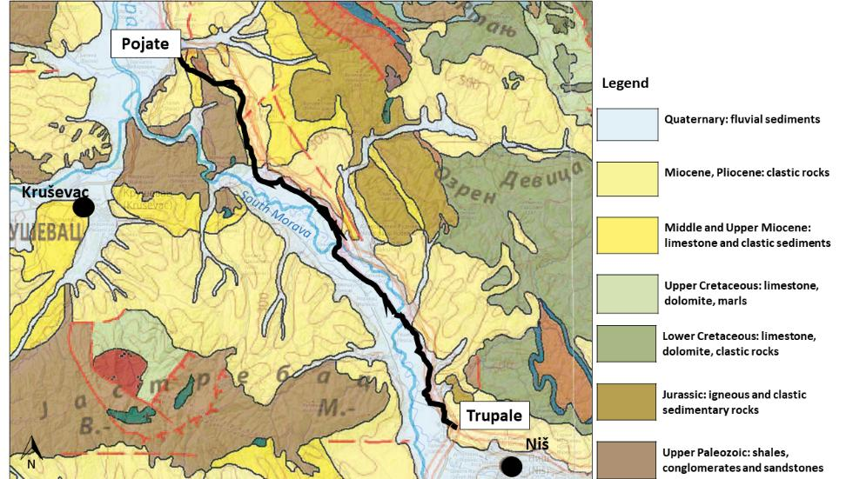
Горњи палеозоик: шкриљци, конгломерати и пешчари
Јура: магматске и кластичне седиментне стене
Доња креда: кречњаци, доломити, кластичне стене
Горња креда: кречњаци, доломити, лапорци
Средњи и горњи миоцен: кречњаци и кластични седименти
Миоцен, плиоцен: кластичне стене
Квартар: флувијални седименти
Легенда
Слика 7-5 Поједностављена геолошка карта

У пројектном подручју доминирају азонална земљишта чији је развој обликован речним поплавама, нивоима подземних вода и разноликошћу материјала таложених током времена. Ова земљишта су генерално влажна и примају воду од падавина, сезонских поплава и подземних вода. Поплавне воде доносе и таложе фине седименте који обогаћују земљиште, док циркулација подземних вода додаје кисеоник, што доприноси укупној плодности земљишта.
Преовлађујући тип земљишта у овом подручју је флувисол (алувијално земљиште), које се налази широм долина Велике и Јужне Мораве. Ова земљишта су пољопривредно веома вредна и у великој мери су класификована као пољопривредно земљиште II класе, што указује на високу производну способност. Главни присутни типови земљишта укључују алувијално земљиште, алувијално ливадско земљиште (смоница), гајњачу и делувијално земљиште. Неплодна или непродуктивна земљишта су углавном одсутна у овом подручју.
Унутар пројектног коридора се срећу три главна типа земљишта:
- Лесне и језерске терасе (испод 500 m н.в.) чине приближно 5% трасе. Плодност варира у зависности од садржаја хумуса, дубине и састава супстрата; земљишта на терцијарним седиментима су веома погодна за воћарство и виноградарство, док су она на еруптивним стенама погоднија за шумарство.
- Алувијално-ливадска земљишта, формирана у долини Велике Мораве, веома су варијабилне текстуре, у распону од шљунка и песка до финих глина. Када су добро развијена, спадају у најпродуктивнија пољопривредна земљишта. Подручје пројекта је претежно пољопривредно, са обрадивим земљиштем, воћњацима и виноградима, као и приобалном вегетацијом под утицајем пољопривредних активности.
- Гајњача и смоница су плодна земљишта богата глином. Смоница је тамна, богата хумусом и спада међу најплодније типове земљишта у Србији. Гајњача је црвенкасте до тамне боје и нешто мање плодна, али и даље доброг пољопривредног квалитета. Обе су широко распрострањене у сливу Јужне Мораве.
Деградација земљишта у овом подручју је првенствено узрокована водном ерозијом, посебно дуж речних обала где високи водостаји изазивају периодично урушавање обала и померање речног корита. Ради решавања овог проблема делимично су спроведене заштитне мере и мере уређења предела. Јужна Морава носи велику количину наноса услед ерозије у свом горњем сливу, што доводи до таложења у речном кориту. Додатни притисци на квалитет земљишта укључују поплаве (које могу променити механички састав), неадекватно одлагање отпада и загађење из индустријских активности.
Сеизмичност
Са сеизмолошке тачке гледишта, гасовод Трупале–Појате се налази у сеизмички активном подручју. Овај део Балканског полуострва чини део сеизмички активног простора унутар Медитеранско-трансазијског сеизмичког појаса.
За одређивање сеизмичности терена коришћене су карте Републичког сеизмолошког завода Србије, засноване на вероватноћи, приказане преко максималног хоризонталног убрзања тла типа А (Vs,30>800 m/s), што одговара повратном периоду сеизмичког дејства од 475 година. Вероватноћа превазилажења износи 10% за период од 50 година, а максимално хоризонтално убрзање за дато подручје од Појата до Трупала (Ниш) износи 0,15. Посматрано подручје се, према сеизмолошкој карти израђеној 2018. године за повратни период од 475 година, налази у VIII зони макросеизмичког интензитета.
Србија не припада подручјима високе сеизмичке активности, као што су примарне зоне колизије тектонских плоча (где се дешава 90% свих земљотреса на планети Земљи), али су се дешавали земљотреси са магнитудама које су достизале 5,9 јединица Рихтерове скале. Због локације која се налази на самој ивици тектонске плоче, земљотреси у Србији, према мишљењу сеизмолога, тешко да могу бити јачи од 6,2 до 6,3 јединица Рихтерове скале.
Сеизмичка активност забележена је на територији Србије са преко 400 умерених и јаких земљотреса. Према доступним изворима информација, око 180 земљотреса догодило се са епицентром у Србији и околном подручју, који су, поред материјалне штете, довели и до људских жртава (в. Слику 7-6).
Последњи земљотрес јачине изнад 5 степени Рихтерове скале догодио се у Краљеву 2010. године, што је био један од најразорнијих земљотреса у Србији у последњих неколико деценија. Његова јачина износила је 5,4 јединице Рихтерове скале.
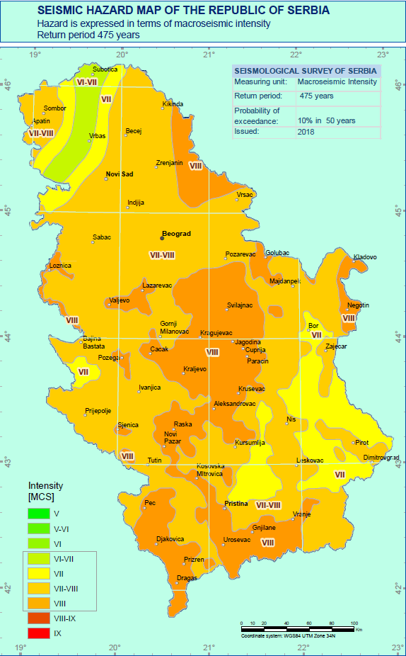 | 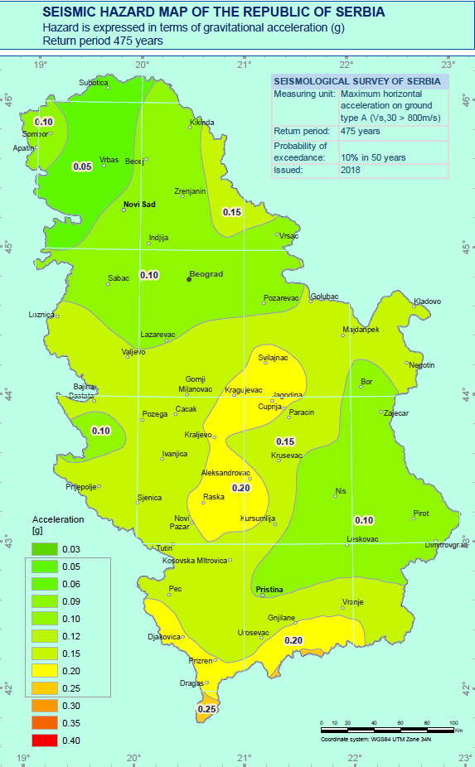
Слика 1. Карта сеизмичког хазарда Републике Србије у пројектном подручју гасовода Трупале–Појате, хазард изражен у степенима макросеизмичког интензитета | Слика 2. Карта сеизмичког хазарда Републике Србије у пројектном подручју гасовода Трупале–Појате, хазард изражен у јединицама убрзања земљине теже [G]
Слика 7-6 Сеизмичка карта Србије

Површинске воде
У сливу Јужне Мораве (Слика 7-6) постављено је 35 хидролошких станица на којима се врше мерења најважнијих хидролошких параметара. Прва мерења започела су 1920-их година – на станицама на главном току Јужне Мораве. За анализу просечних годишњих и сезонских вредности протицаја и њихових трендова, коришћени су подаци са 16 активних хидролошких профила на територији обухваћеној подручјем пројекта, за које постоје емпиријски подаци за период од 50 година (1968-2017).
Јужна Морава прима укупно 157 притока – потока, речица и река – 75 левих и 82 десне. Већина њих пресушује током лета. Значајнији водотокови су Ветерница, Јабланица, Пуста река и Топлица са леве стране, као и Врањскобањска река, Врла, Козарачка река, Власина, Нишава, Топоничка река и Сокобањска Моравица са десне стране.
У близини села Трубаревца (источно од трасе ТП), Моравица улази у Бованску клисуру. Она је дуга 10 km, дубока до 220 m и има мање проширење код села Бован. На њеном доњем крају изграђена је земљана брана и формирано вештачко језеро са запремином од скоро 100 милиона m³ воде, које се узводно протеже око десет километара. Ниже од бране на Моравици, река улази у Нишко-алексиначку котлину, протиче кроз Алексинац и улива се у Јужну Мораву 1 km југозападно од тог града. Она Јужној Морави даје у просеку око 5 m³ воде у секунди.
Топоничка река се улива у Јужну Мораву у близини села Мезграје на надморској висини од 170 m. Формирају је два потока. Десни извире испод јужних падина Девице, а леви источно од Големог врха. Састају се на надморској висини од 631,5 m и током првих 9 km, до села Забукова, река се зове Сува. У свом горњем току, Топоничка река протиче кроз долину дубоку до 300 m. Између села Попшица и Кравље шире се у малу котлину у којој алувијална раван достиже ширину од 350–500 m, а низводно од Кравља почиње клисура. На појединим местима има изглед кањона, јер се стрме кречњачке падине спуштају директно у речно корито. У средњем делу клисуре, на месту где Топоничка река прави оштар заокрет, у проширењу Топило, налази се истоимена бања. Термоминерални извори избијају у низу дужине од 10 m директно дуж речног тока, скоро у нивоу речног корита, на 0,5–1 m релативне висине, и имају укупну издашност од 10 l/s. Од села Миљковац, долина Топоничке реке се постепено шири и код Горње Топонице улази у Јужно Поморавље. Топоничка река има површину слива од 200 km². Због значајног распрострањења карбонатних стена (109 km²) и огољености слива, отицање атмосферских вода је нагло, тако да Топоничка река има карактеристике типичног бујичног тока. Међутим, у летњој половини године оскудева водом. У просеку, њен протицај на ушћу износи око 1.5 m³/s.

Историјски контекст поплава.
Слив реке Јужне Мораве има добро документовану историју поплава и представља један од речних система који су највише изложени поплавама у Србији. Историјски хидролошки записи показују да су се велике поплаве догодиле 1963, 1976, 2005, 2009. и 2014. године, погодивши речни коридор између Ниша и Сталаћа. Догађај из 1963. године сматра се једним од најтежих забележених, са изузетно високим протицајима реке забележеним широм слива.
Поплаве у овом делу Јужне Мораве обично су повезане са дуготрајним падавинама, наглим топљењем снега и истовременом појавом високих водостаја на главним притокама, укључујући Нишаву, Топлицу, Топоничку реку и неколико мањих бујичних потока. Ови догађаји су историјски доводили до плављења пољопривредног земљишта, прекида саобраћајне инфраструктуре и локализованих штета у насељима.
Иако Топоничка река није доживела катастрофалне поплаве упоредиве са главним током Јужне Мораве, она је препозната као типичан бујични водоток. Због стрме топографије свог слива, распрострањених карбонатних формација и брзог површинског отицања, ова река је подложна бујичним поплавама током интензивних падавина. Историјска хидролошка осматрања потврђују појаву значајних великих вода, док процене опасности од поплава идентификују неколико локација дуж реке и пратеће саобраћајне инфраструктуре које су веома подложне поплавама.
Сходно томе, историјски записи и карактеристике слива показују да се опасност од поплава мора сматрати релевантним природним ризиком за пројекте који се налазе унутар или у близини сливова Јужне Мораве и Топоничке реке. Потенцијалне утицаје будућих поплава стога треба узети у обзир приликом планирања и пројектовања пројекта, посебно имајући у виду све већу учесталост и интензитет екстремних падавина повезаних са климатским променама.
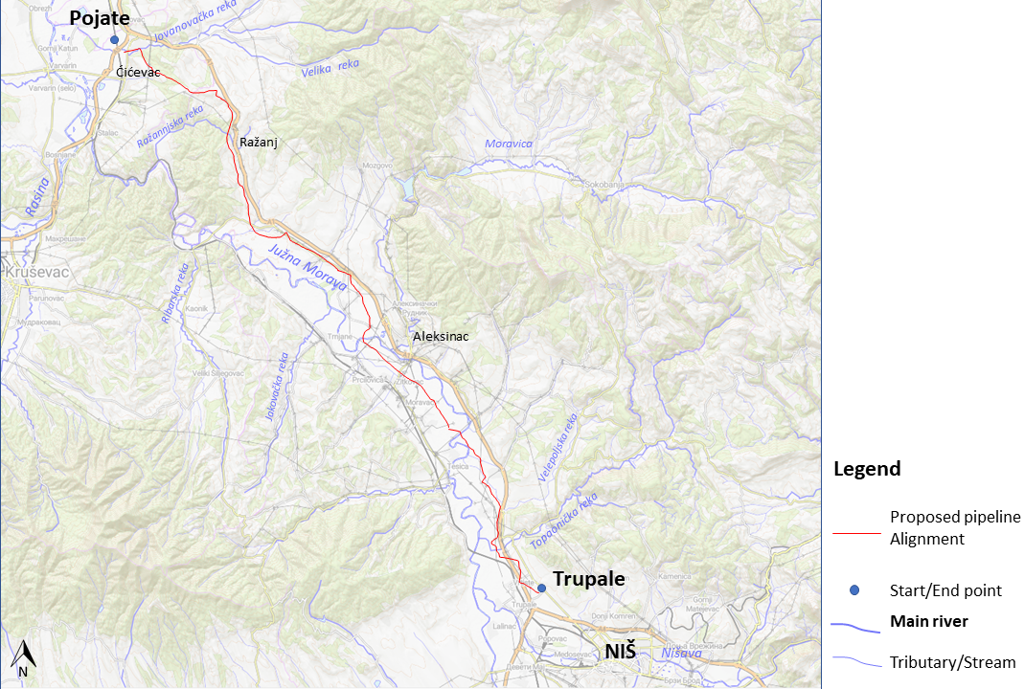
Почетна/Крајња тачка
Главна река
Притока/Поток
Предложена траса гасовода
Легенда
Слика 7-7 Поједностављена хидролошка карта

Подземне воде
Према издвојеном литостратиграфском саставу, пројектно подручје се састоји од палеозојског комплекса стена који чини периферне делове Велике и Јужне Мораве, унутар којег су депоновани неогени и квартарни седименти. Свака од ових засебних средина карактерише се одређеном хидрогеолошком специфичношћу, што се пре свега односи на могућност акумулације подземних вода унутар ових средина. На основу хидрогеолошких својстава литолошких средина, као и на основу структурних типова порозности, у овом подручју се могу издвојити следећи структурни типови порозности: интергрануларни тип (са високим и ниским потенцијалом), пукотинско-карстни и подручја сиромашна изданцима — условно аридни терени.
Унутар територије централне Србије, највећи део резерви подземних вода налази се у подручјима алувијалних изворишта, пре свега у долини Велике Мораве. Филтрационе карактеристике песковито-шљунковитог слоја дуж целе дужине алувијума су повољне, а изворишта за водоснабдевање су углавном формирана на подручју доњег Поморавља. Коришћење подземних вода организовано је углавном путем копаних бунара за потребе индивидуалних домаћинстава, док се веће количине за организовано водоснабдевање добијају из песковитих седимената неогена.
Град Параћин (око 12 km северно од Појата) снабдева се водом већ дуже од 40 година са карстног извора „Света Петка” који се налази у селу Извор, око 16 km источно од Параћина. Са физичко-хемијског и бактериолошког аспекта, квалитет ове воде одговара квалитету воде за пиће који је прописан законом.
Значајна водоносност неогених седимената утврђена је у селу Каоник, које се налази 15 km источно од Крушевца. Из бунара дубине 70 m добијен је самоизлив од 20 l/s. Поред овог бунара, у непосредној близини села постоји неколико артеских бунара са добрим карактеристикама.
Извориште подземних вода „Моравиште”, претходног капацитета од 15 l/s, затворено је због незадовољавајућег квалитета и хемијског статуса, а насеље Ћићевац је пребачено на регионални систем водоснабдевања „Ћелије”.
У сливу Јужне Мораве постоји неколико изворишта мањег капацитета, а Медијана са капацитетом од 440 до 550 l/s представља једно од најважнијих изворишта. Оно се налази на око 16 km од Трупала. Извориште „Медијана” је богато песковитом глином, шљунком и песком, док су главни проводници подземних вода алувијални шљункови мале дебљине. Специфичност овог изворишта је подлога, која је изграђена од неогених седимената и према проценама стручњака, управо због таквог састава, практично је водонепропусна.
На основу хидрогеолошких карактеристика предметног подручја, степен рањивости подземних вода такође варира. Најмање рањива подручја представљена су препалеозојским и палеозојским формацијама, осим оних делова где је формиран хидрогеолошки комплекс. Делимично рањива подручја представљају слабије пропусне неогене и квартарне наслаге, док изузетно рањива подручја представљају алувијалне и терасне наслаге. Подручја која се налазе у зони изворишта, као и подручја у зони утицаја површинских водотокова, посебно су значајна у оквиру рањивих подручја.
Хидрогеолошке карактеристике алувијалног водоносног слоја разматране су на основу осматрачких бунара, у оквиру система континуираног мониторинга Републичког хидрометеоролошког завода Србије у периоду 2017–2021. године. У наставку су приказани нивои подземних вода на следећим профилима: Обреж-Ратаре, Варварин-Ћићевац и Стрижа нова у оквиру водног тела подземних вода „Велика Морава неоген-север”, као и на профилима Житковац-РО Моравица, Бобовиште и Мрамор у оквиру водног тела подземних вода „Јужна Морава неоген-север”.

Зоне санитарне заштите
Зоне санитарне заштите за изворишта водоснабдевања дефинисане су Правилником о начину одређивања и одржавања зона санитарне заштите изворишта водоснабдевања („Службени гласник Републике Србије”, бр. 92/2008). Ове зоне се успостављају ради заштите изворишта вода која се користе, или се потенцијално могу користити, за јавно снабдевање водом за пиће.
Правилник дефинише три зоне заштите: Зона I (зона непосредне заштите), Зона II (ужа зона заштите) и Зона III (шира зона заштите). Зона I обухвата подручје које непосредно окружује објекат водозахвата и мора бити ограђена на удаљености од 3–10 m од објекта. За изворишта подземних вода у порозним интергрануларним водоносним слојевима, Зона II обухвата подручје из којег подземна вода стиже до водозахвата у року од 50 дана у условима са слободним нивоом, док у условима под притиском мора да се протеже најмање 50 m од водозахвата. Зона III обухвата подручје из којег подземна вода стиже до водозахвата у року од 200 дана у условима са слободним нивоом, док у условима под притиском мора да се протеже најмање 500 m од водозахвата.
На деоници Појате – Трупале, изворишта водоснабдевања су знатно удаљена од коридора гасовода. Постоји могућност да у близини трасе постоје нелиценцирани локални бунари који се користе за водоснабдевање.
Под-део пројекта дуж реке Јужне Мораве простире се преко плодног алувијалног земљишта, које се сматра најквалитетнијим и најплоднијим земљиштем у Нишавском округу. Алувијалне наслаге у долини Јужне Мораве и повољни услови за наводњавање довели су до тога да се велики део становништва дуж трасе гасовода бави пољопривредом. Више од 60% територије општине Алексинац, са својим селима, користи се у пољопривредне сврхе, али формални системи за наводњавање нису успостављени. Дуж трасе гасовода, унутар зоне утицаја пројекта, нема формалних система за наводњавање. Уместо тога, пољопривредници користе алтернативне методе наводњавања, као што је ручно скретање воде из површинских водотокова, што је најједноставнији метод, иако зависи од близине водотока и доступности воде у рекама. То може бити разлог за појаву сувих корита у неколико мањих потока, што је и забележено током обиласка терена.
Као део студије ESIA, у оквиру хидрогеолошке процене биће спроведено идентификовање и мапирање свих приватних или нерегистрованих бунара дуж коридора, посебно у близини прелаза методом хоризонтално усмереног бушења (HDD) и других осетљивих рецептора подземних вода.
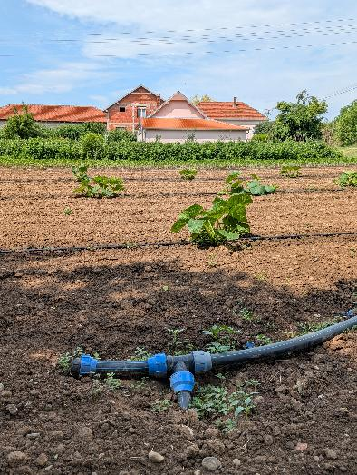
Слика 7-8 Пример наводњавања из оближње реке

Саобраћајна инфраструктура
Коридор гасовода се углавном пружа паралелно са саобраћајном инфраструктуром, укључујући ауто-пут А1, бројне мање путеве и мреже пољопривредних путева, као и железничку пругу која повезује Трупале и Појате, а која пролази на око 500 m од гасовода у близини Трупала.
Планирана пруга велике брзине (HSR) Београд–Ниш директно се укршта са постојећом инфраструктуром гасовода на следећим локацијама (километражама: 155+788, 155+791 –155+985, 158+955, 162+505, 164+510, 165+789, 166+143 - 166+615, 167+180, 167+215 - 167+313, 167+350 –167+950, 168+148, 169+100 - 169+265, 169+450. Предложена пруга (HSR) не укршта се са трасом гасовода ТП (Трупале–Појате).

Биолошко окружење
Србија је домаћин непропорционално високог биодиверзитета у односу на своју територију (1,9% копнене површине Европе), укључујући 39% европских врста васкуларних биљака, 51% врста слатководних риба, 74% врста птица и 67% врста сисара. Укупно 462 заштићена природна подручја покривају приближно 5,91% територије Србије (Министарство заштите животне средине, 2015).

Заштићена подручја и кључна подручја биодиверзитета
Република Србија, преко Министарства заштите животне средине и завода за заштиту природе Србије и Војводине, већ неколико година ради на идентификацији и успостављању Еколошке мреже Natura 2000.
Један од главних и важних захтева које земље приступнице морају да припреме у оквиру мреже Natura 2000 јесте листа подручја која свака држава чланица одређује у оквиру две европске директиве: о птицама и о стаништима. Делегација Европске уније у Србији пружа подршку Министарству заштите животне средине и заводима у овом задатку.
Реализовани пројекат „EU for Natura 2000 in Serbia“, кроз пет великих резултата, обезбедио је Републици Србији прву листу потенцијалних Natura 2000 подручја (SPA и SCI) са развијеним информационим системом података, базом података и ГИС-ом за Natura 2000, а омогућио је и усклађивање законодавства Србије са директивама ЕУ које се односе на заштиту природе.
„Emerald“ мрежа постала је део Бернске конвенције (званично познате као Конвенција о очувању европске дивље флоре и фауне и природних станишта) усвајањем Препоруке бр. 16 (1989) од стране Сталног комитета, а функционише под окриљем Савета Европе. То је еколошка мрежа састављена од подручја од посебног интереса за очување (Areas of Special Conservation Interest – ASCIs).
Кабинетским прегледом су у близини коридора идентификована следећа заштићена подручја и осетљиве зоне:
- IBA Добрич-Нишава (RS048 – глобално призната и RS063 алтернативна нумерација у раним инвентарима која се и даље користи у националним базама података): значајно подручје за птице организације BirdLife International, површине 35.389 ha, које испуњава критеријуме B1b и B2a. Приближава се јужном крају коридора код Трупала. Сва одступања трасе на овој деоници захтевају скрининг у односу на границе IBA подручја.
- Шумски масив Јухор: еколошки значајно шумско подручје које бочно прати западну страну долине Мораве у средњем делу коридора (приближно од 25. до 60. km). Није формално проглашено, али је значајно за шумске врсте птица и повезаност сисара. Очекује се да гасовод прође његовом источном ивицом. Захтева потврду кроз базна истраживања.
- Специјални резерват природе „Осредак” (SNR): мали мочварни резерват (246 ha, основан 2020. године) у долини Западне Мораве, приближно 25 km западно од трасе. Не очекује се директно укрштање, али може бити рецептор за утицаје на квалитет воде услед прелаза преко река.
- Сталаћка тврђава: Споменик културе од великог значаја на ушћу Мораве, 8 km од северног краја трасе Фазе 1. Релевантно за процену културног наслеђа.

Кључни недостатак података: Геопросторна база података „Emerald“ мреже Завода за заштиту природе Србије мора се детаљно преклопити са трасом гасовода помоћу ГИС-а како би се потврдило присуство или одсуство проглашених подручја. Ово је обавезна активност у оквиру Пројектног задатка (ToR) за ESIA.
Траса је прегледана у погледу потенцијалних заштићених подручја или подручја одређених у оквиру приступања Србије ЕУ – Natura 2000.
Постојећи гасовод, као и предложена паралелна траса гасовода, пресецају предложено Подручје посебне заштите (pSPA) и Значајно подручје за птице (IBA) Добрич–Нишава (IBA RS063) у близини ушћа Топоничке реке у реку Јужну Мораву. Ова деоница се налази у североисточном делу овог заштићеног подручја.
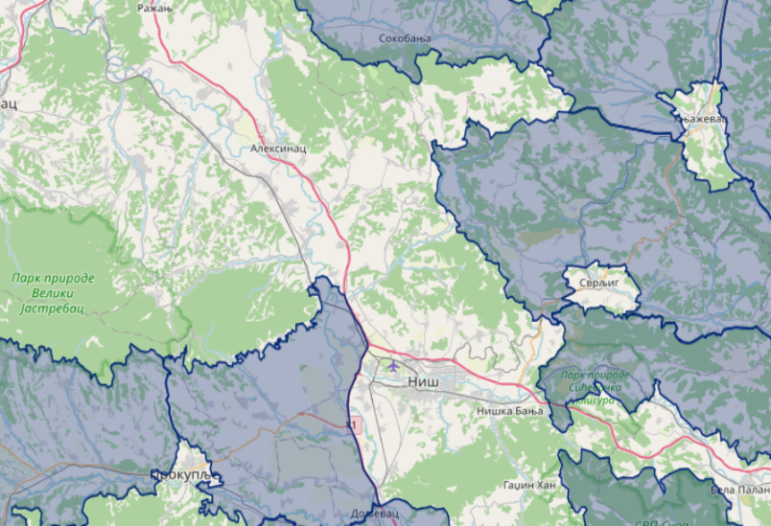
Слика 7-9 pSPA и IBA у близини гасовода
Унутар заштитне зоне од 10 km око Пројекта, идентификовано је још седам предложених Natura 2000 подручја, укључујући једно додатно pSPA (IBA) и неколико предложених Подручја од значаја за Заједницу (pSCIs).
pSPA (IBA) Добрич–Нишава: Предложено Подручје посебне заштите (pSPA) и Значајно подручје за птице (IBA) Добрич–Нишава покрива приближно 35.389 ha и идентификовано је као међународно значајно подручје за заштиту птица. Ово проглашење је засновано на присуству 50 Natura 2000 врста птица и више од 110 додатних забележених врста птица.
Локалитет се карактерише пољопривредним пределом испресецаним рекама, потоцима, селима, шљункарама и малим мочварним подручјима, који пружају погодна станишта за бројне врсте птица гнездарица и селица. Подржава међународно значајне гнездеће популације јаребице (Perdix perdix) и црноглаве стрнардице (Emberiza melanocephala), које чине и кључне врсте за његово проглашење.
С обзиром на то да и постојећа и предложена траса гасовода пресецају ово pSPA/IBA подручје, током израде студије ESIA биће спроведена детаљна орнитолошка процена како би се утврдили потенцијални утицаји и дефинисале одговарајуће мере избегавања и ублажавања.
За разлику од већине других предложених Natura 2000 подручја идентификованих унутар ширег подручја Пројекта, предложено pSPA/IBA Добрич–Нишава директно пресецају и постојећи гасовод и предложена паралелна траса гасовода. Сходно томе, овај локалитет је идентификован као кључни рецептор биодиверзитета и биће примарни фокус процене биодиверзитета (и стандарда ESS 6 Светске банке) током израде студије ESIA.
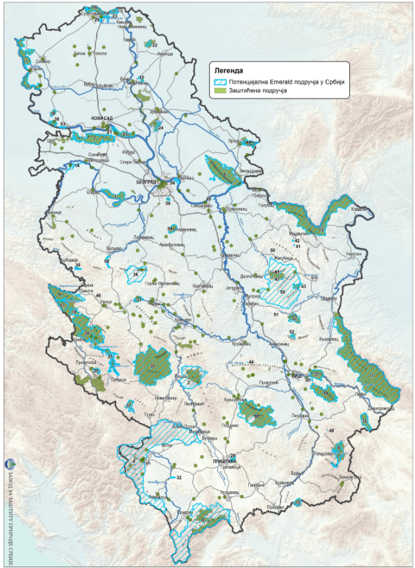
Слика 7-10 Потенцијална „Emerald“ мрежа
Слика 7-8 илуструје позната подручја биодиверзитета унутар ширег подручја истраживања. Постоје два главна локалитета, а то су Шумски масив Јухор (западно крило) и Значајно подручје за птице Добрич–Нишава (IBA RS063).

Предложена траса гасовода
Број из табеле „Заштићена подручја”
IBA подручја
Заштићена подручја
Легенда
Слика 7-11 Подручја биодиверзитета у ширем подручју истраживања
Два споменика природе, Рајковићев храст и храст лужњак (Quercus robur) у Доњој Трнави, оба класификована у оквиру III категорије заштићених подручја према IUCN-у и препозната као обележја од културног као и еколошког значаја, налазе се у непосредној близини предложене трасе гасовода. Ова заштићена стабла представљају изузетне зреле примерке изузетне старости, величине и пејзажне вредности. Током фазе припреме студије ESIA, биће спроведена детаљна процена потенцијалних утицаја пројекта на ове споменике природе. На основу налаза ове процене, биће евалуирана потреба за прилагођавањем трасе или другим одговарајућим мерама избегавања и ублажавања како би се осигурало да се штетни утицаји избегну или сведу на минимум.
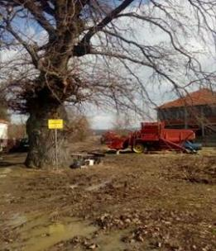  Слика 7-12 Заштићени споменик Рајковићев и Храст Лужњак у Доњој Трнави | 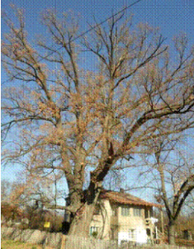

Типови станишта дуж трасе
Типови станишта у великој мери зависе од карактеристика предела и начина коришћења земљишта дуж саме трасе. Пољопривредне културе (житарице) и воћњаци заступљени су дуж готово целе трасе, захваљујући богатом и плодном земљишту у плавној равници Мораве. Унутар ових пространих пољопривредних површина, на необрадивим деловима, као и дуж мањих водотокова и канала за наводњавање (од којих многи пресушују током лета), присутан је велики број мањих шумарака и гајева.
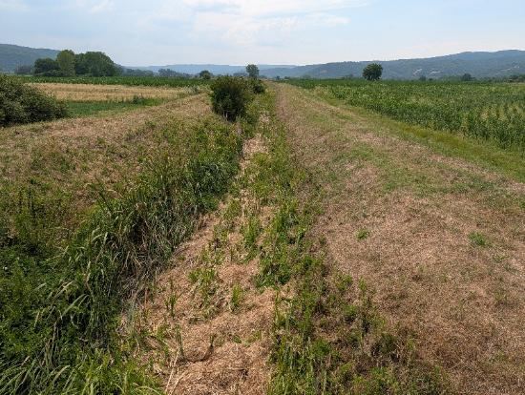
Слика 7-13 Типичан канал и усеви са обе стране
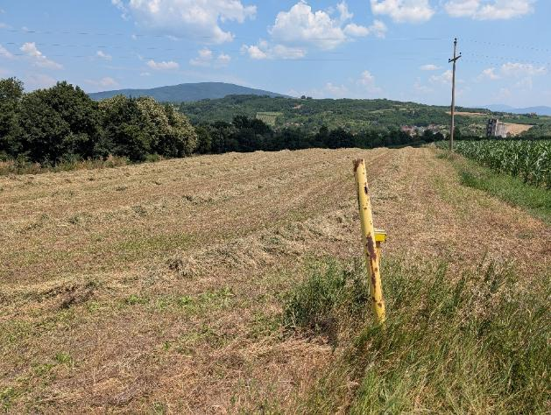
Слика 7-14 Типично обрадиво земљиште са маркeром гасовода Југоросгаса
Веће површине приобалне мочварне вегетације, шибља и дрвећа везане су за ободе реке Мораве, а присутни су и делови мртваја на местима где је река променила свој ток унутар плавнe равнице. Подручје на којем гасовод пресеца реку Мораву је претежно обрадиво, са само малим површинама под дрвећем или ниском шумом и шибљем.
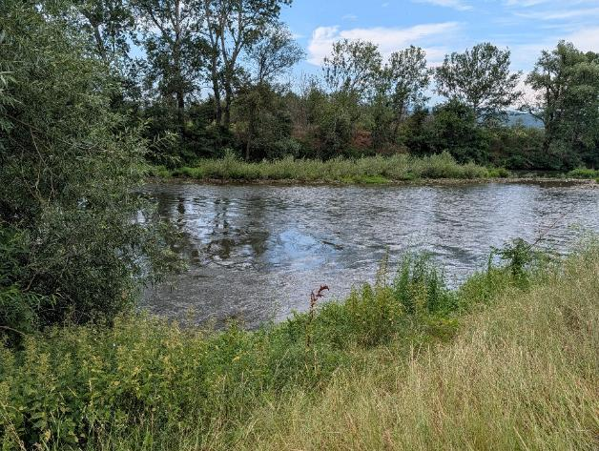
Слика 7-15 Поглед на реку Мораву
Главна промена у односу на пољопривредни предео налази се западно од Ражња, где траса, у дужини од преко 15 km, пролази кроз стрму деоницу терена која је претежно под шумом. Гасовод Југоросгаса је вођен узбрдо и кроз стрмије шумске области, док је Србијагас/Гас Инфраструктура одабрао нижу трасу за гасовод ТП према главном ауто-путу, чиме је избегнут већи део драгоцених шумских станишта.
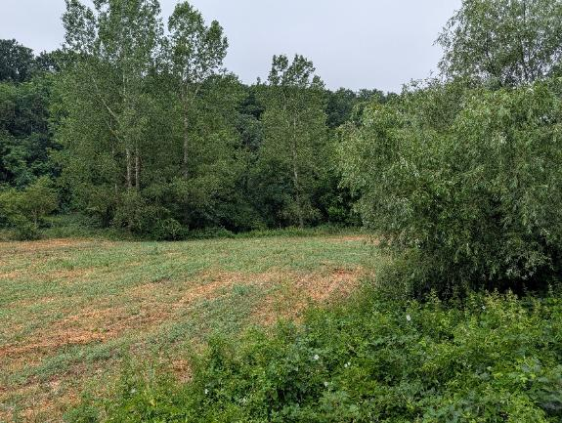
Слика 7-16 Поглед према пошумљеним брдима код Ражња

Еколошки и социјални стандард 6 (ESS6):

Увод
Еколошки и социјални стандард 6 (ESS6): Очување биодиверзитета и одрживо управљање живим природним ресурсима захтева од Пројекта да штити и очува биодиверзитет, одржава услуге екосистема и промовише одрживо управљање живим природним ресурсима. Магистрални гасовод ТП пролази кроз предео који обухвата пољопривредно земљиште, приобалне коридоре, пошумљене падине и проглашена подручја биодиверзитета. Студија ESIA ће проценити потенцијалне утицаје на станишта, врсте и услуге екосистема (видети у наставку) и примениће хијерархију ублажавања ради избегавања, свођења на минимум, обнове и, где је потребно, компензације преосталих утицаја.
Захтеви стандарда ESS6 приказани су у оквиру Пројектног задатка (ToR) за ESIA у Одељку 9 и укратко су сажети у наставку.
Пројекат ће се ускладити са стандардом ESS6 тако што ће:
- Избећи велике утицаје на биодиверзитет кроз избор трасе и прелазе методом HDD/без раскривања рова
- Спровести скрининг критичних станишта како би се означило да ли предложени коридор гасовода може пресецати било које вероватно/потенцијално критично станиште према стандарду ESS6, и како би се дао приоритет избегавању, промени трасе или детаљнијој теренској процени.
- Спровести свеобухватна сезонска базна истраживања, укључујући процену зависности од услуга екосистема.
- Применити хијерархију ублажавања утицаја.
- Припремити План управљања биодиверзитетом.
- Спровести обнову и, уколико буде потребно, компензационе мере.
- Осигурати да нема нето губитка, а где је потребно, обезбедити нето добитак у погледу вредности биодиверзитета.

Социјално-економске карактеристике
Коридор пролази кроз претежно пољопривредни предео. Коридор службености пролаза (ROW) је у ESRS извештају Светске банке описан као интензивно обрађиван житарицама. Социјална процена за потребе ESIA ће такође обухватити било какво коришћење река у близини планираних прелаза у смислу риболова из културних, рекреативних и егзистенцијалних разлога, као и друге начине издржавања који зависе од екосистема. Следеће социјално-економске карактеристике су релевантне:
- Коришћење земљишта: претежно пољопривреда заснована на житарицама (пшеница, кукуруз); могу бити присутне поједине комерцијалне баште и воћњаци
- Власништво над земљиштем: претежно приватно власништво; катастарске податке је потребно потврдити дуж целог коридора
- Општине: Ниш (велики урбани центар, око 250.000 становника); Алексинац (око 55.000); Ћићевац (око 20.000); подручје Појата (мања рурална насеља)
- Ћићевац је градско насеље и општина која се налази у Расинском управном округу у централној Србији. Према попису из 2022. године, број становника градског насеља је 3.902, док је број становника општине 7.860. Општина се налази на подручју ушћа Јужне и Западне Мораве и гравитира ка Крушевцу као свом регионалном центру. Њена економија је претежно пољопривредна, заснована на ратарству и узгоју житарица на малим и средњим породичним газдинствима у долини Мораве. Према званичној класификацији јединица локалне самоуправе у Србији по степену развијености, Ћићевац спада у трећу групу (степен развијености у распону од 60–80% националног просека) и, као и већи део региона, погођен је депопулацијом и старењем руралног становништва.
- Ражањ је село и општина смештена у Нишавском управном округу у јужној Србији. Општина се састоји од 23 насеља и има укупно 7.010 становника, од којих 1.138 становника живи у самом Ражњу (попис из 2022. године). Општина покрива површину од 289 квадратних километара и налази се 50 километара северозападно од Ниша. То је најмања и највише рурална јединица локалне самоуправе међу погођеним општинама, са веома ниском густином насељености од приближно 24 становника по квадратном километру у својим раштрканим насељима, а у њеној локалној економији доминира ситна пољопривреда. Ражањ је класификован у четврту — изразито недовољно развијену — групу званичне класификације развијености у Србији (испод 60% националног просека), а изражена депопулација, старење становништва и ограничене локалне услуге значе да постоји већа вероватноћа да ће погођена домаћинства обухватати стара лица и лица са ниским приходима која зависе од Алексинца, Ниша или Крушевца за услуге вишег ранга.
- Алексинац је градско насеље и општина смештена у Нишавском управном округу у јужној Србији. Према попису из 2022. године, општина има 43.258 становника. Покривајући приближно 707 квадратних километара, ово је највећа и најурбанизованија од три општине, са историјском традицијом рударства угља у Алексиначком басену, упоредо са значајним руралним и пољопривредним становништвом. Без обзира на своју величину, класификован је у четврту — изразито недовољно развијену — групу званичне класификације развијености у Србији (испод 60% националног просека), што одражава дуготрајни индустријски пад и релативно високу незапосленост. Због тога су и пољопривредна домаћинства и градска економија релевантни за разматрање извора егзистенције и рањивости унутар овог оквира.
- Град Ниш је трећи по величини град у Србији и административни центар Нишавског управног округа. Према попису из 2022. године, сам град је имао око 182.800 становника, а шире административно подручје око 260.200 становника. Ниш је административно, економско, комерцијално, финансијско, образовно и здравствено средиште југоисточне Србије, са релативно диверзификованом економијом која обухвата електронику, машиноградњу, текстил, дуванску и прехрамбену индустрију, заједно са слободном економском зоном и међународним аеродромом.
- Физичко расељавање: није предвиђено; економско расељавање услед привременог ограничења коришћења пољопривредног земљишта током изградње и трајних ограничења права службености током рада представља примарни социјални ризик
- Рањиве групе: биће идентификоване током социо-економске студије почетног стања; могу укључивати старије власнике земљишта са ограниченом диверзификацијом прихода, неформалне кориснике земљишта без формалног права власништва, као и домаћинства на чијем челу су жене
- Наслеђене обавезе: гасовод из периода 1995–2003. изграђен је кроз исти коридор; било каква нерешена питања накнаде штете или земљишна питања из те изградње захтевају дужну пажњу

оришћење и власништво над земљиштем
Коридор гасовода пролази кроз претежно пољопривредни предео у долини Јужне Мораве, при чему је коридор службености пролаза интензивно обрађиван житарицама на територији општина Ниш, Алексинац, Ћићевац и на подручју Појата. Ризици у погледу коришћења и власништва над земљиштем јављају се кроз три посебне временске фазе пројекта: прибављање земљишта пре изградње, ограничења приступа и коришћења у фази изградње, као и трајне службености у фази рада.
Према закону Републике Србије, прибављање земљишта за линијску инфраструктуру одвија се кроз три различита механизма: потпуна експропријација (пренос права власништва); непотпуна експропријација (успостављање права коришћења над дефинисаним коридором без преноса права власништва); и регистрација стварне службености. Сваки механизам подлеже различитим процедурама, правилима о накнади и катастарским захтевима.
Радни појас дуж коридора службености пролаза (ROW) током изградње за магистрални гасовод овог типа обично износи 30 метара. Током рада гасовода, прописима су дефинисане три зоне:
- Заштитна зона: Ово је најшира зона и протеже се 200 метара лево и десно од осе гасовода, без обзира на притисак и пречник. Дебљина зида цеви се одређује на основу фактора који проистичу из броја објеката унутар ове зоне.
- Ове следеће две зоне зависе и од пречника и од притиска:
  - Зона ограничене градње: Ово дефинише подручје у којем ће будућа градња бити забрањена. За овај пречник и притисак до 55 бара, износи 30 метара са сваке стране осе гасовода. Ако је притисак 75 бара, ширина зоне је 75 метара са обе стране осе гасовода.
  - Експлоатациона зона / Појас одржавања: Ово је подручје у којем је забрањена садња дрвећа и извођење било каквих радова осим пољопривредних активности: За овај пречник и притисак до 55 бара, износи 7,5 метара са обе стране осе гасовода. Ако је притисак 75 бара, ширина те зоне је 15 метара са обе стране осе гасовода. Тренутно се израђује нови пропис којим ће се ове две зоне смањити за притиске преко 55 бара. Конкретно, разлика између гасовода преко и до 55 бара ће бити елиминисана, што значи да ће се, након усвајања, мање зоне примењивати у оба случаја.
Српски закон о експропријацији и имовинском праву не предвиђа накнаду за губитак коришћења земљишта које доноси приход а које подлеже оперативној службености изнад капитализоване тржишне вредности тог ограничења; ово ствара значајан јаз у односу на захтеве стандарда ESS5, који захтева потпуну обнову средстава за живот без обзира на примењени правни механизам.
Физичко расељавање домаћинстава није предвиђено за Фазу 1: траса је развијена тако да прати постојећи коридор гасовода из периода 1995–2003. године, а одступања су уведена управо да би се избегла насеља која су се развила близу старе трасе. Међутим, обим економског расељавања — што означава утицаје на средства за живот и приходе услед поремећаја у коришћењу пољопривредног земљишта — још увек није познат и биће утврђен пописом за прибављање земљишта и социо-економским истраживањем који су обавезни у оквиру израде RAP-а. На основу природе коридора (претежно узгој житарица дуж приближно 62 km), привремено економско расељавање услед изградње и трајни утицаји на приходе због ограничења оперативне службености представљају примарне социјалне ризике за Фазу 1. Сезонски тајминг изградње је релевантан: главна сезона узгоја житарица у овом делу Србије траје углавном од априла до септембра, што значи да ће се грађевинске активности током овог периода поклопити са активним вегетационим циклусом и могу довести до губитка усева што захтева накнаду.
Власништво над земљиштем у коридору карактерише мешавина формално регистрованих приватних парцела, државног земљишта и неформално заузетог или коришћеног земљишта. Предвиђа се да неки корисници земљишта — посебно ситни пољопривредници који обрађују парцеле које можда не одговарају прецизно катастарској евиденцији — неће имати формално право власништво или документацију којом би доказали своја права. Према стандарду ESS5, неформални корисници и они без формалног права власништва имају право на исти третман као и власници са формалним правом у погледу утицаја на приходе и средства за живот који проистичу из привремених ограничења током изградње, и морају бити укључени у RAP попис и оквир за накнаду штете. Овај захтев није препознат према српском закону о експропријацији и овај јаз се мора експлицитно решити у Оквиру политике расељавања (RPF) а накнадно и у Акционом плану расељавања (RAP) за Фазу 1.
Ажурирани катастарски подаци за цео коридор од 62 km још увек нису доступни и представљају кључни недостатак података који се мора попунити у процесу ESIA. Процес израде RAP-а захтеваће потпун попис погођених земљишних парцела и корисника, процену вредности имовине усклађену са принципима заменске вредности према стандарду ESS5, као и стратегију обнове средстава за живот која се бави и привременим и трајним утицајима на приходе.

Здравље
Здравствено почетно стање заједница у коридору још увек није формално процењено дуж општина кроз које траса пролази. Доступни национални подаци за Нишавски и Расински округ указују на обрасце који су углавном усклађени са ширим контекстом јужне и централне Србије: натпросечне стопе старења становништва и емиграције радно способног становништва, ограничени капацитети секундарне здравствене заштите ван Ниша, као и релативно високе стопе кардиоваскуларних болести и респираторних обољења. Ови фактори су релевантни за почетно стање у односу на које ће се процењивати утицаји на здравље у фази изградње.
Изградња гасовода донеће низ потенцијалних утицаја на здравље заједница дуж трасе. Емисије прашине и суспендованих честица услед земљаних радова, ископа ровова, полагања цеви и кретања возила на неасфалтираним приступним путевима утицаће на заједнице које су најближе радном појасу, посебно тамо где траса пролази на 30 m или мање од стамбених објеката, што је и уочено на неколико локација током обиласка терена. Издувне емисије из великог возионог парка тешких грађевинских возила и машина додатно ће оптеретити локални квалитет ваздуха. Интензитет ових утицаја зависиће од метеоролошких услова, близине осетљивих рецептора, трајања грађевинских активности на било којој локацији, као и од ефикасности мера за сузбијање прашине и управљање саобраћајем.
Бука и вибрације из грађевинских машина, укључујући багере, цевополагаче, опрему за заваривање и компресоре који се користе током хидротестирања, утицаће на заједнице унутар зоне утицаја радног појаса. Коридор пролази кроз велики број насеља где гасовод пролази близу стамбених објеката, па ће бити потребно спровести мерења почетног стања буке код осетљивих рецептора, комбиновано са моделирањем утицаја, како би се проценило да ли би грађевинске активности прекорачиле важеће српске стандарде за буку и лимите из Смерница о EHS Светске банке. Ако (што је мало вероватно) буде потребан ископ стена или минирање на стрмијим деоницама терена око Ражња, утицаји буке и вибрација тла могли би се проширити знатно даље, потенцијално и до неколико стотина метара.
Грађевински саобраћај на руралним путевима који повезују ROW са државном мрежом путева значајно ће повећати кретање тешких теретних возила (HGV) у заједницама дуж транспортних рута, уз пратеће ризике од саобраћајних незгода, пропадања површине путева и физичког одсецања заједница. Траса гасовода пресеца путеве и главни ауто-пут, стварајући привремена ограничења приступа за мање путеве током извођења радова на прелазима, будући да би сви главни путеви и асфалтни путеви требало да се пресецају методама без раскривања рова. Ризици управљања саобраћајем посебно су релевантни у близини школа, здравствених центара, као и код гробља за које је током обиласка терена утврђено да се налази близу трасе.

Културно наслеђе
Србија има високу густину археолошких локалитета, посебно дуж речних тераса и на узвишеним тачкама са стратешком видљивошћу. На основу кабинетских студија, главно археолошко обележје унутар ширег контекста истраживања гасовода је Сталаћка тврђава, која се налази приближно 8 km западно од коридора гасовода ТП. Као таква, она се налази ван зоне утицаја (AoI) на културно наслеђе, међутим, аспекте културног наслеђа треба даље истражити у оквиру студије ESIA и они морају укључити консултације са Заводом за заштиту споменика културе. Са заједницама дуж коридора обавиће се консултације о локацијама од културног, духовног или друштвеног значаја за њих, укључујући заштићена стабла, гробље, цркву, као и о свим ограничењима приступа која се могу јавити током грађевинских радова.

Недостаци у почетним подацима
Идентификовани су следећи недостаци у подацима, сваки од њих треба да буде обухваћен студијом ESIA:
- Катастарски подаци: ажуриране катастарске информације дуж целог коридора од 62 km потребне су за попис ради прибављања земљишта
- Регистар културног наслеђа: теренски обилазак са Заводом за заштиту споменика културе још увек није спроведен; консултације са заједницом ради идентификације локалитета од локалног културног или духовног значаја такође би требало да се спроведу као део процеса обиласка
- Сезонски подаци о биодиверзитету: нису спроведена теренска истраживања; истраживања морају бити планирана тако да се поклопе са сезонским терминима и такође ће пружити податке за компоненту студије о услугама екосистема.
- Хидрологија и ризик од поплава: детаљни хидролошки подаци за прелазе преко водотокова, укључујући анализу учесталости поплава и процене изводљивости HDD бушења
- Скрининг за OP 7.50 (Међународни водни путеви): речни систем Мораве, који је притока реке Дунав, а тиме и међународни водни пут, захтева разматрање како би се утврдило да ли се примењује Оперативна политика OP 7.50. У овој фази одређивања обима, сматра се да се ова Политика можда неће применити с обзиром на околности изградње и рада гасовода и знатну удаљеност од границе.
- Социо-економско почетно стање: није спроведено формално социо-економско и здравствено истраживање заједница у коридору.

- Идентификација потенцијалних ризика и утицаја
  - Увод
Потенцијални ризици дуж ове прелиминарно дефинисане трасе идентификовани су анализом сателитских снимака и топографских карата, при чему је пре теренске посете, обављене у периоду од 30. јуна до 2. јула 2026. године, издвојен одређени број карактеристичних локација за обилазак. Током теренске посете није било могуће обићи целокупну трасу пешице или возилом ради процене свих потенцијално осетљивих локација, па је приоритет дат двема главним деоницама преласка преко реке Мораве, преласцима преко мањих река и канала за наводњавање, као и близини домаћинстава, објеката, гробља и изграђене инфраструктуре, укључујући главне путеве и телекомуникационе торњеве.
Табеле у наставку приказују преглед главних потенцијалних утицаја изградње гасовода на животну средину, социоекономске услове и културно наслеђе, и садрже следеће информације:
- Област утицаја – преглед компоненти животне средине, социоекономских услова и културног наслеђа на које активности Пројекта могу имати утицај;
- Потенцијално значајни утицаји – преглед врста утицаја или извора утицаја који могу настати као последица реализације Пројекта, на основу тренутно расположивих информација (пројектног решења и почетног стања). Величина и значај ових утицаја биће утврђени током детаљне процене утицаја;
- Подручје утицаја – географско подручје које може бити потенцијално погођено одређеним утицајем. Дефиниција подручја утицаја има индикативни карактер, а његов стварни обухват биће утврђен током детаљне процене утицаја;
- Мере ублажавања – преглед мера ублажавања и контроле које се могу применити у случају да се током процене утврде значајни утицаји.
У погледу подручја утицаја, усвојени су следећи критеријуми:
- Локално – утицаји који захватају локалне ресурсе животне средине, социоекономске услове или културно наслеђе, или су ограничени на једно станиште/биотоп, једну (локалну) административну јединицу или једну заједницу. Иако се сматрају локалним, просторни обухват сваког утицаја у оквиру ове категорије може се разликовати у зависности од врсте и локације утицаја. Локални утицаји могу бити ограничени на коридор гасовода (RoW), ширине 30 m, као и на подручја која су непосредно захваћена надземним објектима гасовода (AGI) и свим привременим радовима (нпр. приступним путевима, градилишним камповима и складиштима цеви). Међутим, поједини локални утицаји могу се простирати и изван ових површина, али и даље остати у оквиру локалног контекста (нпр. на удаљености од неколико стотина метара или више од коридора гасовода). Оквирне удаљености за сваку врсту локалног утицаја приказане су у табелама које следе. С обзиром на присуство рударских активности у Алексинцу, биће прибављене информације о овим активностима, иако је мало вероватно да ће оне бити од значаја, имајући у виду постојање постојећег гасовода и његових заштитних зона, које ограничавају одређене врсте развоја и изградње.
- Регионално/покрајински – утицаји који захватају регионалне ресурсе животне средине, социоекономске услове или културно наслеђе, или се испољавају на регионалном нивоу, у зависности од типа станишта, административних граница или заједнице. Оквирно, просторни обухват регионалних утицаја може износити до неколико десетина километара.
- Национално – утицаји који захватају националне ресурсе животне средине, социоекономске услове или културно наслеђе, или погађају подручја која су заштићена или од националног значаја. Оквирно, просторни обухват националних утицаја може износити до неколико стотина километара.
  - Ресурси и рецептори животне средине и друштвеног окружења

На основу визуелног прегледа током теренске посете, стручњаци за животну средину и друштвена питања усмерили су пажњу на више унапред идентификованих локација. Ове локације, као и резултати анализе спроведене током теренске посете, приказани су у Анексу А.

Са аспекта животне средине, главни осетљиви рецептори обухватају:

- Преласке преко реке Мораве. Предвиђено је да ће се ови преласци највероватније изводити применом хоризонталног усмереног бушења, при чему ће улазна и излазна јама бити смештене, по правилу, на удаљености већој од 300 m са обе стране речног корита. Сва грађевинска механизација и опрема, укључујући лагуне за бентонитску суспензију, односно течност за бушење, генераторе, пумпе и управљачку опрему, биће постављени изван заштитног насипа реке и самим тим у великој мери заштићени од директног плављења. Због тога се не очекују значајни негативни утицаји на животну средину. Ипак, примена хоризонталног усмереног бушења носи одређене ризике, укључујући могућност неконтролисаног избијања течности за бушење, што би могло неповољно утицати на површинске или подземне воде. Друге технологије, као што је директно полагање цевовода, носе знатно мањи ниво урођених ризика, јер се заснивају на примени микротунелске технологије.
- Преласке преко већег броја мањих река и регулисаних речних канала, односно канала за наводњавање. Због променљивих водостаја, измењеног режима тока и захватања воде, ова подручја обрасла су вегетацијом (трска (Phragmites), рогоз (Typha), перуника (Iris) и др.) која је отпорна на поремећаје и за коју се може очекивати да ће се обновити након рекултивације терена, уз мали или никакав негативан утицај на еколошке вредности. Током теренске посете уочене су различите врсте водоземаца и бројне врсте птица, чији ће значај и потенцијални утицаји бити детаљно процењени у оквиру процене утицаја на животну средину и друштвено окружење.
- Шумска станишта, углавном повезана са стрмим шумовитим подручјем западно од Ражња, као и мањим шумским површинама између обрадивих парцела и дуж водотокова. Вредна шумска станишта на стрмијим падинама биће очувана избором трасе преко равнијег терена источно од њих, уз ауто-пут А1. Очекује се да ће изградња бити изводљива применом уже радне ширине коридора гасовода, чиме ће се смањити потреба за уклањањем стабала, док ће се унапред припремљене деонице цевовода транспортовати до рова и полагати у ископани ров.

Са друштвеног аспекта, главни осетљиви рецептори обухватају:

- Кориснике пољопривредног земљишта и мала пољопривредна газдинства која обрађују житарице у коридору гасовода, нарочито лица која немају формално право својине, а чији приходи зависе од земљишта које ће бити предмет привремених ограничења током изградње и трајних ограничења услед успостављања службености.

- •омаћинства и становнике насеља у којима траса пролази у непосредној близини објеката (на појединим местима на удаљености мањој од 30 m), укључујући и гробље идентификовано током прве теренске посете, који могу бити изложени утицајима током фазе изградње, као што су бука, прашина, вибрације и повећан интензитет саобраћаја.
- Осетљиве групе у заједницама дуж коридора гасовода, укључујући старије власнике земљишта са ограниченим могућностима диверзификације прихода, неформалне кориснике земљишта без формално признатих права, домаћинства на чијем су челу жене, која могу бити несразмерно погођена економским расељавањем, као и лица чији извори прихода зависе од приступа локалним екосистемским услугама (нпр. огревном дрвету, пашњацима, риболову и лековитом биљу).
- Заједнице и појединце који би могли бити погођени нерешеним питањима у вези са накнадом или имовинско-правним односима из периода изградње гасовода у истом коридору између 1995. и 2003. године.

  - Ризици и утицаји на животну средину и друштвено окружење – обухват пројекта

Извештај о обиму процене дефинише тежиште накнадне процене утицаја на животну средину и друштвено окружење. Његова основна сврха је да обезбеди да се процена усмери на питања од највећег значаја, односно на она код којих постоји реална могућност настанка значајних промена као последице реализације Пројекта, уз избегавање непотребне анализе питања која нису релевантна или чији су потенцијални утицаји занемарљиви.
Методологија примењена у овом извештају обухватала је прикупљање информација о целокупном спектру потенцијалних питања у области животне средине и друштвеног окружења, након чега су анализиране њихове могуће интеракције са Пројектом, узимајући у обзир:
- природу пројектних активности;
- осетљивост подручја које може бити изложено утицајима;
- обим, трајање и могућност отклањања потенцијалних утицаја;
- аконске и регулаторне захтеве;
- ставове и забринутости заинтересованих страна;
- међународне стандарде (нпр. Оквир за управљање животном средином и друштвеним питањима Светске банке и Стандарде успешности Међународне финансијске корпорације (IFC)).
    - Фаза изградње

Табела 8-1. Потенцијални утицаји на животну средину и мере ублажавања
Област утицаја | Потенцијални утицај / извор утицаја | Подручје утицаја
  Потенцијалне превентивне мере / мере ублажавања
Ресурси и отпад | - коришћење великих количина грађевинског материјала;  - одлагање грађевинског отпада;  - транспорт грађевинског материјала и отпада кроз насељена места;  - потрошња горива од стране возила и механизације;  - управљање и одлагање отпадних вода (црних и сивих);  - коришћење воде за потребе грађевинских радова, градилишних кампова и складишних површина;  - коришћење воде током предпуштања гасовода у рад (хидростатичко испитивање). | - Локално до регионално, у зависности од врсте утицаја, конкретне локације за одлагање отпада и порекла грађевинског материјала и горива. | - материјал треба набављати и отпад одлагати у складу са принципима одрживе набавке, при чему извор материјала и место одлагања треба да буду што је могуће ближе Пројекту, како би се у највећој могућој мери смањили утицаји производње и транспорта;  - где год је то могуће, идентификовати могућности за корисну употребу или рециклажу ископаног материјала и другог отпада насталог током изградње;  - израдити и спроводити план и систем управљања отпадом;  - израдити и спроводити план управљања животном средином и друштвеним питањима;  - извршити процену извора воде и начина испуштања воде након хидростатичког испитивања, како би се у највећој могућој мери смањили утицаји на друге кориснике вода и водена станишта.
Геологија, земљиште и контаминирано земљиште | - ископни радови током изградње, укључујући експлоатацију материјала из ванлокацијских каменолома, када је то потребно (нпр. за изградњу блок станица);  - уклањање површинског слоја земљишта у оквиру радног појаса, логистичких површина (складишних површина, градилишних кампова) и приступних путева, што може довести до губитка овог природног ресурса;  - физичко оштећење земљишта услед његовог збијања, нарочито у алувијалним пољопривредним подручјима, као и случајна контаминација земљишта (видети и одељак „Ресурси и отпад“);  - контаминирани седименти настали као последица ранијих активности;  - потенцијални ризик од поплава, с обзиром на то да главна сезона поплава траје од марта до маја, док се секундарне поплаве могу јавити и ван овог периода. | - локално, у оквиру радног појаса (30 m) и површине пратећих објеката (блок станица);  - утицаји контаминираних седимената могу бити локалног или регионалног карактера, у зависности од локације за одлагање отпада;  - плавна станишта и речни екосистеми, услед могућег ширења загађења са механизације и опреме остављене у плавном подручју. | - план управљања градилиштем;  - очување површинског слоја земљишта;  - враћање површинског слоја земљишта након завршетка грађевинских радова;  - план превенције и реаговања у случају изливања нафте и хемикалија;  - детаљна истраживања трасе ради избегавања контаминираних подручја;  - избор најбезбеднијег периода за извођење радова у плавном подручју (јул–октобар), уз процену ризика од поплава и уважавање заштитног насипа дуж Мораве;  - пажљиво планирање радова ради избегавања сезоне поплава, уз успостављање система за праћење водостаја и благовремено уклањање механизације и опреме из радног појаса.
 | - Потенцијални утицаји на водена станишта, квалитет воде и морфологију речног корита услед прелаза коридора гасовода и нових приступних путева преко водотокова | - Локални утицаји на морфологију речног корита, углавном ограничени на радни појас (30 m). Утицаји на квалитет воде зависе од карактеристика водотока који се прелази и могу се простирати неколико стотина метара низводно од места преласка. | - свести број прелаза преко водотокова на најмању могућу меру и одабрати локације које минимизују утицаје на приобалну вегетацију, речно корито и станишта;  - одабрати период извођења радова тако да се у највећој могућој мери избегну утицаји на водене врсте и, где је могуће, радове изводити када су канали суви;  - спроводити праћење квалитета вода у складу са Планом мониторинга животне средине;  - обновити речно корито, обале и приобалну вегетацију у стање пре почетка радова;  - спроводити контролу спроведених мера управљања и обнове терена;  - применити алтернативне технологије изградње уместо отвореног ископа, као што су хоризонтално усмерено бушење и друге безрововске технологије.
 | - ширење наноса седимената са радног појаса, складишних површина, градилишних кампова и приступних путева услед отицања атмосферских вода; | - локално; конкретна удаљеност зависи од локалних услова и може износити до једног километра низводно од места испуштања; | - спроводити мере за спречавање ерозије у коридору гасовода;
Квалитет ваздуха и климатски фактори | - стварање прашине услед земљаних радова, ископа, кретања возила, депонија материјала и неасфалтираних површина у радном појасу, на приступним путевима, складишним површинама и градилишним камповима; емисије у ваздух из механизације и возила, као што су генератори, багери, булдожери, бочни полагачи цеви, камиони, путничка возила и компресори за хидростатичко испитивање. | - локално; најчешће у радијусу до 100 m од радног појаса и пратећих објеката, а у појединим условима и до неколико стотина метара. Утицаји емисија гасова са ефектом стаклене баште имају глобални карактер. | - примењивати добру праксу управљања градилиштем, укључујући покривање растреситог материјала, ограничење брзине кретања возила, квашење прашњавих површина током сувог времена и покривање терета на камионима; спроводити план управљања животном средином и друштвеним питањима; редовно одржавати механизацију и возила; усмеравати грађевински саобраћај ван осетљивих подручја; обучавати руковаоце и возаче; избегавати пролазак саобраћаја кроз густо насељена подручја и историјска језгра; спроводити план управљања саобраћајем; користити горива са ниским садржајем сумпора када су доступна; моделирати ширење загађујућих материја из главних извора емисија; спроводити мониторинг главних извора емисија у складу са Планом мониторинга животне средине.
Бука и вибрације | - Бука и вибрације од механизације, грађевинских возила, минирања стена (по потреби) и компресора за хидростатичко испитивање, које могу утицати на становништво, осетљиве рецепторе (школе, болнице), осетљива лица (укључујући старија лица), раднике, животињски свет, као и културно-историјске објекте. | - Локално, у зависности од извора и локалних услова. Утицаји механизације и возила најчешће се простиру од радног појаса до неколико стотина метара, док се утицаји минирања могу простирати и до 10 km. | - Примењивати добру праксу управљања градилиштем; ограничити радно време у близини осетљивих рецептора; применити мере за смањење буке на опреми (нпр. акустичне баријере); поставити бучну опрему што даље од осетљивих рецептора; ограничити брзину кретања возила; обезбедити одговарајућу личну заштитну опрему за раднике; извршити моделирање главних извора буке; спроводити мониторинг главних извора буке у складу са Планом мониторинга животне средине; спроводити План управљања животном средином и друштвеним питањима.
Биодиверзитет и природна станишта | - Привремени, дугорочни или трајни губитак станишта; утицаји на врсте флоре и фауне од значаја за очување природе услед буке, испуштања отпадних вода, наноса седимената, захватања воде за хидростатичко испитивање и повећаног присуства људи у раније неприступачним подручјима, нарочито у зонама гнежђења, старим шумама, мочварним подручјима, водотоковима, приобалној вегетацији и подручјима богатим ендемским и заштићеним врстама. | - Локално, првенствено у оквиру радног појаса (40 m) и пратећих објеката, при чему се у неповољним условима утицаји могу простирати до неколико стотина метара, а утицаји на квалитет вода и водена станишта и до око једног километра. | - Пажљиво одабрати трасу и локације пратећих објеката; размотрити примену алтернативних технологија изградње, као што је хоризонтално усмерено бушење; свести захваћену површину на најмању могућу меру; обновити терен у стање пре почетка радова, укључујући ревегетацију у складу са Планом обнове вегетације и пејзажа; управљати прашином, емисијама у ваздух, отпадним водама и отпадом ради смањења утицаја на екосистеме; ограничити извођење радова у одређеним периодима или сезонама у осетљивим подручјима; спроводити мониторинг утицаја на флору и фауну на осетљивим локацијама у складу са Планом мониторинга животне средине; спроводити План управљања животном средином и друштвеним питањима; израдити и спроводити План управљања биодиверзитетом током целог животног века Пројекта, укључујући акционе планове за значајне врсте и станишта; по потреби изместити ендемске и ретке биљне врсте на одговарајућа оближња станишта.
Пејзаж и визуелни утицаји | - Привремени и трајни утицаји на пејзаж и визуелне карактеристике простора услед заузимања земљишта и изградње надземних објеката. Привремени утицаји настају услед радног појаса, градилишних кампова и складишних површина до обнове терена након завршетка радова. Значајнији утицаји могу се јавити на планинским гребенима, узвишеним теренима и у старим и зрелим шумама. | - Локално, а у појединим случајевима и регионално, при чему визуелни утицаји могу бити уочљиви и до 10 km, у зависности од локалних услова. | - Свести захваћену површину на најмању могућу меру; обновити терен у стање пре почетка радова, укључујући ревегетацију у складу са Планом обнове вегетације и пејзажа; по потреби применити мере за ублажавање визуелних утицаја, укључујући и на блок станицама; нове путеве, привремене приступне путеве и градилишне кампове лоцирати ван осетљивих предела.

Табела 8-2. Потенцијални социоекономски утицаји и мере ублажавања
Област утицаја | Потенцијални утицај / извор утицаја | Подручје утицаја | Потенцијалне превентивне мере / мере ублажавања
ИЗГРАДЊА
Радна снага и услови рада | Ризик од непоштовања минималне зараде, правичне накнаде и уговорних обавеза према свим категоријама радника (директно запослени, радници извођача и радници у ланцу снабдевања). Ризик од неформалног или усменог ангажовања радника, чиме се ограничава остваривање њихових права и приступ механизму за решавање притужби радника. Ризик од неједнаког поступања према домаћим радницима и страним специјализованим извођачима у погледу зарада, смештаја и приступа механизму за решавање притужби. Ризик од дечјег или принудног рада у оквиру подизвођача и ланца снабдевања. Ризик од непоштовања права на слободу удруживања и колективно преговарање, нарочито код радника миграната. | Локално – првенствено се односи на раднике ангажоване на изградњи дуж коридора гасовода и пратећих објеката (градилишни кампови, складишне површине и површине за привремено складиштење цеви). Ризици у ланцу снабдевања могу имати регионални или национални карактер, у зависности од порекла материјала и ангажованих подизвођача. | Пре почетка радова израдити и објавити Процедуру управљања радном снагом, која обухвата све категорије радника, услове рада, захтеве безбедности и здравља на раду и посебан механизам за решавање притужби радника. Израдити и спроводити Кодекс понашања за све раднике, укључујући одредбе о сексуалној експлоатацији и злостављању и сексуалном узнемиравању. Спроводити проверу ризика од дечјег и принудног рада у ланцу снабдевања. У Процедури управљања радном снагом обезбедити усклађеност са захтевима ESS2, укључујући и мере за раднике без формалних уговора. Пратити спровођење Процедуре управљања радном снагом кроз План управљања животном средином и друштвеним питањима извођача и надзор Инжењера.
Безбедност и здравље радника | Ризик од повреда услед дубоких ископа, укључујући урушавање ровова у алувијалним земљиштима долине Јужне Мораве, где се подземне воде могу налазити близу површине. Ризик од цурења гаса, пожара или експлозије услед случајног оштећења постојећег гасовода током ископа и хоризонталног усмереног бушења. Посебни ризици при хоризонталном усмереном бушењу на прелазима преко Јужне Мораве (2), укључујући лом бушаће колоне, опасности од притиска течности за бушење и неконтролисано избијање течности за бушење. Ризици током заваривања, резања и радиографског испитивања без разарања. Ризик од саобраћајних незгода и судара са тешком механизацијом у коридору гасовода и на приступним путевима. Ризик од топлотног стреса током летњих месеци и изложености ниским температурама током зиме. | Локално – првенствено се односи на раднике ангажоване у коридору гасовода (30–50 m) и на пратећим објектима. Ризици повезани са постојећим гасоводом простиру се дуж целог коридора, док последице евентуалног цурења гаса могу захватити подручје удаљено и неколико стотина метара, у зависности од услова. | Пре почетка радова израдити процену ризика за безбедност и здравље на раду и успоставити систем управљања безбедношћу и здрављем на раду извођача, укључујући анализу опасности за све високоризичне радове. Успоставити систем дозвола за рад у близини постојећег гасовода, уз детекцију гаса, безбедне радне удаљености и јасно обележавање трасе гасовода. Применити посебне процедуре безбедности за хоризонтално усмерено бушење. Успоставити систем дозвола за топле радове и мере радијационе заштите са дефинисаним зонама искључења. Израдити и спроводити План управљања саобраћајем и обуку радника из области безбедности у саобраћају. Обезбедити одговарајуће услове за боравак радника, укључујући мере заштите од топлотног стреса и ниских температура, у складу са Смерницама Светске банке за животну средину, здравље и безбедност и захтевима ESS2. Пратити показатеље безбедности и здравља на раду током изградње и извештавати у складу са Планом обавеза у области животне средине и друштвених питања.
Безбедност и здравље локалне заједнице – фаза изградње | Физичка опасност од отвореног рова за гасовод (до 4 m ширине и неколико метара дубине) за становништво, децу, старија лица и стоку, уколико није адекватно ограђен. Бука и вибрације од тешке механизације у близини насеља, нарочито на локацијама удаљеним мање од 30 m од трасе. Прашина и суспендоване честице услед земљаних радова, уклањања површинског слоја земљишта и кретања возила. Прекид приступа пољопривредном земљишту, пашњацима, појилиштима и објектима од јавног значаја, укључујући гробље у близини трасе. Ризик по безбедност саобраћаја услед повећаног кретања тешких теретних возила. Повећано оптерећење локалних здравствених, полицијских и социјалних служби. Узнемиравање локалног становништва услед близине градилишних кампова. | Локално – заједнице у зони утицаја коридора гасовода (бука и прашина најчешће до неколико стотина метара) и дуж транспортних путева. Утицаји на здравствене службе могу имати регионални карактер у близини градилишних кампова. Прекид приступа и опасности од отвореног рова ограничени су на непосредно захваћене локације. | Израдити План безбедности и здравља локалне заједнице, укључујући зоне забране приступа, ограђивање и обележавање отворених ровова и поступке за реаговање у ванредним ситуацијама. Спровести почетна мерења буке, моделирање утицаја и ограничити радно време у близини осетљивих рецептора. Применити мере за сузбијање прашине (квашење, ограничење брзине, покривање растреситог материјала и терета). Обезбедити привремене прелазе и контролисан приступ пољопривредном земљишту и објектима током изградње. Израдити и спроводити План управљања саобраћајем, у сарадњи са локалним самоуправама. Обезбедити медицинску службу на градилишту и избегавати смештај градилишних кампова у непосредној близини насеља. Одредити координаторе за сарадњу са локалном заједницом током целог периода изградње.
Сексуална експлоатација и злостављање / сексуално узнемиравање (SEA/SH) | Ризик од сексуалне експлоатације и злостављања, односно сексуалног узнемиравања услед доласка радне снаге у претежно руралне заједнице дуж коридора гасовода. Ризик је повећан уколико су градилишни кампови смештени у насељима или у њиховој близини. Посебно су изложене жене и девојчице у мањим и изолованим насељима, нарочито на деоници између Алексинца и Ћићевца. Постоји ризик од неравноправног односа између особља Пројекта или извођача и чланова локалне заједнице, посебно у вези са запошљавањем и могућностима набавке. Прелиминарна оцена значајности ризика: није утврђена – биће процењена у оквиру процене утицаја на животну средину и друштвено окружење. | Локално – првенствено жене и девојчице у заједницама дуж коридора гасовода и у близини градилишних кампова. Обим ризика биће утврђен проценом ризика од сексуалне експлоатације и злостављања / сексуалног узнемиравања и проценом прилива радне снаге. | Спровести процену ризика од сексуалне експлоатације и злостављања / сексуалног узнемиравања у оквиру процене прилива радне снаге. Израдити и спроводити Кодекс понашања за све раднике, са јасно дефинисаним дисциплинским мерама. Израдити Акциони план за спречавање сексуалне експлоатације и злостављања / сексуалног узнемиравања. Успоставити механизам за решавање притужби локалне заједнице који обезбеђује поверљиво пријављивање и упућивање на локалне службе подршке преживелима. Обезбедити да механизам за решавање притужби радника буде одвојен од механизма за локалну заједницу. У Процедури управљања радном снагом, Кодексу понашања и механизму за решавање притужби обезбедити усклађеност са захтевима ESS2 и ESS4. Спроводити обуку радника о спречавању сексуалне експлоатације и злостављања / сексуалног узнемиравања приликом увођења у посао.
Социоекономски утицаји – запошљавање и локални економски развој | Позитивни економски ефекти за домаћинства и локалну привреду кроз директно и индиректно запошљавање током изградње. Пројекат може допринети развоју локалне заједнице и привреде набавком грађевинског материјала и других добара и услуга од локалних добављача. | Локално и регионално, нарочито у јединицама локалне самоуправе које остварују корист од запошљавања и набавки. Утицаји на инфраструктуру, локалне обичаје, друштвене норме и безбедност очекују се првенствено у близини коридора гасовода, приступних путева, складишних површина, градилишних кампова, компресорских станица и блок станица, као и дуж транспортних путева, укључујући планинске путеве. | Израдити Стратегију запошљавања и набавки ради максималног укључивања локалног становништва и привреде. У највећој могућој мери ангажовати локалну радну снагу током изградње, обезбедити правичан и транспарентан поступак запошљавања и јачати локалне капацитете кроз обуку. Када је то могуће, набављати робу и услуге од локалних привредних субјеката, узимајући у обзир њихову расположивост, квалитет и цену.
Оптерећење локалне инфраструктуре и јавних служби | Присуство радника током изградње може повећати оптерећење локалне инфраструктуре и јавних служби, као што су водоснабдевање, електроенергетска мрежа, путеви и здравствене установе. Присуство радника и њихова потрошња могу утицати и на локалне обичаје и друштвене норме, док дугорочно Пројекат може допринети развоју инфраструктуре. |  | Обезбедити одговарајућу инфраструктуру за потребе радника и, где је могуће, омогућити локалној заједници приступ новоизграђеној инфраструктури, нарочито приступним путевима. Спроводити План ангажовања заинтересованих страна. Ангажовати координаторе за сарадњу са локалном заједницом ради праћења односа са заједницом. Израдити и спроводити Кодекс понашања за раднике са прописаним дисциплинским мерама. Израдити План управљања безбедношћу локалне заједнице који обухвата ризике у саобраћају и спроводити едукацију о безбедности у саобраћају у школама и локалним заједницама.
Бука и узнемиравање | Бука и вибрације од тешке механизације у близини насеља, нарочито на локацијама удаљеним мање од 30 m од стамбених објеката. Ризик од прекорачења дозвољених нивоа буке прописаних законодавством Републике Србије и Смерницама Светске банке за животну средину, здравље и безбедност (55 dB(A) током дана у стамбеним зонама). Бука и вибрације услед разбијања стена у брдовитом подручју код Ражња, уколико такви радови буду потребни. Иако се минирање не очекује, у случају његове примене постоји ризик од површинских или конструктивних оштећења објеката у зони утицаја вибрација. | Локално – бука од грађевинске механизације најчешће се простире до неколико стотина метара од радног појаса. Утицаји вибрација услед минирања могу се простирати и до неколико километара, у зависности од геолошких и топографских услова. | Спровести почетна мерења буке на осетљивим локацијама и моделирање утицаја пре почетка радова. Ограничити радно време у близини осетљивих рецептора, применити акустичне баријере и, где је могуће, удаљити бучну механизацију од осетљивих локација. Уколико су потребни радови на разбијању стена или минирању, извршити преглед стања објеката пре почетка радова, спроводити мониторинг вибрација и успоставити механизам за пријем притужби и отклањање штете. По потреби размотрити мања померања трасе у близини најближих стамбених објеката, у складу са резултатима процене утицаја на животну средину и друштвено окружење.
Наслеђена питања у вези са гасоводом изграђеним у периоду 1995–2003. године | Ризик да нови Пројекат поново покрене нерешене захтеве за накнаду штете настале током изградње гасовода у периоду 1995–2003. године, уколико су обухваћене исте или суседне катастарске парцеле. Ризик да непотпуно уписане службености из претходног пројекта створе правну нејасноћу у погледу коридора гасовода и права садашњих власника земљишта. Ризик од неповерења локалне заједнице услед негативних искустава из претходног пројекта, што може умањити ефикасност ангажовања заинтересованих страна. | Локално – дуж постојећег коридора гасовода изграђеног у периоду 1995–2003. године, који се у великој мери поклапа са трасом Фазе I, на територији Града Ниша, општина Алексинац и Ћићевац, као и подручја Појата. | Планове ангажовања заинтересованих страна прилагодити очекивањима и евентуалном незадовољству повезаном са наслеђеним питањима из претходног пројекта. Јасно представити приступ који ће се примењивати у погледу расељавања и експропријације за потребе Фазе I, као и улогу механизма за решавање притужби у поступању по захтевима и притужбама локалне заједнице.
Културно наслеђе | Ризик од откривања до сада неевидентираних археолошких налазишта током ископа рова за гасовод. Речне терасе система Јужне Мораве одликују се високом концентрацијом археолошких локалитета из праисторијског, античког и историјског периода. Посебан ризик постоји у зони Тврђаве Сталаћ (културно добро од великог значаја) у близини северног дела трасе Фазе I, где би случајно оштећење могло имати озбиљне и неповратне последице. Постоји и ризик од оштећења локално значајних, али формално незаштићених културних добара, као што су сеоска гробља, крајпуташи и традиционални пољопривредни објекти. Уколико не постоји унапред усаглашена процедура поступања у случају случајних археолошких налаза, може доћи до кашњења у извођењу радова. | Локално – унутар коридора гасовода и радног појаса дуж целе трасе од 62 km. Обим заштићене зоне Тврђаве Сталаћ потребно је потврдити са Републичким заводом за заштиту споменика културе. Археолошка осетљивост је повећана дуж речних тераса на читавој траси. | Пре почетка свих земљаних радова спровести теренски преглед културног наслеђа у сарадњи са стручњацима Републичког завода за заштиту споменика културе. Спровести документоване консултације са локалним заједницама, надлежним установама заштите културног наслеђа и јединицама локалне самоуправе ради процене значаја локалитета за локалну заједницу и могућих привремених или трајних ограничења приступа. Извршити детаљније картирање археолошке осетљивости дуж целе трасе од 62 km, на основу геоморфолошких карактеристика, познатих археолошких локалитета и близине водотокова. Пре почетка радова израдити и усагласити са Републичким заводом заштите споменика културе Процедуру поступања у случају случајних археолошких налаза, као и обучити све руководиоце градилишта и раднике за њену примену. Израдити План управљања културним наслеђем, са посебним мерама за заштитну зону Тврђаве Сталаћ. У оквиру процене утицаја на животну средину и друштвено окружење идентификовати и локално значајна, али формално незаштићена културна добра кроз процес ангажовања заинтересованих страна. Током изградње обезбедити усклађеност са ESS8 и Законом о културном наслеђу Републике Србије.
ИЗГРАДЊА И ЕКСПЛОАТАЦИЈА
Ограничења коришћења земљишта и утицаји на средства за живот | Привремени губитак пољопривредних култура и прихода током изградње, јер радни коридор ширине 30–50 m захтева уклањање усева, а извођење радова током главне вегетационе сезоне (април–септембар) може довести до потпуног губитка приноса на захваћеним парцелама. Индиректни утицаји на системе за наводњавање, одводне канале и пољске приступне путеве који опслужују и парцеле изван непосредног коридора гасовода. Трајна ограничења коришћења земљишта у оквиру заштитних појасева гасовода (15 m, 75 m и 200 m) могу ограничити будуће могућности развоја земљишта. Постоји разлика између законодавства Републике Србије, које накнаду утврђује на основу тржишне вредности ограничења права, и захтева ESS5, који предвиђају обнову средстава за живот на ниво пре реализације Пројекта. Постоји ризик да неформални корисници земљишта, који немају уписано право својине у катастру, неће бити обухваћени накнадом у складу са прописима о експропријацији. Обим економског расељавања још није утврђен и биће потврђен пописом у оквиру Акционог плана расељавања. Физичко расељавање домаћинстава се не очекује. | Локално – унутар радног коридора гасовода ширине 30–50 m током изградње и у оквиру трајних заштитних појасева: заштитни појас ширине 15 m (7,5 m са сваке стране осе гасовода), у којем је ограничена садња дрвећа и друге вегетације са кореновим системом дубљим од 0,5 m; појас ширине до 75 m са сваке стране осе гасовода, у којем је ограничена изградња стамбених објеката; и појас ширине до 200 m са сваке стране осе гасовода, у којем је ограничена изградња група стамбених објеката и индустријске инфраструктуре. Индиректни утицаји на приступ пољопривредном земљишту могу се проширити и на суседне парцеле. Утицаји на приходе и средства за живот односе се на директно погођена домаћинства и локалне заједнице. | Израдити Оквир политике расељавања за Програм и Акциони план расељавања за Фазу I, у складу са ESS5. Пре почетка радова спровести потпун попис свих захваћених парцела и њихових корисника, укључујући неформалне кориснике, као и процену зависности прихода домаћинстава од захваћеног земљишта. Накнаду утврђивати по принципу трошкова замене у складу са ESS5 и израдити стратегију обнове средстава за живот која обухвата привремене губитке усева и трајне последице ограничења коришћења земљишта. У Оквиру политике расељавања и Акционом плану расељавања јасно обрадити разлике између националног законодавства и захтева Оквира Светске банке за животну средину и друштвена питања. Планирати извођење радова тако да се, где је то могуће, избегне главна вегетациона сезона, а када то није могуће обезбедити пуну накнаду за губитак усева. Успоставити механизам за решавање притужби локалне заједнице пре почетка приступа земљишту и ангажовати координаторе за сарадњу са локалном заједницом ради идентификације и подршке неформалним корисницима земљишта. По завршетку радова обновити пољопривредно земљиште у стање пре изградње, укључујући површински слој земљишта, системе одводњавања и пољске приступне путеве.
Несразмерни утицаји на рањиве и угрожене групе | Ризик од несразмерно неповољних утицаја на: (i) старија лица – власнике земљишта са ограниченим могућностима за остваривање других извора прихода; (ii) неформалне кориснике земљишта без формално признатих права, који могу бити искључени из права на накнаду према законодавству Републике Србије; (iii) домаћинства чији су носиоци жене, због отежаног учешћа у процесу консултација и повећаног ризика од сексуалне експлоатације и злостављања / сексуалног узнемиравања; (iv) мала пољопривредна газдинства чији приходи у великој мери зависе од захваћених парцела; (v) припаднике ромске заједнице, код којих је чешће неформално власништво над земљиштем и ограничен приступ административним поступцима; (vi) лица са ниским нивоом писмености или ограниченом покретљивошћу, која могу имати потешкоћа да учествују у писаним или онлајн консултацијама. Постоји ризик да рањиве групе не буду идентификоване током пописа у оквиру Акционог плана расељавања и да, због тога, не буду обухваћене накнадом и мерама за обнову средстава за живот. Постоји и ризик да процес консултација не обухвати или не буде прилагођен потребама ових група. | Локално – односи се на рањива лица и домаћинства у заједницама дуж коридора гасовода на територији све четири јединице локалне самоуправе. Обим и карактеристике рањивих група биће утврђени социоекономском анализом у оквиру процене утицаја на животну средину и друштвено окружење. | Спровести социоекономску анализу и анкетирање домаћинстава ради идентификације и карактеризације рањивих група пре пописа у оквиру Акционог плана расељавања. Активно идентификовати рањива лица, укључујући неформалне кориснике земљишта, посредством координатора за сарадњу са локалном заједницом и укључити их у мере накнаде и обнове средстава за живот предвиђене Акционим планом расељавања. Процес ангажовања заинтересованих страна прилагодити потребама сваке рањиве групе: непосредне посете за старија лица и лица са ограниченом покретљивошћу, усмене и визуелне облике комуникације за лица са ниским нивоом писмености, као и поверљиве канале комуникације за жене и девојчице. У Плану ангажовања заинтересованих страна и Акционом плану расељавања предвидети посебне мере за ромску заједницу, укључујући решавање препрека у вези са формализацијом права на земљиште. Мере за обнову средстава за живот прилагодити специфичним потребама угрожених домаћинстава и посебно пратити њихове резултате. Обучити координаторе за сарадњу са локалном заједницом да пруже подршку рањивим лицима у поступку подношења и решавања притужби.
Ангажовање заинтересованих страна и управљање притужбама | Ризик да разлике између законодавства Републике Србије у области процене утицаја на животну средину (објављивање информација и јавни увид) и захтева ESS10 (смислене двосмерне консултације са документованим повратним информацијама) доведу до недовољног ангажовања локалне заједнице. Ризик од недовољног информисања руралног становништва без приступа интернету, старијих власника земљишта и лица са ниским нивоом писмености. Ризик да механизам за решавање притужби не буде доступан рањивим групама или да не обезбеђује посебне поверљиве механизме за случајеве сексуалне експлоатације и злостављања / сексуалног узнемиравања. Ризик од настанка сукоба у локалној заједници уколико заинтересоване стране не буду благовремено информисане о прибављању земљишта, утицајима изградње или поступку решавања притужби. Ризик да примедбе и предлози заинтересованих страна не буду узети у обзир приликом израде Пројекта и процене утицаја на животну средину и друштвено окружење. | Локално и регионално – односи се на све локалне заједнице и заинтересоване стране дуж коридора гасовода дужине 62 km, на територији Града Ниша, општина Алексинац и Ћићевац, као и подручја Појата. | Пре оцене Пројекта израдити и објавити План ангажовања заинтересованих страна на нивоу Програма, који обухвата идентификацију заинтересованих страна, приступачне начине информисања (писаним путем, непосредним контактима и путем телефона/SMS порука на српском језику), као и динамику активности усклађену са израдом процене утицаја на животну средину и друштвено окружење и планом изградње. Пре приступа земљишту и почетка радова успоставити и ставити у функцију механизам за решавање притужби локалне заједнице, који ће бити бесплатан, доступан кроз више канала комуникације, са јасно дефинисаним роковима за одговор, поверљивим каналима за случајеве сексуалне експлоатације и злостављања / сексуалног узнемиравања, посебним механизмом за раднике, евиденцијом притужби која се квартално доставља Светској банци и поступком за жалбе. Током изградње ангажовати координаторе за сарадњу са локалном заједницом као главну контакт тачку за комуникацију са становништвом. Организовати структуриране консултације у свим погођеним јединицама локалне самоуправе пре и током прикупљања почетних података за процену утицаја на животну средину и друштвено окружење. Формирати радну групу ради усклађивања просторног планирања са захтевима Светске банке у области животне средине и друштвених питања. Успоставити документован механизам повратних информација којим ће се показати на који начин су коментари заинтересованих страна уграђени у пројектна решења и процену утицаја на животну средину и друштвено окружење.
ЕКСПЛОАТАЦИЈА
Безбедност и здравље локалне заједнице – фаза експлоатације | Дугорочни ризик по безбедност локалне заједнице услед експлоатације подземног високопритисног гасовода радног притиска 75 bar, који се на појединим деоницама налази у близини стамбених подручја, укључујући ризик од оштећења гасовода од стране трећих лица. Ризик од настанка сукоба у локалној заједници услед примене ограничења у заштитним појасевима гасовода (појас ширине 15 m у којем је ограничена садња дрвећа, појас ширине до 75 m са сваке стране осе гасовода у којем је ограничена изградња стамбених објеката и појас ширине до 200 m са сваке стране осе гасовода у којем је ограничена изградња група стамбених објеката), уколико ова ограничења нису благовремено објашњена и адекватно надокнађена. | Локално – заједнице унутар заштитног појаса гасовода и у близини надземних објеката, као што су блок станице и постројења за увођење и прихват чистача гасовода. | Размотрити могућност измене трасе гасовода. Израдити и спроводити План управљања интегритетом гасовода, који обухвата мере за спречавање оштећења од стране трећих лица, редовне инспекцијске прегледе, као и План приправности и реаговања у ванредним ситуацијама, у складу са ESS4 и Смерницама Светске банке за животну средину, здравље и безбедност. Обезбедити да сва ограничења у заштитном појасу гасовода буду јасно представљена свим погођеним власницима земљишта кроз Акциони план расељавања, уз исплату накнаде у складу са принципом трошкова замене прописаним ESS5, пре почетка изградње. Током експлоатације одржавати механизам за решавање притужби локалне заједнице ради поступања по питањима безбедности гасовода и споровима у вези са применом ограничења у заштитном појасу.

    - Фаза експлоатације
Као што је наведено у претходној табели, очекује се да ће потенцијални утицаји током фазе експлоатације бити ограничени:
- Обнова станишта – може се очекивати да ће се станишта и врсте опоравити у разумном временском периоду, уз примену добре праксе обнове терена након изградње гасовода и враћања земљишта у стање пре почетка радова. Ово је нарочито важно на стрмим и уздигнутим деоницама трасе, где је неопходно применити мере заштите од ерозије како би се спречила накнадна ерозија земљишта.
- Социоекономски утицаји – током експлоатације углавном ће бити повезани са ограничењима коришћења земљишта, као што су ограничења дубоког орања, садње дрвећа, изградње нових објеката и друга ограничења прописана заштитним појасом гасовода.
    - Одређивање обима процене

Овом проценом утврђује се да ли је поједино питање потребно детаљно разматрати у оквиру наредне процене утицаја на животну средину и друштвено окружење. Резултати анализе приказани су у Табели 8-3.

Табела 8-3. Резултати анализе обима процене
Тема из области животне средине / друштвених питања | Обухваћено проценом? | Образложење
Становништво и здравље људи | Да | Саобраћај током изградње, бука, квалитет ваздуха и земљани радови могу утицати на локалне заједнице у близини трасе.
Средства за живот и приходи | Да | Привремени губитак прихода услед заузимања пољопривредног земљишта током изградње и трајна ограничења коришћења земљишта током експлоатације.
Екосистемске услуге | Да | Изградња и експлоатација гасовода могу утицати на приступ локалне заједнице екосистемским услугама, укључујући огревно дрво, пашњаке, изворишта воде, риболов и сакупљање лековитог биља. У складу са ESS1, ESS5 и ESS6, потребно је спровести процену зависности од екосистемских услуга.
Биодиверзитет и станишта | Да | Коридор гасовода пролази кроз различита станишта, те постоји могућност утицаја на заштићене врсте и заштићена подручја.
Земљиште, геологија и хидрогеологија | Да | Ископи, хоризонтално усмерено бушење и други земљани радови могу утицати на квалитет земљишта и путеве кретања подземних вода.
Водна средина (површинске и подземне воде) | Да | Потребно је проценити утицаје приликом преласка водотокова и ризике од загађења, укључујући радове у пространој плавној равни реке Мораве.
Квалитет ваздуха и климатске промене | Да | Током изградње могући су утицаји услед емисије прашине и издувних гасова, док је током експлоатације потребно проценити емисије гасова са ефектом стаклене баште и отпорност Пројекта на климатске промене.
Бука и вибрације | Да | Грађевински радови и механизација могу изазвати буку и вибрације које утичу на оближња насеља и друге осетљиве рецепторе.
Предео и визуелни утицаји | Да | Изградња надземних објеката и привремени грађевински радови могу изменити изглед предела и визуелне карактеристике простора.
Саобраћај и транспорт | Да | Повећан интензитет саобраћаја током изградње може утицати на локалне путеве, безбедност саобраћаја и приступ локалним заједницама.
Културно наслеђе и археологија | Да | Постоји могућност откривања до сада неевидентираних археолошких налаза, као и утицаја на заштићена и локално значајна културна добра.
Отпад и материјали | Да | Изградња ће генерисати различите врсте отпада и вишак ископаног материјала, што захтева њихово правилно управљање и одлагање.
Велике несреће и катастрофе | Да | Потребно је проценити ризике од хаварија, пожара, експлозија и других ванредних догађаја током изградње и експлоатације гасовода.
Сеизмичка активност | Да | Потребно је проценити потенцијални утицај сеизмичких догађаја на безбедност и интегритет гасовода и припадајуће инфраструктуре.
Прекогранични утицаји | Не | Нису идентификовани вероватни прекогранични утицаји на животну средину, укључујући и преласке већих водотокова применом хоризонтално усмереног бушења.
Бука током експлоатације | Не | Подземни гасовод и ограничен број надземних објеката производе занемарљив ниво буке током експлоатације.
Квалитет ваздуха током експлоатације | Не | Током редовне експлоатације подземног гасовода не долази до емисија у ваздух.
Треперење сенке / Ваздухопловство / Телекомуникације | Не | Није релевантно за подземну линеарну инфраструктуру.

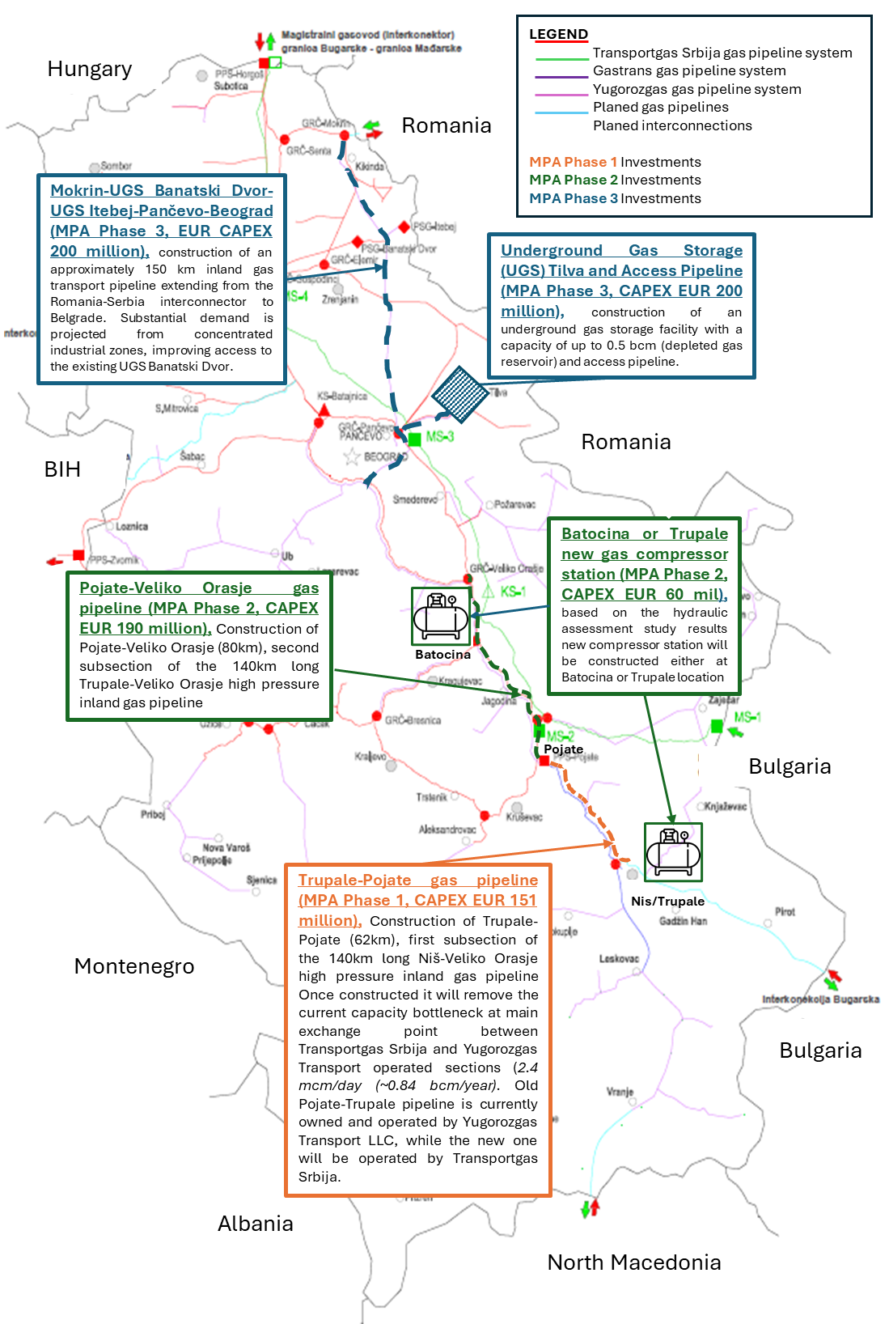
Слика 8-1. Инвестиције које се подржавају у оквиру Програма MPA
  - Регистар утицаја
Следећа табела приказује прелиминарни регистар утицаја за Фазу I гасовода. Овај регистар има индикативни карактер и биће разрађен у свеобухватну матрицу утицаја у оквиру процене утицаја на животну средину и друштвено окружење. Оцене значајности утицаја су прелиминарне и могу бити ревидиране након прикупљања почетних података. У фази одређивања обима процене није могуће спровести детаљну идентификацију вреднованих компоненти животне средине и друштвеног окружења (VEC), нити процену кумулативних утицаја. Ове активности биће спроведене током израде процене утицаја на животну средину и друштвено окружење, уз подршку теренских истраживања и специјалистичких студија, у складу са захтевима еколошких и социјалних стандарда Светске банке и законодавством Републике Србије.
Табела 8-4 Регистар утицаја
Тема утицаја | Фаза | Рецептор | Прелиминарна значајност | Потребни подаци / неопходне студије
Поремећај земљишта и ерозија | Изградња | Земљиште, водотоци | Средња | Истраживање земљишта; картирање подложности ерозији; план рекултивације и обнове терена
Утицаји на водотокове | Изградња | Јужна Морава, Топоничка река, Велепољска река | Средња – висока | Студија изводљивости хоризонтално усмереног бушења за веће водотокове; план управљања бушаћом течношћу; план реаговања у случају неконтролисаног избијања бушаће течности (укључујући управљање бушаћом течношћу и план поступања у случају изливања)
Ризик од поплава | Изградња и експлоатација | Локалне заједнице, инфраструктура | Средња | Хидролошка студија; анализа учесталости поплава; планирање радова у складу са сезонским условима
Квалитет ваздуха (прашина) | Изградња | Оближња насеља | Ниска – средња | Почетно испитивање квалитета ваздуха; одређивање удаљености осетљивих рецептора; дефинисање мера ублажавања
Бука и вибрације | Изградња | Домаћинства удаљена до 30 m од трасе | Средња | Почетна мерења буке; моделирање утицаја на идентификованим осетљивим рецепторима
Биодиверзитет – губитак станишта | Изградња | Шуме, приобална станишта, подручја значајна за птице (IBA) | Средња – висока | Истраживање станишта; ГИС анализа заштићених подручја; сезонска ограничења радова; План управљања биодиверзитетом
Биодиверзитет – фрагментација станишта | Изградња и експлоатација | Коридори кретања дивљих животиња | Средња | Анализа пејзажне екологије; критеријуми за обнову терена након изградње
Прибављање земљишта – привремено | Изградња | Корисници пољопривредног земљишта | Средња – висока | Попис; евиденција имовине; накнада; планирање радова у складу са вегетационом сезоном
Прибављање земљишта – трајно | Експлоатација | Власници земљишта (службеност) | Средња | Оквир политике расељавања; Акциони план расељавања; мере за обнову средстава за живот; механизам за решавање притужби
Наслеђена питања у вези са земљиштем | Предизградња | Корисници коридора гасовода изграђеног у периоду 1995–2003. године | Није утврђена | Детаљна анализа претходне изградње; преглед документације о исплаћеним накнадама, уколико је доступна
Безбедност и здравље локалне заједнице | Изградња | Заједнице уз путеве, локално становништво | Средња – висока | План безбедности и здравља локалне заједнице; План управљања саобраћајем; мере безбедности код отворених ровова; План реаговања у ванредним ситуацијама; зоне забране приступа јавности
Ризик од сексуалне експлоатације и злостављања / сексуалног узнемиравања (SEA/SH) | Изградња | Локалне заједнице у близини трасе, радници | Није утврђена | Процена ризика од сексуалне експлоатације и злостављања / сексуалног узнемиравања и мапирање пружалаца услуга као основа за израду Акционог плана; Кодекс понашања; механизам за решавање притужби прилагођен случајевима сексуалне експлоатације и злостављања / сексуалног узнемиравања; мапирање ризика; обука и подизање свести; праћење спровођења и јачање капацитета
Безбедност и здравље радника | Изградња | Радници на изградњи | Средња | Процена ризика по безбедност и здравље на раду; Процедура управљања радном снагом; систем дозвола за рад; детекција гаса у близини постојећих гасних инсталација
Културно наслеђе | Изградња | Археолошки локалитети | Средња – висока | Идентификација зона археолошке осетљивости на основу националних база података, консултација са Републичким заводом за заштиту споменика културе и теренских истраживања; теренски преглед културног наслеђа са представницима Републичког завода за заштиту споменика културе; Процедура поступања у случају случајних археолошких налаза; План управљања културним наслеђем
Саобраћај | Изградња | Локални путеви, локалне заједнице | Ниска – средња | Процена утицаја на саобраћај; План управљања саобраћајем; консултације са јединицама локалне самоуправе
Отпад и опасни материјали | Изградња | Земљиште, водотоци | Ниска – средња | План управљања отпадом; мере за спречавање изливања; план управљања бушаћом течношћу
Интегритет и безбедност гасовода | Експлоатација | Заједнице дуж трасе | Ниска (резидуална) | План приправности и реаговања у ванредним ситуацијама; план инспекције и одржавања; мере за спречавање оштећења од стране трећих лица
Кумулативни утицаји | Изградња и експлоатација | Сви рецептори | Средња | Процена кумулативних утицаја, укључујући Фазе 2 и 3 Програма, као и гасну електрану са комбинованим циклусом (CCGT) компаније SOCAR

  - Преглед главних налаза
Прелиминарна процена приказана у претходним табелама заснива се на тренутно расположивим информацијама о Пројекту, укључујући до сада прикупљене почетне податке, теренску посету спроведену крајем јуна и почетком јула 2026. године, консултације са јединицама локалне самоуправе и искуство консултаната стечено на сличним пројектима реализованим у упоредивим условима животне средине и друштвено-економског окружења.
Вероватноћа, обим и значајност утицаја биће детаљније процењени у оквиру процене утицаја на животну средину и друштвено окружење. Ипак, прелиминарна процена показује да су утицаји изградње гасовода и припадајућих објеката углавном привременог и локалног карактера. Они обухватају привремену буку и емисије у ваздух од грађевинске механизације, утицаје на коришћење земљишта, губитак и нарушавање природних станишта (флоре и фауне), утицаје на предео, као и привремене утицаје на квалитет вода и водена станишта приликом преласка водотокова, уз претежно привремене последице по коришћење земљишта и остваривање прихода. Обим и значајност ових утицаја зависе од локалних услова, али се, по правилу, могу ефикасно контролисати и ублажити применом одговарајућих мера.
Гасовод ће бити положен под земљом, а земљиште ће по завршетку радова бити враћено у стање пре изградње. Основна трајна ограничења односиће се на коришћење земљишта изнад трасе гасовода и обухватају: заштитни појас ширине 15 m (7,5 m са сваке стране осе гасовода), у којем је ограничена садња дрвећа и друге вегетације са кореновим системом дубљим од 0,5 m; појас ширине до 75 m са сваке стране осе гасовода, у којем је ограничена изградња стамбених објеката; и појас ширине до 200 m са сваке стране осе гасовода, у којем је ограничена изградња група стамбених објеката и индустријске инфраструктуре.
Преферирана траса одабрана је тако да испуњава наведене услове и истовремено обезбеђује довољно простора за будући развој суседних локалних заједница.
Током експлоатације, блок станице ће производити занемарљиве емисије у ваздух и низак ниво буке, а њихов утицај на предео биће ограничен. Очекује се да ће обим и значајност ових утицаја бити минимални, с обзиром на то да се активности као што су увођење и прихват чистача гасовода обављају само повремено. Ради свођења утицаја на најмању могућу меру примењиваће се најбоља инжењерска пракса и одговарајуће мере ублажавања. Утицаји на предео ублажаваће се обновом терена дуж трасе гасовода и, где је то потребно, формирањем вегетационих појасева око трајних надземних објеката.
  - Смернице Светске банке за животну средину, здравље и безбедност

Процена ризика по животну средину и друштвено окружење, као и дефинисање мера за њихово спречавање и ублажавање, засниваће се на Смерницама Светске банке за животну средину, здравље и безбедност (EHS) за копнени развој нафтне и гасне индустрије. Ове смернице садрже посебне препоруке за смањење ризика приликом изградње линеарних гасовода, укључујући: ограничавање дужине истовремено отвореног рова за гасовод; смањење утицаја вођењем трасе уз постојећу линеарну инфраструктуру, где је то могуће; свођење ширине радног коридора на најмању неопходну меру; пажљиву процену и пројектовање прелаза преко водотокова; као и примену низа захтева који се односе на обезбеђивање интегритета гасовода и приправност и реаговање у ванредним ситуацијама током експлоатације.
- Пројектни задатак за процену утицаја и планове управљања
  - Циљеви процене утицаја на животну средину и друштвено окружење
Процена утицаја на животну средину и друштвено окружење треба да:
- обезбеди потпуну усклађеност са законодавством Републике Србије у области процене утицаја на животну средину (Закон о процени утицаја на животну средину, „Службени гласник РС“, бр. 135/2004 и 36/2009);
- испуни захтеве Оквира Светске банке за животну средину и друштвена питања (ESF, 2018) и еколошких и социјалних стандарда ESS1–ESS10;
- идентификује, предвиди и процени утицаје на животну средину, друштвено окружење, здравље, безбедност и културно наслеђе током изградње, експлоатације и престанка коришћења Пројекта;
- примени хијерархију мера ублажавања утицаја (избегавање – свођење на најмању могућу меру – обнова – компензација);
- изради свеобухватан План управљања животном средином и друштвеним питањима, као и све потребне тематске планове;
- пружи подршку поступку прибављања дозвола за изградњу и оптимизацији трасе и пројектног решења;
- изради све потребне планове управљања у области животне средине и друштвених питања, укључујући План ангажовања заинтересованих страна, Процедуру управљања радном снагом, Оквир политике расељавања / Акциони план расељавања, План управљања биодиверзитетом, План безбедности и здравља локалне заједнице, План приправности и реаговања у ванредним ситуацијама и План управљања културним наслеђем.
  - Поступак и задаци процене утицаја на животну средину и друштвено окружење
    - Задатак 1: Почетна фаза
- прегледати сву расположиву пројектну документацију, студије изводљивости и прелиминарно дефинисану трасу;
- потврдити границе обухвата Пројекта, укључујући ширину радног појаса, привремене радне површине, приступне путеве, складишне површине, изворишта воде за хидростатичко испитивање и пратеће објекте;
- израдити Почетни извештај, који садржи методологију, план теренских истраживања и стратегију ангажовања заинтересованих страна;
- проверити и ажурирати трасу гасовода у складу са најновијим подацима Србијагаса и Републичке агенције за просторно планирање.
    - Задатак 2: Прикупљање почетних података
- спровести кабинетска истраживања, теренска истраживања и консултације са заинтересованим странама;
- обезбедити спровођење сезонски одговарајућих истраживања биодиверзитета (најмање у пролећном и летњем периоду), укључујући: гнездеће птице (април–јул), флору (мај–август), слепе мишеве (мај–септембар), водоземце и гмизавце (април–септембар);
- извршити мапирање власништва над земљиштем, права коришћења земљишта и неформалних начина коришћења земљишта на основу катастарских података и теренске провере;
- идентификовати зоне археолошке осетљивости коришћењем националних база података, консултација са надлежним заводима за заштиту споменика културе и теренским рекогносцирањем;
- прибавити хидрогеолошке и хидролошке податке за преласке водотокова, укључујући анализу учесталости поплава и параметре неопходне за процену изводљивости хоризонтално усмереног бушења (укључујући геотехничка истраживања и друга релевантна испитивања);
- спровести анкету домаћинстава о друштвено-економским условима дуж коридора Пројекта, укључујући компоненту која се односи на здравље становништва, као и идентификацију рањивих група.
    - Задатак 3: Процена утицаја
- применити транспарентну методологију за процену значајности утицаја (обим утицаја × осетљивост рецептора) на све идентификоване утицаје;
- проценити утицаје током фаза изградње, експлоатације и престанка коришћења Пројекта;
- проценити кумулативне утицаје са постојећом инфраструктуром (путеви, железничке пруге, далеководи, постојећи гасоводи) и будућим фазама Програма (SGSD MPA);
- размотрити варијанту без реализације Пројекта, као и алтернативне варијанте трасе;
- проценити алтернативна решења за прелазак водотокова применом хоризонтално усмереног бушења и отвореног ископа за сваки појединачни водоток;
- спровести проверу применљивости Политике Светске банке OP 7.50 за слив реке Јужне Мораве,
    - Задатак 4: Мере ублажавања и управљање
- дефинисати мере ублажавања у складу са хијерархијом мера ублажавања утицаја;
- израдити комплетан сет планова управљања;
- извршити процену преосталих (резидуалних) утицаја након примене мера ублажавања;
- дефинисати индикаторе мониторинга, институционалне надлежности и буџет за спровођење мера.
    - Задатак 5: Објављивање и консултације у вези са проценом утицаја на животну средину и друштвено окружење
- припремити материјале за јавно објављивање на српском и енглеском језику;
- спровести јавне консултације у свим јединицама локалне самоуправе обухваћеним Пројектом;
- документовати све примедбе, коментаре и предлоге и интегрисати их у коначну процену утицаја на животну средину и друштвено окружење.
  - Специјалистичке студије
Потребно је израдити следеће специјалистичке студије. Свака студија мора да садржи посебан опис методологије, поглавље са почетним стањем, анализу утицаја, мере ублажавања утицаја и план мониторинга.
  Специјалистичка студија
  Специјалистичка студија
Студија биодиверзитета и екологије | Картирање станишта (EUNIS/класификација Републике Србије); истраживања флоре и фауне (птице, слепи мишеви, водоземци и гмизавци, сисари, бескичмењаци); преклапање са подручјима KBA и Емералд мреже; сезонски термини теренских истраживања; План управљања биодиверзитетом и оквир за компензацију губитака биодиверзитета, ако је потребно.
Студија културног наслеђа | Преглед Националног регистра културних добара; теренски преглед у сарадњи са Републичким заводом за заштиту споменика културе; мапирање зона археолошке осетљивости; процена утицаја на Сталаћку тврђаву; Процедура поступања у случају случајних налаза; План управљања културним наслеђем.
Акциони план расељавања (RAP) | Попис власника и корисника земљишта обухваћених Пројектом; идентификација неформалних корисника; методологија процене вредности имовине у складу са ESS5; оквир за накнаду; мере за обнову извора прихода; процена рањивих група; анализа претходно спроведених активности (legacy due diligence).
Почетна друштвено-економска анализа и анализа рањивости | Демографске карактеристике, извори прихода и средства за живот, коришћење земљишта, водни ресурси, екосистемске услуге, идентификација рањивих група, процена контекста ризика од сексуалне експлоатације и злостављања/сексуалног узнемиравања (SEA/SH), почетна процена здравља локалне заједнице.
Хидролошка анализа и анализа прелаза преко водотокова | Процена изводљивости примене хоризонтално усмереног бушења на свим значајним прелазима; захтеви у погледу геотехничких података; управљање исплачним флуидом; мере за спречавање и реаговање у случају неконтролисаног избијања исплачног флуида (frac-out); анализа ризика од поплава; провера применљивости Политике Светске банке OP 7.50.
Студија квалитета ваздуха, буке и вибрација
  Почетни мониторинг на најближим осетљивим рецепторима на идентификованим локацијама; моделирање утицаја током изградње; примена хијерархије мера ублажавања; програм мониторинга.
Студија утицаја на саобраћај и План управљања саобраћајем | Анализа траса и интензитета грађевинског саобраћаја; идентификација критичних тачака; План управљања саобраћајем; консултације са јединицама локалне самоуправе.
План безбедности и здравља локалне заједнице | Мере контроле ризика приликом рада у близини постојећих постројења под напоном или у функцији; зоне ограниченог приступа за јавност; приправност и реаговање у ванредним ситуацијама; протокол за пријављивање инцидената; ангажовање локалне заједнице.
Процена ризика у области безбедности и здравља на раду и Процедура управљања радном снагом за извођаче | Анализа опасности по радним задацима; рад у близини постојећих гасовода; радови са отвореним пламеном и систем дозвола за рад; рад у затвореним просторима; детекција гаса; сметње катодној заштити; захтеви за извођаче радова.
План управљања отпадом и опасним материјама | Попис токова отпада; исплачни муљ; контаминирани ископани материјал; складиштење горива и хемикалија; мере за спречавање и реаговање у случају изливања; идентификација постројења за збрињавање отпада.
Процена кумулативних утицаја | Интеракција са постојећим коридором гасовода; планирани радови у фазама 2 и 3 Програма; гасно-турбинска електрана комбинованог циклуса (SOCAR CCGT); остала регионална инфраструктура; фокус на вреднованим компонентама животне средине и друштвеног окружења (VEC).

    - Еколошки и социјални стандард 6 (ESS6): Очување биодиверзитета и одрживо управљање живим природним ресурсима

Увод

Еколошки и социјални стандард 6 (ESS6) захтева да Пројекат обезбеди заштиту и очување биодиверзитета, очување екосистемских услуга и промовише одрживо управљање живим природним ресурсима. Траса гасовода ТП пролази кроз подручја која обухватају пољопривредно земљиште, приобалне коридоре, шумске падине и подручја од значаја за очување биодиверзитета. Проценом утицаја на животну средину и друштвено окружење биће обухваћена процена потенцијалних утицаја на станишта, врсте и екосистемске услуге, уз примену хијерархије мера ублажавања ради избегавања, свођења на најмању могућу меру, обнове и, када је то неопходно, компензације преосталих утицаја.
Правни и институционални оквир

У оквиру процене утицаја на животну средину и друштвено окружење биће извршен преглед релевантног законодавства Републике Србије у области заштите биодиверзитета, укључујући Закон о заштити природе, Закон о заштити животне средине, као и прописе којима се уређују заштићена подручја, заштита врста и еколошке мреже. Биће размотрене и међународне обавезе Републике Србије, укључујући Бернску конвенцију, Директиву о стаништима и Директиву о птицама Европске уније (у мери у којој су применљиве у оквиру процеса приступања Србије Европској унији), као и обавезе које произилазе из Емералд мреже. Процена утицаја на животну средину и друштвено окружење обезбедиће потпуну усклађеност са захтевима ESS6 у случајевима када национално законодавство прописује нижи ниво заштите.
Почетно стање биодиверзитета
У оквиру процене утицаја на животну средину и друштвено окружење биће успостављена свеобухватна основа за оцену стања биодиверзитета, која ће обухватити:

Типови станишта
- Пољопривредни мозаик (доминантан тип станишта дуж коридора Пројекта);
- приобална и плавна станишта дуж реке Јужне Мораве и њених притока;
- шумске падине у близини Ражња и шумског комплекса Јухор;
- жбунаста, травњачка и рудерална станишта;
- мочварна станишта и мањи водотокови.

Заштићена и осетљива подручја
- Подручје од међународног значаја за птице Добрич–Нишава (IBA RS063), у близини јужног дела трасе;
- потенцијална подручја Емералд мреже, која је потребно потврдити применом ГИС анализа;
- локално заштићена подручја (чији ће статус бити потврђен у сарадњи са Заводом за заштиту природе Србије).
Врсте од значаја за очување
- Сезонским истраживањима биће идентификоване:
- птице (гнездарице, селице и врсте које презимљавају);
- слепи мишеви (места за дневни боравак, подручја за исхрану и коридори кретања);
- водоземци и гмизавци;
- сисари (укључујући мале месождере);
- биљне врсте од значаја за очување;
- водене врсте у Јужној Морави и њеним притокама.
Захтеви ESS6 и приступ Пројекта
Примена хијерархије мера ублажавања
Пројекат ће примењивати хијерархију мера ублажавања на следећи начин:
- Избегавање:
- примена хоризонталног усмереног бушења (HDD) на већим рекама како би се избегло нарушавање приобалних и водених станишта;
- измене трасе ради избегавања шумовитих падина и подручја осетљивих са аспекта биодиверзитета.
- Смањење утицаја:
- сезонска ограничења уклањања вегетације и извођења грађевинских радова у близини станишта за размножавање;
- мере за контролу ерозије и наноса седимената ради заштите квалитета вода;
- мере за контролу буке и осветљења у близини осетљивих рецептора.
- Обнова:
- рекултивација пољопривредног земљишта и обнова приобалне вегетације;
- санација привремених приступних путева и површина намењених за смештај материјала и опреме.
- Компензационе мере:
- уколико се потврди постојање критичних станишта и преостану резидуални утицаји, биће развијене мере компензације биодиверзитета у складу са ESS6.
Процена критичних станишта
У оквиру ESIA биће спроведен поступак прелиминарне идентификације критичних станишта, а уколико се утврди да је то потребно, и процена критичних станишта при чему ће се разматрати:
- присуство глобално или национално угрожених врста;
- значај подручја за миграторне врсте;
- еколошки интегритет шумовитих падина и приобалних коридора;
- близина подручја Емералд мреже и подручја од међународног значаја за птице (IBA).

Уколико се идентификује критично станиште, Пројекат мора да докаже:
- да неће доћи до нето губитка биодиверзитета;
- да ће бити обезбеђен нето добитак вредности критичних станишта;
- спровођење дугорочних мера очувања;
- израду и спровођење Плана активности за очување биодиверзитета (Biodiversity Action Plan – BAP)
Водени биодиверзитет и прелази преко водотокова
Траса гасовода два пута прелази реку Јужну Мораву и више њених притока. За прелазе преко већих водотокова примењиваће се метода хоризонталног усмереног бушења (HDD), како би се избегли:
- нарушавање речног корита;
- ослобађање седимената;
- фрагментација станишта;
- утицаји на мрест и миграцију риба.

У оквиру ESIA биће процењени:
- водене врсте и станишта;
- квалитет вода;
- осетљивост режима течења;
- ризик од неконтролисаног изласка бушаћег флуида током HDD радова и мере за његово ублажавање;
- утицаји захватања и испуштања воде која се користи за хидростатичко испитивање гасовода.

Управљање инвазивним врстама

Грађевинске активности могу довести до уношења или ширења инвазивних биљних врста, као што је Fallopia japonica, чије је присуство забележено у близини трасе. У оквиру ESIA биће обухваћени:
- почетно мапирање инвазивних врста;
- мере за спречавање њиховог ширења (чишћење механизације и опреме и управљање површинским слојем земљишта);
- поступци праћења и контроле.
Процена екосистемских услуга
У оквиру ESIA биће идентификоване екосистемске услуге од значаја за локалне заједнице, укључујући:
- пољопривредну продуктивност;
- плодност земљишта;
- регулацију вода и функцију плавних подручја;
- опрашивање;
- културне и рекреативне вредности.

Утицаји на екосистемске услуге биће процењени и ублажени.
План управљања биодиверзитетом (BMP)

У оквиру ESIA биће припремљен План управљања биодиверзитетом (BMP), који ће обухватити:
- мере ублажавања прилагођене појединим типовима станишта;
- мере заштите врста;
- мере контроле током фазе изградње;
- захтеве за праћење и извештавање;
- планове обнове и компензационих мера (уколико су потребни);
- улоге, одговорности и буџет.
Праћење и извештавање

У оквиру ESIA биће дефинисани захтеви за праћење:
- обнове вегетације;
- опоравка приобалних станишта;
- успешности примене HDD методе и спречавања неконтролисаног изласка бушаћег флуида (frac-out);
- присуства врста и степена њиховог узнемиравања;
- ефикасности примењених мера ублажавања.

Резултати праћења биће достављани ЈИП-у и Светској банци.

Сажетак
Пројекат ће бити усклађен са захтевима ESS6 на следећи начин:
- избегавањем значајних утицаја на биодиверзитет кроз избор трасе и примену методе хоризонталног усмереног бушења (HDD);
- спровођењем свеобухватних сезонских истраживања ради утврђивања почетног стања;
- применом хијерархије мера ублажавања;
- израдом Плана управљања биодиверзитетом (BMP);
- спровођењем мера обнове и, по потреби, компензационих мера;
- обезбеђивањем да не дође до нето губитка биодиверзитета, односно, када је то потребно, да се оствари нето добитак вредности биодиверзитета.

  - Планови управљања
ESIA треба да садржи или да дефинише структуру следећих планова, који се, по потреби, могу даље разрадити или израдити од стране Извођача радова:
- План управљања животном средином и друштвеним питањима (ESMP) – са матрицом праћења, улогама и захтевима за извештавање;
- План приправности и реаговања у ванредним ситуацијама (укључујући протоколе комуникације са локалном заједницом);
- План заштите здравља и безбедности локалне заједнице;
- оквир Плана управљања животном средином и друштвеним питањима током изградње (CESMP) за извођаче радова;
- План управљања биодиверзитетом (BMP);
- План рекултивације и обнове;
- План контроле ерозије и седимената;
- План управљања отпадом и опасним материјама (WMP);
- План управљања саобраћајем и приступом (TMP);
- План заштите здравља и безбедности локалне заједнице (CHSP);
- Процедуре управљања радном снагом (LMP);
- План ангажовања заинтересованих страна (SEP) – на нивоу програма;
- Оквир политике пресељења (RPF) – на нивоу програма;
- План активности пресељења (RAP) – специфичан за Фазу 1;
- План управљања културним наслеђем (CHMP) или Процедуре у случају случајних налаза (CFP);
- План реаговања у ванредним ситуацијама;
- План управљања водом која се користи за хидростатичко испитивање;
- План управљања бушаћим флуидом / реаговања у случају неконтролисаног изласка бушаћег флуида (Frac-out Response Plan).
  - Динамика израде ESIA
Динамика израде ESIA мора узети у обзир следећа ограничења:
Активност / ограничење | Временски период
Истраживања птица током сезоне гнежђења | април – јул
Истраживања флоре | мај - август
Истраживања активности слепих мишева | мај - септембар
Истраживања водоземаца и гмизаваца | април - септембар
Сезона повећаног ризика од поплава (ограничење за извођење радова) | март – мај (избегавати извођење отвореног ископа на већим прелазима)
Вегетациони период пољопривредних култура (ограничење у погледу коришћења земљишта) | април – септембар (планирање накнаде за усеве, где је то изводљиво)
Усвајање Просторног плана (процењено) | до годину дана од јуна 2026. године
Укупно трајање израде ESIA (процена) | 8–12 месеци од почетка израде, у зависности од временских оквира за спровођење сезонских истраживања

  - Испоручиви резултати ESIA
Консултант за израду ESIA доставиће следеће испоручиве резултате:
- Испоручиви резултат 1: Почетни извештај – план рада, план истраживања, план ангажовања заинтересованих страна и верификација трасе;
- Испоручиви резултат 2: Специјалистички извештаји о почетном стању (све претходно наведене студије);
- Испоручиви резултат 3: Нацрт пакета ESIA за јавно објављивање – ESIA, ESMP, SEP, LMP, RPF/RAP, BMP, CHMP, CHSP, План реаговања у ванредним ситуацијама и Нетехнички сажетак (на српском и енглеском језику);
- Испоручиви резултат 4: Извештај о јавним консултацијама – евиденција свих спроведених консултација и датих одговора током израде ESIA;
- Испоручиви резултат 5: Коначни пакет ESIA – са уграђеним свим коментарима МРЕ, Министарства заштите животне средине и Светске банке;
- Испоручиви резултат 6: ГИС пакет – shapefile датотеке трасе, осетљивих рецептора, катастарских парцела, карата ограничења и распореда прелаза.
- Закључак
Овај Извештај о одређивању обима процене (Scoping Report) успоставља оквир за израду свеобухватне ESIA, усклађене са ESF, за Вишефазни програм развоја гасног сектора у Србији (MPA) – Фаза 1, гасовод Трупале–Појате. Кључни закључци поступка одређивања обима процене су следећи:
- Израда потпуне ESIA је обавезна и према Закону о процени утицаја на животну средину Републике Србије и према ESF Светске банке. Пројекат је класификован као пројекат са значајним ризиком за Фазу 1, односно као пројекат са високим ризиком на нивоу програма.
- Главне осетљивости животне средине дуж трасе односе се на: прелазе преко водотокова (нарочито система Јужне Мораве), биодиверзитет (шума Јухор, IBA подручје Добрич–Нишава и приобална станишта) и културно наслеђе (велика густина археолошких локалитета и простор тврђаве Сталаћ).
- Основни друштвени ризик представља економско расељавање услед ограничења коришћења пољопривредног земљишта, а не физичко расељавање. Законодавство Републике Србије не препознаје економско расељавање, због чега ESIA мора да примени стандарде ESS5 у оквиру ESF.
- Ограничења у погледу сезонских истраживања од пресудног су значаја за динамику израде ESIA. Истраживања биодиверзитета морају бити планирана без одлагања како се не би пропустио термин за теренска истраживања у 2027. години, с обзиром на то да њихово спровођење током 2026. године више није могуће.
- Постоји више значајних разлика између законодавства Републике Србије о процени утицаја на животну средину и захтева ESF Светске банке, нарочито у областима друштвене процене, економског расељавања, обима ангажовања заинтересованих страна и управљања ризицима од сексуалне експлоатације и злостављања/сексуалног узнемиравања (SEA/SH). ESIA ће доследно примењивати строжи стандард.
- Неопходно је спровести анализу у вези са изградњом гасовода у периоду 1995–2003. године.
- Потребно је без одлагања формирати Радну групу како би се питања животне средине и друштвених аспеката интегрисала у поступак просторног планирања паралелно са припремом ESIA.
- Инструменти на нивоу програма (SEP, RPF и Смернице за CERC) морају бити припремљени до процене Пројекта која је планирана за септембар 2026. године.
Пројектни задатак (Terms of Reference) дат у Поглављу 9 представља основу за набавку услуга консултанта за израду ESIA и служиће као смерница за припрему свеобухватне и стручно засноване ESIA, која ће бити поднета Министарству заштите животне средине и Светској банци.

ПРИЛОЗИ

- Извештај о обиласку локације

Бр. | Локација | Фотографија | Потенцијални проблем | Мера ублажавања
1. | Насеље Трупале, почетна тачка  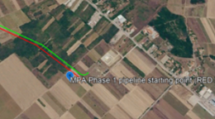 | 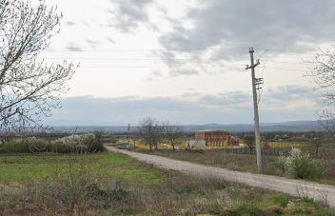 | Почетна тачка трасе гасовода. На овој локацији већ постоји гасно постројење „Србијагаса“. | Примењиваће се стандардне методе изградње, с обзиром на то да је расположив простор довољно велики и адекватан за потребе изградње ове врсте инфраструктуре
2 | Прелаз преко Топаоничке реке  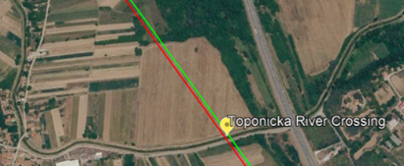 | 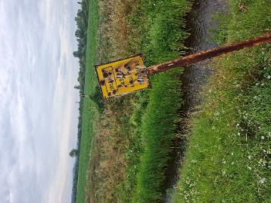 | Река Топаоничка је на овом делу трасе регулисана. Процењена ширина водотока заједно са насипом износи око 8 m. Топаоничка река је типичан крашки водоток са брзим током. Током летњих месеци проток се значајно смањује, тако да се на појединим деоницама у горњем току вода своди на слаб млаз, а на неким местима потпуно понire у кречњачкој подлози. Топаоничка река није у потпуности каналисана. | редвиђено је да се прелаз гасовода преко водотока изведе применом методе привременог преусмеравања тока или методом отвореног ископа (удући да је водоток релативно мали и да га карактеришу мали и сезонски протоци. У овој фази обе методе сматрају се технички изводљивим, док ће коначни избор начина преласка бити дефинисан током фазе детаљног пројектовања, на основу специфичних топографских, хидролошких, геотехничких и еколошких истраживања локације, са циљем да се утицаји на животну средину сведу на најмању могућу меру, уз обезбеђивање безбедног и ефикасног извођења радова. Типови станишта и биљне врсте карактеристични су за деградирана влажна станишта и може се очекивати њихов брз опоравак након привременог нарушавања.
3 | Одступање трасе  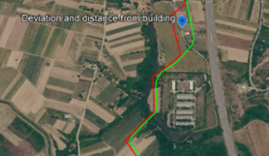 | 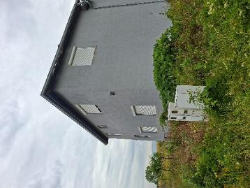 | Близина стамбеног објекта. | Постоји довољно простора за изградњу гасовода Трупале–Појате, уз примену појачаних мера безбедности, као што су цеви са већом дебљином зида и повећана дубина полагања цевовода. Током изградње, по потреби, могу се применити мере ублажавања које подразумевају заваривање дужих деоница цевовода ван рова и њихово накнадно полагање у ров, како би се смањило узнемиравање становника оближњег стамбеног објекта.
4 | Велепољска река близу села Дражевац  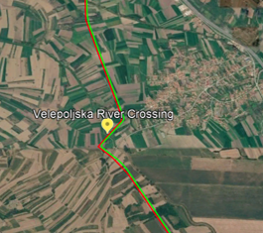 | 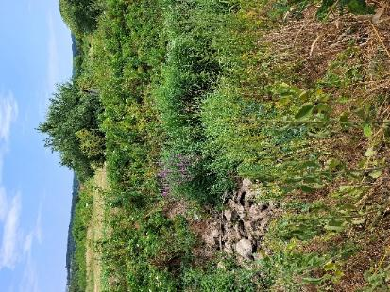 | Потенцијално нарушавање екосистема и квалитета вода. Током теренског обиласка корито је било потпуно суво, без присуства воде. Река Велепољска је водоток са брзим током који настаје на падинама планина Озрен и Девица, а њена долина налази се на јужном ободу Алексиначке котлине, у непосредној близини села Дражевца (општина Алексинац) и насеља Горња Трнава. | Вероватно ће бити примењена метода прелаза отвореним ископом, с обзиром на променљиве протоке и чињеницу да су станишта и биљне врсте на овом подручју већ у значајној мери нарушени, те се очекује њихов брз опоравак након рекултивације. Коначни начин преласка биће потврђен током фазе детаљног пројектовања, на основу специфичних инжењерских, хидролошких и еколошких истраживања локације.
5 | Први прелаз преко реке Јужне Мораве  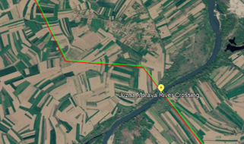 | 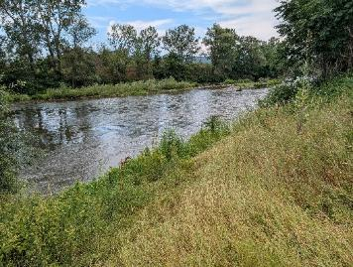 | Прелаз преко реке Мораве. Потенцијално нарушавање екосистема и квалитета вода. | This large river will be crossed by trenchless techniques, whereby the pipe will be installed several metres below the river bed. There are feasibly two main techniques, Horizontal Directional Drilling (HDD) and Micro Tunnel. Geotechnical and other considerations will determine the technique, which is likely to be HDD; comprising a pipe sting length of typically around 600m. There should be no impact on the ecosystem or water quality using HDD. There is a major flood defence bund to prevent flooding of land and property and the construction equipment should be located outside of this bunded area and be protected from flooding.
6 | Други прелаз преко реке Јужне Мораве  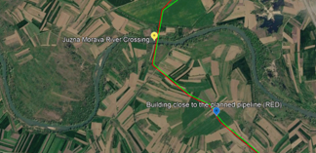 | 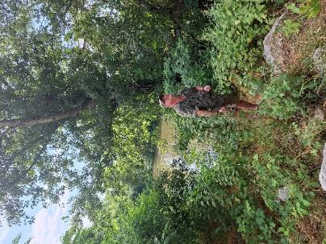 | Second Morava River crossing. Potential damage to ecosystem and water quality | Прелаз преко ове велике реке биће изведен применом бесканалних технологија, при чему ће цевовод бити положен неколико метара испод речног корита. Разматрају се две технички изводљиве методе: хоризонтално усмерено бушење (HDD) и микротунеловање (Micro Tunnel). Избор методе зависиће од резултата геотехничких и других релевантних истраживања, при чему је највероватније да ће бити примењена метода HDD, са типичном дужином заварене деонице цевовода од око 600 m. Применом HDD методе не очекују се утицаји на екосистем нити на квалитет вода. На предметној локацији постоји значајан насип за заштиту од поплава, који штити околно земљиште и објекте, те грађевинску механизацију треба поставити изван подручја заштићеног насипом и обезбедити је од ризика од плављења.
7 | Гробље  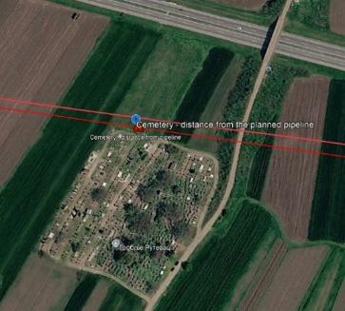 | 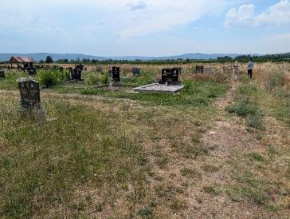 | Потенцијални сукоб са границом гробља, које је последњих година проширено. | Траса гасовода Трупале–Појате налази се изван границе гробља, тако да не би требало да дође до сукоба у погледу коришћења земљишта.
8 | Одступање трасе  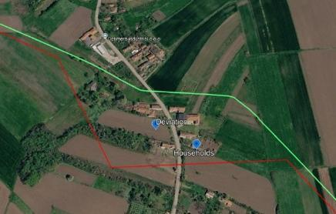 | 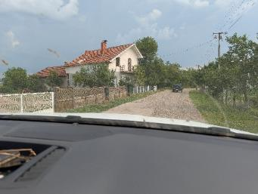 | Проблем у погледу трасирања у односу на катастарске парцеле | Померање трасе ка југу извршено је ради избегавања стамбених објеката који су изграђени последњих година у близини првобитно планиране трасе. Предложена траса на тај начин обезбеђује довољно простора за безбедну изградњу новог гасовода.
9 | Каналисани водоток кроз село Јасење  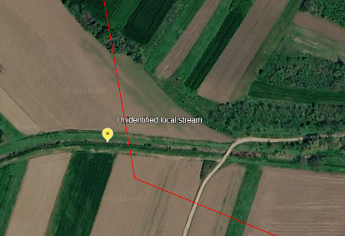 | 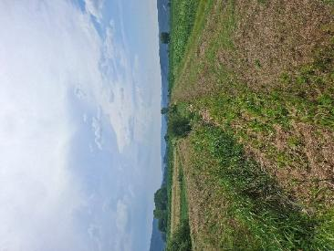 | Потенцијално нарушавање екосистема и квалитета вода. | Предвиђено је да се прелаз гасовода преко водотока изведе методом отвореног ископа (open-cut crossing), с обзиром на то да је водоток мали, повременог карактера и да се очекује кратко трајање грађевинских радова. Коначни начин преласка биће потврђен током фазе детаљног пројектовања, на основу специфичних инжењерских, хидролошких и еколошких истраживања локације.
10 | Телекомуникациони торањ (у близини села Послон)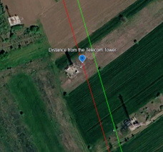 | 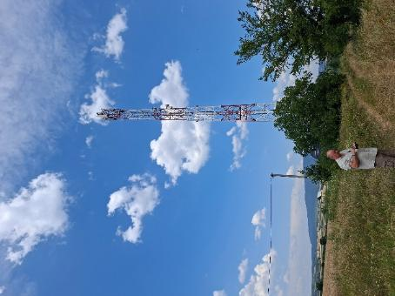 | Предложена траса гасовода пролази у непосредној близини постојећег торња мобилне телекомуникационе мреже. С обзиром на то да законодавство Републике Србије не прописује минималне удаљености између високопритисних гасовода и телекомуникационих торњева, коначно пројектно решење биће засновано на Доброј међународној индустријској пракси (GIIP), релевантним инжењерским стандардима и консултацијама са власником инфраструктуре. | Током фазе детаљног пројектовања биће спроведена процена специфична за предметну локацију, ради утврђивања потребног заштитног растојања, обезбеђивања конструктивне стабилности телекомуникационог торња, очувања безбедног приступа за рад и одржавање обе инфраструктуре, као и спречавања потенцијалних сукоба између њих.
11 | Највеће одступање предложене трасе новог гасовода од постојећег гасовода  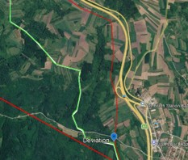 | 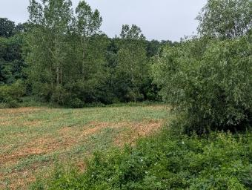 | Вредно шумско станиште | Постојећи гасовод Југорозгас изграђен је кроз вредно шумско станиште. Приликом пројектовања трасе гасовода Трупале–Појате (TP), пажљиво су избегнута вредна станишта на стрмим падинама, чије би нарушавање могло изазвати значајне негативне утицаје на животну средину. Уместо тога, нова траса је у највећој мери усмерена преко пољопривредног земљишта, уз захватање релативно малих површина под шумом, чиме ће се значајно смањити негативни утицаји. Ово представља пример избора трасе који је прилагођен захтевима заштите животне средине.
12 | Викендица – помоћни објекат у винограду  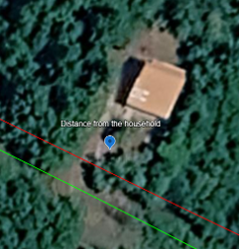 | 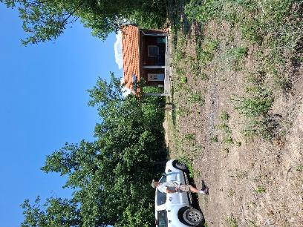 |  | Овај нови стамбени објекат/викендица изграђен је након првобитног планирања трасе, због чега ће бити неопходно локално прилагођавање трасе како би се обезбедила одговарајућа удаљеност од објекта. Као додатне мере могу се размотрити примена цеви са већом дебљином зида и повећање дубине полагања гасовода. Током изградње, мере ублажавања могу обухватити заваривање дужих деоница цевовода ван рова и њихово накнадно полагање у ров, како би се смањило узнемиравање становника објекта.
  Викендица се налази на удаљености од 15 метара од планиране трасе гасовода.
13 | Два издвојена стамбена објекта  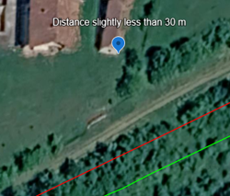 | 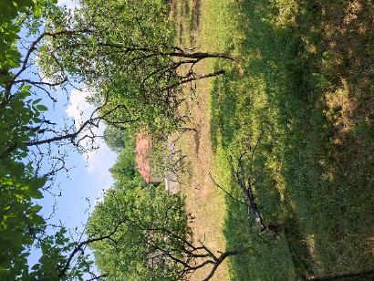 |  | Постоји довољно простора за изградњу гасовода Трупале–Појате, уз могућност примене додатних мера безбедности, уколико се за тим укаже потреба, као што су цеви са већом дебљином зида и повећана дубина полагања цевовода. Током изградње, мере ублажавања могу обухватити заваривање дужих деоница цевовода ван рова и њихово накнадно полагање у ров, како би се смањило узнемиравање становника новог стамбеног објекта.
  Два издвојена стамбена објекта налазе се у близини планиране трасе гасовода, али на довољној удаљености.
14 | Прелаз преко Јовановачке реке (локални водоток)  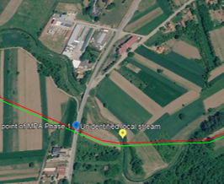 | 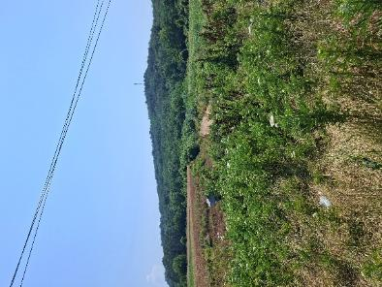 | Потенцијално нарушавање екосистема и квалитета вода. Река Јовановачка је водоток дужине око 32–39 km, који настаје спајањем водотока у близини села Нови Брачин и улива се у Велику Мораву код Доњег Катуна. Познато је да током летњих месеци често пресушује, али и да је подложна поплавама услед бујичних вода, што је ублажено инфраструктурном санацијом речног корита на подручју општине Ћићевац. | Предвиђено је да се прелаз гасовода преко водотока изведе методом отвореног ископа (open-cut crossing), с обзиром на то да је водоток мали, повременог карактера и да се очекује кратко трајање грађевинских радова. Коначни начин преласка биће потврђен током фазе детаљног пројектовања, на основу специфичних инжењерских, хидролошких и еколошких истраживања локације.
15 | Нов велики стамбени објекат  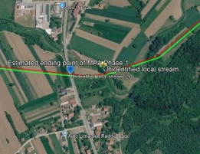 | 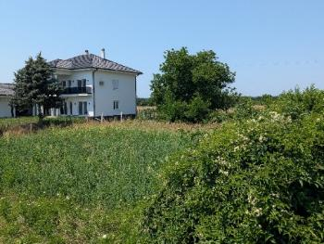 | Нови већи стамбени објекат изграђен је у близини предложене трасе гасовода Трупале–Појате. | Постоји довољно простора за изградњу гасовода Трупале–Појате, уз примену појачаних мера безбедности, као што су цеви са већом дебљином зида и повећана дубина полагања цевовода. Током изградње, мере ублажавања могу обухватити заваривање дужих деоница цевовода ван рова и њихово накнадно полагање у ров, како би се смањило узнемиравање становника новог стамбеног објекта.
16 | Државни пут IIА реда број 215: Појате – Крушевац – Ђунис – Делиград  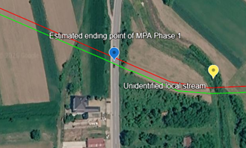 | 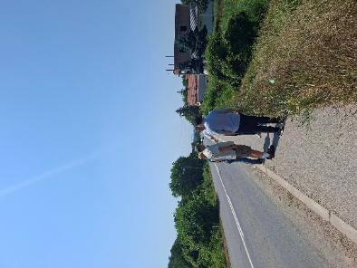 | Предвиђено је да гасовод пређе преко државног пута IIА реда. Прелаз ће бити пројектован у складу са важећим законодавством Републике Србије и техничким захтевима надлежног управљача пута. Као пожељна варијанта предвиђа се примена бесканалне методе изградње, као што су хоризонтално усмерено бушење (HDD), бушење сврдлом (auger boring) или утискивање цеви (pipe jacking), како би се на најмању могућу меру свели поремећаји саобраћаја и избегли утицаји на конструкцију пута. | Коначни начин преласка биће потврђен током фазе детаљног пројектовања, на основу специфичних инжењерских истраживања локације и услова које изда надлежни орган. Не очекује се нарушавање нити оштећење државног пута.

- Преглед осетљивих социо-економских аспеката дуж целокупне трасе коридора за Фазе I и II
Фазе I и II – Прелиминарна радна белешка за одређивање обима ESIA и дискусију са Светском банком
Статус: прелиминарни попис трасе реконструисан је на основу снимака екрана карата трасе, који су заједнички размотрени са пројектним тимом. Пре него што се користи као коначна основа за ESIA, SEP, RPF или RAP, овај попис мора бити верификован у односу на најновију геореференцирану трасу и званичне катастарске границе.
- Сврха и методолошка напомена
Ова радна белешка пружа преглед социо-економских аспеката дуж трасе гасовода за Фазе I и II. Њена сврха је да подржи одређивање обима ESIA, ангажовање заинтересованих страна, планирање експропријације и прибављања земљишта, спровођење анализе и припрему накнадних инструмената у складу са ESS5.
Основна методолошка полазна основа јесте да се коридор гасовода не може представити као једна јединствена траса. На картама трасе постојећи (историјски) гасовод приказан је жутом бојом, док су предложена измештања или нова траса приказани црвеном бојом. На местима где се црвена траса удаљава од жуте, оба коридора морају бити евидентирана одвојено, јер могу пролазити кроз различите катастарске општине, парцеле, власнике и кориснике. Тамо где се трасе поново спајају, потребно је идентификовати и заједничка подручја, као и подручја са поновљеном изложеношћу утицајима.
Сходно томе, попис у наставку разликује:
- катастарске општине кроз које пролази нова (предложена) траса;
- катастарске општине кроз које пролази постојећа (историјска) траса;
- катастарске општине заједничке за обе трасе (подручја преклапања);
- катастарске општине кроз које пролазе обе трасе, али различитим просторним коридорима.
Важна терминолошка напомена: називи као што су Алексинац Ван Варош, Горње Видово I, Велика Плана II и Ћуприја (ван град) у овом документу третирају се као катастарске општине (КО), а не аутоматски као статистичка насеља. Подаци из пописа становништва треба да се повезују искључиво на основу претходно верификоване кореспонденције.
2. Општи социо-економски осврт
Предложена траса гасовода не пролази кроз апстрактни појас пољопривредног земљишта. Она пролази кроз простор у којем људи живе и раде, а који обухвата приватне и коришћене пољопривредне парцеле, породична имања наслеђивана генерацијама, села са старећим и све мањим бројем становника, приградска подручја и домаћинства са веома различитим капацитетима да се прилагоде ограничењима у коришћењу земљишта, поступцима накнаде и информацијама о Пројекту.
За многа домаћинства земљиште истовремено представља извор прихода, основу за производњу хране за сопствене потребе, сигурност у старости, породичну имовину која се преноси на наредне генерације, потенцијалну локацију за изградњу будућих породичних кућа и материјалну везу између чланова породице и њиховог завичаја. Стога и релативно узак појас службености или привремени грађевински појас може имати значајне последице, чак и када је површина земљишта која се трајно или привремено заузима мала.
Социјална процена треба да обухвати постојећи начин коришћења земљишта, као и његову разумно предвидиву будућу намену, укључујући пољопривредна улагања, воћњаке, пољопривредне објекте, будућу стамбену изградњу за чланове породице, питања наслеђивања, приступ парцелама, системе за наводњавање и одводњавање, као и евентуалну фрагментацију парцела. Неопходно је направити разлику између уписаног власништва и стварног коришћења земљишта, те идентификовати закупце, неформалне кориснике, чланове породице који користе земљиште, наследнике, власнике који не живе у месту, преминуле уписане власнике и лица на која утичу нерешени оставински поступци.
Основни принцип треба да буде да ниједно домаћинство не буде доведено у неповољнији положај због тога што Пројекат прелази преко његовог земљишта, ограничава његово коришћење или га привремено заузима, као и да ниједно погођено лице не изгуби право на накнаду, обештећење или мере обнове извора прихода услед старости, инвалидитета, ограничених административних капацитета, неформалног коришћења земљишта, нерешених имовинско-правних односа, одсуства из места пребивалишта или ограниченог приступа информацијама о Пројекту.

3. Реконструисани редослед катастарских општина дуж коридора
У овом одељку приказан је редослед катастарских општина усаглашен током прегледа карата трасе, снимак по снимак. Ознака „потврђено“ односи се на потврду за потребе ове радне белешке, на основу заједнички прегледаног низа карата, док је коначна верификација у ГИС-у и даље неопходна. Катастарска општина Моравски Бујмир посебно је означена јер траса пролази непосредно уз њену границу.
3.1 Заједничка / нова траса од Трупала до првог већег раздвајања траса
КО Трупале → КО Вртиште → КО Горња Топоница → КО Доња Топоница → КО Доња Трнава → КО Дражевац → КО Тешица → КО Лужане → КО Моравски Бујмир (потребна верификација границе) → КО Нозрина → КО Моравац → КО Житковац → КО Прћиловица → КО Доњи Адровац → КО Алексинац Ван Варош → КО Бобовиште → КО Ћићина → КО Рутевац → КО Вукашиновац → КО Делиград → КО Јасење → КО Прасковче → КО Послон → КО Чубура → КО Ражањ → КО Мађере → КО Шетка → КО Ћићевац → КО Појате
3.2 Постојећа (жута) траса од Појата кроз подручје Параћина и Ћуприје
КО Појате → КО Дреновац → КО Сикирица → КО Ратаре → КО Лебина → КО Текија → КО Главица → КО Параћин → КО Параћин (ван град) → КО Ћуприја (ван град)
3.3 Нова (црвена) траса од Појата кроз подручје Параћина и Ћуприје
КО Појате → КО Дреновац → КО Сикирица → КО Обреж → КО Горње Видово I → КО Доње Видово → КО Стрижа → КО Чепуре → КО Параћин → КО Ћуприја (ван град) → КО Сињи Вир → КО Јовац → КО Остриковац → КО Мајур → КО Мијатовац
3.4 Постојећа траса на подручју Јагодине након поновног спајања траса у КО Кончарево

КО Кончарево → КО Ракитово → КО Јагодина (кратка деоница) → КО Рибаре → КО Кочино Село
3.5 Нова траса на подручју Јагодине након поновног спајања траса у КО Кончарево
КО Кончарево → КО Јагодина → КО Рибаре → КО Кочино Село
3.6 Северна деоница – нова траса
КО Ланиште → КО Багрдан (Село) → КО Војска → КО Багрдан (Село) → КО Милошево → КО Брзан → КО Лапово → КО Марковац → КО Ново Село I → КО Старо Село → КО Велика Плана II → КО Велико Орашје
3.7 Северна деоница – постојећа траса
КО Ланиште → КО Багрдан (Село) → КО Војска (кратка деоница) → КО Багрдан (Село) → КО Милошево → КО Брзан → КО Лапово → КО Марковац → КО Ново Село I → КО Старо Село → КО Велика Плана II → КО Велико Орашје
4. Социо-економски осврт по општинама и у односу на трасу
Профили општина у наставку обједињују попис катастарских општина у односу на трасу са социо-економским показатељима који су већ преузети из званичних података Пописа становништва из 2022. године.
Просечне вредности на нивоу општина треба користити искључиво као контекстуалне показатеље. Оне не могу заменити анализу на нивоу насеља нити теренска истраживања на нивоу појединачних домаћинстава.
4.1 Град Ниш
Катастарске општине од значаја за трасу: КО Трупале, КО Вртиште, КО Горња Топоница, КО Доња Топоница, КО Доња Трнава.
Одабрани социо-економски показатељи:
- број становника (2022): 249.501;
- промена броја становника у периоду 2011–2022: приближно −4,1%;
- становништво старости 65 и више година: приближно 21,1%;
- просечна старост становништва: приближно 43,4 године;
- број домаћинстава: 100.274;
- једночлана домаћинства: 29.436;
- домаћинства која чине искључиво старија лица: 20.709;
- економски активно становништво: 113.895;
- незапослена лица: 18.858;
- пензионери: 57.725.
Показатељи на нивоу Града Ниша повољнији су у поређењу са већином других општина кроз које пролази коридор, али прикривају значајне разлике између урбаног језгра и северних руралних насеља кроз која пролази траса. Због тога је потребно власништво над земљиштем, начин његовог коришћења у пољопривредне сврхе, као и искуства у вези са постојећим гасоводом, анализирати одвојено од укупног профила Града Ниша.
4.2 Општина Алексинац
Катастарске општине од значаја за трасу: КО Дражевац, КО Тешица, КО Лужане, КО Моравски Бујмир (потребна верификација границе), КО Нозрина, КО Моравац, КО Житковац, КО Прћиловица, КО Доњи Адровац, КО Алексинац Ван Варош, КО Бобовиште, КО Ћићина, КО Рутевац, КО Вукашиновац, КО Делиград и КО Јасење.
Одабрани социо-економски показатељи:
- број становника (2022): 43.098;
- промена броја становника у периоду 2011–2022: приближно −16,9%;
- број домаћинстава: 15.662;
- једночлана домаћинства: 4.164;
- домаћинства која чине искључиво старија лица: 3.631;
- економски активно становништво: 16.095;
- запослена лица: 12.847;
- незапослена лица: 3.248;
- пензионери: 11.317;
- домаћинства која производе храну првенствено за сопствене потребе: 901.
Општину Алексинац карактеришу дуготрајан тренд депопулације, значајан број пензионера и очувана производња за потребе домаћинства. Земљиште може имати значајну економску и друштвену вредност чак и када приходи од пољопривреде представљају допунски, а не примарни извор прихода. Поред тога, измештање трасе захтева јасно разликовање домаћинстава која ће први пут бити обухваћена Пројектом од домаћинстава која већ имају искуства са постојећим гасоводом.
4.3 Општина Ражањ
Катастарске општине од значаја за трасу: КО Прасковче, КО Послон, КО Чубура, КО Ражањ, КО Мађере и КО Шетка.
Одабрани социо-економски показатељи:
- број становника (2022): 7.010;
- промена броја становника у периоду 2011–2022: приближно −23,4%;
- становништво старости 65 и више година: приближно 33,2%;
- просечна старост становништва: приближно 49,2 године;
- број домаћинстава: 2.593;
- једночлана домаћинства: 732;
- домаћинства која чине искључиво старија лица: 836;
- економски активно становништво: 2.253;
- незапослена лица: 430;
- пензионери: 2.384;
- домаћинства која производе храну првенствено за сопствене потребе: 305.
Општина Ражањ представља једно од подручја са најизраженијом структурном рањивошћу дуж коридора. Због тога је потребно обезбедити интензивније информисање становништва, непосредне контакте са домаћинствима, процену рањивости и посебну подршку старијим власницима и корисницима земљишта. Објављивање информација искључиво путем дигиталних канала и организовање централизованих састанака не треба сматрати основним начином ангажовања заинтересованих страна.
4.4 Општина Ћићевац
Катастарске општине од значаја за трасу: КО Ћићевац и КО Појате.
Одабрани социо-економски показатељи:
- број становника (2022): 7.860;
- промена броја становника у периоду 2011–2022: приближно −17,1%;
- број домаћинстава: 2.816;
- једночлана домаћинства: 749;
- домаћинства која чине искључиво старија лица: 676;
- економски активно становништво: 3.139;
- незапослена лица: 659;
- пензионери: 2.124;
- домаћинства која производе храну првенствено за сопствене потребе: 112.
Општину Ћићевац карактеришу демографски пад, старење становништва, зависност великог дела домаћинстава од пензија и изражена рурална економија домаћинстава. Појате су од посебног значаја као чвориште Пројекта и подручје прелаза, због чега треба узети у обзир могуће оптерећење становништва поновљеним активностима ангажовања заинтересованих страна и кумулативна очекивања у вези са Пројектом.
4.5 Општина Варварин
Катастарске општине од значаја за трасу: КО Обреж.
Одабрани социо-економски показатељи:
- број становника (2022): 14.217;
- промена броја становника у периоду 2011–2022: приближно −20,9%;
- становништво старости 65 и више година: приближно 28,2%;
- број домаћинстава: 5.039;
- једночлана домаћинства: 1.292;
- домаћинства која чине искључиво старија лица: 1.307;
- економски активно становништво: 4.581;
- незапослена лица: 1.169;
- пензионери: 4.045;
- домаћинства која производе храну првенствено за сопствене потребе: 775.
Општину Варварин карактеришу изражени негативни демографски трендови и значајан удео домаћинстава која производе храну за сопствене потребе. Приликом процене на нивоу домаћинстава потребно је испитати стварни начин обраде земљишта, неформално коришћење парцела, зависност од пољопривредне производње и да ли старија домаћинства породично земљиште користе као допунски извор егзистенције.
4.6 Општина Параћин
Катастарске општине од значаја за трасу: КО Дреновац, КО Сикирица, КО Ратаре, КО Лебина, КО Текија, КО Главица, КО Горње Видово I, КО Доње Видово, КО Стрижа, КО Чепуре, КО Параћин и КО Параћин (ван град).
Одабрани социо-економски показатељи:
- број становника (2022): 45.543;
- промена броја становника у периоду 2011–2022: приближно −16,0%;
- број домаћинстава: 16.485;
- једночлана домаћинства: 4.436;
- домаћинства која чине искључиво старија лица: 3.764;
- економски активно становништво: 17.970;
- незапослена лица: 4.447;
- пензионери: 12.683;
- домаћинства која производе храну првенствено за сопствене потребе: 778.
Ово је кључно подручје раздвајања траса, где нова и постојећа траса пролазе кроз различите катастарске општине, а потенцијално и преко различитих домаћинстава. У оквиру ESIA потребно је засебно идентификовати лица погођена актуелним Пројектом (PAP), домаћинства која су погођена искључиво постојећим гасоводом, као и катастарске општине кроз које пролазе обе трасе, али различитим коридорима парцела.
4.7 Општина Ћуприја
Катастарске општине од значаја за трасу: КО Ћуприја (ван град), КО Сињи Вир, КО Јовац, КО Остриковац и КО Мијатовац.
Одабрани социо-економски показатељи:
- број становника (2022): 25.325;
- промена броја становника у периоду 2011–2022: приближно −17,4%;
- становништво старости 65 и више година: приближно 27,4%;
- број домаћинстава: 9.785;
- једночлана домаћинства: 2.901;
- домаћинства која чине искључиво старија лица: 2.522;
- економски активно становништво: 9.511;
- незапослена лица: 2.092;
- пензионери: 7.470.
Изражено старење становништва и негативни демографски трендови чине посебно важним да ангажовање заинтересованих страна буде непосредно, континуирано и лако доступно. На терену је неопходно утврдити разлику између формалних власника земљишта и лица која га стварно користе у пољопривредне сврхе.
4.8 Град Јагодина
Катастарске општине од значаја за трасу: КО Мајур, КО Кончарево, КО Ракитово, КО Јагодина, КО Рибаре, КО Кочино Село, КО Ланиште, КО Багрдан (Село) и КО Милошево.
Одабрани социо-економски показатељи:
- број становника (2022): 64.644;
- промена броја становника у периоду 2011–2022: приближно −10,0%;
- број домаћинстава: 24.809;
- једночлана домаћинства: 7.336;
- домаћинства која чине искључиво старија лица: 5.786;
- економски активно становништво: 26.651;
- незапослена лица: 5.860;
- пензионери: 16.350.
Град Јагодина има разноврсну социо-економску структуру, јер коридор пролази кроз пољопривредна, сеоска и приградска подручја. КО Јагодина пресецају обе трасе, при чему постојећа траса пролази само краћом деоницом, док нова траса обухвата знатно већи простор. При процени утицаја очекивана будућа намена земљишта може бити једнако важна као и његова садашња пољопривредна употреба.
4.9 Општина Свилајнац
Катастарске општине од значаја за трасу: КО Војска.
Одабрани социо-економски показатељи:
- број становника (2022): 20.141;
- промена броја становника у периоду 2011–2022: приближно −14,5%;
- становништво старости 65 и више година: приближно 28,7%;
- број домаћинстава: 7.715;
- једночлана домаћинства: 2.433;
- домаћинства која чине искључиво старија лица: 2.238;
- економски активно становништво: 6.971;
- незапослена лица: 1.133;
- пензионери: 6.137;
- домаћинства која производе храну првенствено за сопствене потребе: 715.
Општину Свилајнац карактеришу изражено старење становништва и задржана зависност дела домаћинстава од земљишта као допунског извора егзистенције. КО Војска пресецају обе трасе, али нова траса пролази знатно већом деоницом, док постојећа траса само кратко пресеца катастарску општину. Ова разлика је значајна за идентификацију лица погођених Пројектом (PAP), као и за анализу дужне пажње у односу на постојећи гасовод.
4.10 Општина Баточина
Катастарске општине од значаја за трасу: КО Брзан.
Одабрани социо-економски показатељи:
- број становника (2022): 10.162;
- промена броја становника у периоду 2011–2022: приближно −13,6%;
- становништво старости 65 и више година: приближно 25,0%;
- просечна старост становништва: 45,3 године;
- број домаћинстава: 3.540;
- једночлана домаћинства: 938;
- домаћинства која чине искључиво старија лица: 835;
- економски активно становништво: 4.076;
- запослена лица: 3.213;
- незапослена лица: 863;
- пензионери: 2.783;
- домаћинства која производе храну првенствено за сопствене потребе: 160.
Општину Баточина карактеришу значајан демографски пад, већи удео старијег становништва од националног просека и велики број пензионера. Смањење броја становника од приближно 13,6% у периоду 2011–2022, уз чињеницу да је око једне четвртине становништва старије од 65 година и да постоји 835 домаћинстава која чине искључиво старија лица, указује на смањену отпорност домаћинстава и потребу за непосредним и лако доступним начином ангажовања заинтересованих страна. КО Брзан пресецају обе трасе и у њој је видљиво измештање трасе. Због тога је неопходна идентификација погођених лица на нивоу парцела, чак и када обе трасе остају у оквиру исте катастарске општине, јер се власници и корисници погођених парцела могу разликовати.
4.11 Општина Лапово
Катастарске општине од значаја за трасу: КО Лапово.
Одабрани социо-економски показатељи:
- број становника (2022): 6.582;
- промена броја становника у периоду 2011–2022: приближно −16,0%;
- становништво старости 65 и више година: приближно 25,7%;
- просечна старост становништва: 46,0 година;
- број домаћинстава: 2.415;
- једночлана домаћинства: 656;
- домаћинства која чине искључиво старија лица: 597;
- економски активно становништво: 2.544;
- запослена лица: 2.235;
- незапослена лица: 309;
- пензионери: 1.812;
- домаћинства која производе храну првенствено за сопствене потребе: 69.
Општина Лапово такође представља подручје са значајним факторима рањивости релевантним за трасу. У периоду од 2011. до 2022. године број становника смањен је за приближно 16,0%, око 25,7% становништва је старости 65 и више година, а 597 домаћинстава чине искључиво старија лица. Обе трасе пролазе кроз КО Лапово пре уласка у КО Марковац. Због тога општину треба у потпуности обухватити социо-економском анализом, мапирањем заинтересованих страна, планирањем приступачности и будућом идентификацијом лица погођених Пројектом (PAP), уз посебну пажњу усмерену на парцеле у оквиру коридора и лица која земљиште стварно користе.
4.12 Општина Велика Плана
Катастарске општине од значаја за трасу: КО Марковац, КО Ново Село I, КО Старо Село, КО Велика Плана II и КО Велико Орашје.
Одабрани социо-економски показатељи:
- број становника (2022): 35.451;
- промена броја становника у периоду 2011–2022: приближно −13,3%;
- број домаћинстава: 12.723;
- једночлана домаћинства: 3.521;
- домаћинства која чине искључиво старија лица: 2.838;
- економски активно становништво: 13.415;
- незапослена лица: 2.273;
- пензионери: 8.939.
Обе трасе пролазе кроз исти низ катастарских општина према Великом Орашју, али су у оквиру КО Марковац просторно значајно раздвојене. Чињеница да обе трасе пролазе кроз исту катастарску општину не значи да захватају исте парцеле, власнике или кориснике. Поред тога, трајна ограничења коришћења земљишта могу утицати и на приградска подручја, као и на очекивања у погледу будућег развоја и намене земљишта.
5. Кључне разлике у статусу трасе за потребе ESIA и ESS5
КО Статус трасе Значај за одређивање обима процене
Дреновац Обе трасе Заједничка катастарска општина пре раздвајања траса или на месту њиховог раздвајања
Сикирица Обе трасе И постојећа и нова траса пролазе кроз ову КО, али различитим деоницама
Обреж Само нова траса Ново измештање црвене трасе
Горње Видово I Само нова траса Ново измештање црвене трасе
Доње Видово Само нова траса Ново измештање црвене трасе
Ратаре Само постојећа траса Жута траса
Лебина Само постојећа траса Жута траса
Текија Само постојећа траса Жута траса
Главица Само постојећа траса Жута траса
Стрижа Само нова траса Црвена траса
Чепуре Само нова траса Црвена траса
Параћин Обе трасе Могуће су различите просторне деонице и различите парцеле
Параћин (ван град) Само постојећа траса према тренутној радној реконструкцији Потребна је потврда у ГИС-у
Ћуприја (ван град) Обе трасе Могући су различити коридори
Сињи Вир Само нова траса Црвена траса
Јовац Само нова траса Црвена траса
Остриковац Само нова траса Црвена траса
Мајур Само нова траса Црвена траса
Мијатовац Само нова траса Црвена траса
Кончарево Обе трасе Подручје поновног спајања траса
Ракитово Само постојећа траса Жута траса
Јагодина Обе трасе Постојећа траса улази само кратком деоницом, док нова траса пролази знатно већом деоницом
Рибаре Обе трасе Обе трасе пролазе кроз ову КО
Кочино Село Обе трасе Заједнички коридор у наставку
Ланиште Обе трасе Заједничка траса
Багрдан (Село) Обе трасе Нова траса улази у КО Војска, а затим се враћа у КО Багрдан (Село)
Војска Обе трасе Нова траса пролази знатно већом деоницом, док постојећа траса само кратко пресеца КО
Милошево Обе трасе Обе трасе пролазе кроз ову КО
Брзан Обе трасе Измештање трасе унутар исте КО
Лапово Обе трасе Обе трасе пролазе кроз ову КО
Марковац Обе трасе Просторно раздвојени коридори
Ново Село I Обе трасе Обе трасе пролазе кроз ову КО
Старо Село Обе трасе Обе трасе пролазе кроз ову КО
Велика Плана II Обе трасе Обе трасе пролазе кроз ову КО
Велико Орашје Обе трасе Завршно подручје трасе
6. Приоритетне области социјалне процене
- Демографски пад и старење становништва: Неколико општина дуж коридора карактеришу пад броја становника и старење становништва који су знатно израженији од националног просека. То може утицати на приступ јавним консултацијама, административне капацитете, питања наслеђивања, као и на способност лица да остварују своја права у поступцима процене вредности имовине или подношења притужби.
- Стварно коришћење земљишта у односу на уписано власништво: У оквиру Пројекта потребно је идентификовати уписане власнике, стварне кориснике земљишта, закупце, неформалне кориснике, чланове породице који користе земљиште, наследнике, власнике који не живе на предметном подручју, као и лица на која утичу нерешени оставински поступци. Подаци из катастра не могу заменити социјална теренска истраживања.
- Егзистенција заснована на земљишту и отпорност домаћинстава: И релативно мали захват земљишта може имати значајан утицај ако је парцела мале површине, високо продуктивна, фрагментисана, наводњавана или од посебног значаја за домаћинство пензионера или домаћинство које приходе остварује из више извора.
- Ограничења будућег коришћења земљишта: ESIA треба да процени утицаје на будућу стамбену изградњу, изградњу пољопривредних објеката, подизање воћњака, будућа улагања, планове наслеђивања и могућност располагања земљиштем на тржишту, а не само на његово садашње коришћење у пољопривредне сврхе.
- Анализа дужне пажње у вези са постојећим гасоводом: Тамо где се жута и црвена траса преклапају или пролазе кроз исту катастарску општину, потребно је засебно анализирати претходно прибављање земљишта, успостављене службености, исплаћене накнаде, спроведену рекултивацију, преостале притужбе и поновљене утицаје, независно од идентификације лица погођених актуелним Пројектом (PAP).
- Приступачно ангажовање заинтересованих страна: Састанци на нивоу села, непосредни контакти, поновљено информисање, материјали написани јасним и разумљивим језиком и циљано информисање домаћинстава која чине старија лица треба да допуне објављивање информација путем интернета.
- Различити коридори у оквиру исте катастарске општине: Када обе трасе пролазе кроз исту катастарску општину, али различитим просторним коридорима, чињеница да се ради о истој катастарској општини не сме се тумачити као да су погођене исте парцеле, исти власници или исти корисници.
7. Препоручене непосредне активности за тим за израду ESIA и тим Светске банке задужен за Пројекат
- Прибавити најновије геореференциране податке о новој и постојећој траси и извршити њихово преклапање са званичним границама катастарских општина и катастарских парцела.
- Верификовати све катастарске општине обухваћене овом радном евиденцијом, са посебном пажњом на КО Моравски Бујмир и друге деонице које пролазе непосредно уз границе катастарских општина.
- Припремити засебне евиденције катастарских парцела и лица погођених Пројектом (PAP) за нову (предложену) трасу и за коридор постојећег гасовода; подаци за једну трасу не смеју се изводити на основу друге.
- Укључити општине Баточина и Лапово у социо-економску анализу на нивоу општина и у поступак мапирања заинтересованих страна.
- Припремити повезницу са подацима на нивоу насеља тек након што се јасно разликују називи катастарских општина од назива статистичких насеља.
- Идентификовати катастарске општине кроз које пролазе обе трасе, али различитим просторним коридорима, укључујући КО Марковац и КО Јагодина, и у складу с тим проценити различите власнике и кориснике земљишта.
- Започети анализу дужне пажње у вези са постојећим гасоводом већ у фази одређивања обима ESIA, уместо да се она одлаже до припреме RAP.
- Обезбедити да анкете домаћинстава обухвате зависност домаћинстава од погођеног земљишта, неформално коришћење земљишта, нерешене оставинске поступке, одсутне власнике и разумно предвидиву будућу намену земљишта.
- Резултате анализе прилагођене траси користити као основу за планирање активности у оквиру SEP, посебно у општинама које карактеришу старење становништва и депопулација.
8. Предложени текст за ESIA
Социјална процена ће обухватити социо-економску анализу прилагођену траси Пројекта, у којој ће се јасно разликовати предложена нова траса од коридора постојећег (историјског) гасовода, уз евидентирање катастарских општина, парцела, власника и стварних корисника земљишта за сваку од траса. Приликом процене неће се полазити од претпоставке да исти назив катастарске општине подразумева исте погођене парцеле или домаћинства, нити да подаци о претходном прибављању земљишта у довољној мери представљају основу за процену утицаја нове трасе.
Процена ће објединити анализу почетног стања на нивоу општина и насеља са теренским истраживањима специфичним за Пројекат и проценом на нивоу домаћинстава, при чему ће се посебна пажња посветити руралним заједницама које карактеришу старење становништва и депопулација, домаћинствима која чине искључиво старија лица, особама са инвалидитетом, неформалним корисницима земљишта, нерешеним оставинским поступцима, одсутним власницима, зависности домаћинстава од пољопривредног земљишта обухваћеног Пројектом, разумно предвидивој будућој намени земљишта, као и преосталим питањима повезаним са коридором постојећег гасовода.
Терет развоја стратешке инфраструктуре не сме бити несразмерно пренет на појединачна рурална домаћинства само зато што се њихово земљиште налази дуж одабраног коридора.
9. Напомена о подацима и изворима
- званични подаци Пописа становништва из 2022. године, коришћени у оквиру паралелне израде социо-економске анализе на нивоу општина;
- прелиминарна документација за израду просторног плана (Прилог 3), коришћена као референтна основа за планирање ширег коридора;
- прегледна карта трасе (Прилог 4);
- серија снимака екрана карата трасе, заједнички прегледаних током ове радне сесије, при чему је жута боја тумачена као постојећа (историјска) траса, а црвена као предложена нова траса, односно измештена траса.

- Матрица усклађености са захтевима ESS
Следећа матрица приказује усклађеност обима ESIA са захтевима ESS и обавезама утврђеним у ESRS за Фазу I (гасовод Трупале–Појате, 62 km).
ESS | Захтевани инструмент / резултат | Кључне активности за Фазу I
ESS1 | Извештај о одређивању обима и Пројектни задатак за ESIA (ESIA ToRs), објављени пре оцене Пројекта (Appraisal); ESIA и ESMP за Фазу I пре почетка радова; мапирање ограничења; анализа кумулативних утицаја | Идентификовати одступања од постојећег коридора; дефинисати потребне специјалистичке студије (ESIA); интегрисати ESMP у тендерску документацију (у фази припреме тендера). ESMP се примењује током фазе изградње. Не постоје повезани објекти .
ESS2 | LMP извођача радова; механизам за решавање притужби радника, План безбедности и здравља на раду; евиденција о обуци у складу са Кодексом понашања | Увести систем дозвола за радове са повећаним ризиком (нпр. радове са отвореним пламеном и радове са ризиком од оштећења инсталација); детекцију гаса; управљање утицајем катодне заштите; дефинисати захтеве у погледу стручне оспособљености извођача (фаза изградње).
ESS3 | План управљања отпадом; План спречавања загађења; План реаговања у случају изливања бушаћег флуида (праћење квалитета ваздуха и нивоа | Израдити попис токова отпада; обезбедити одговарајуће складиштење и системе секундарног задржавања; применити мере за спречавање изливања; управљати ризицима повезаним са бушаћим флуидом током HDD радова и обезбедити његово сакупљање и санацију у случају изливања (фаза изградње).
ESS4 | План здравља и безбедности локалне заједнице, укључујући припремљеност за ванредне ситуације; План управљања саобраћајем; мере безбедности приликом ископа ровова | Применити мере контроле ризика у близини инфраструктуре која је у функцији; успоставити зоне забрањеног приступа за јавност; организовати вежбе са локалном заједницом; успоставити поступке за пријављивање инцидената (фаза изградње).
ESS5 | RPF на нивоу Програма, објављен пре почетка Пројекта; RAP за Фазу I; анализа дужне пажње у вези са ранијим прибављањем земљишта; мере обнове извора прихода | Спровести попис становништва и попис имовине (фаза пре изградње); обезбедити исплату накнаде пре настанка утицаја (фаза пре изградње); интегрисати механизам за решавање притужби (фаза изградње); пратити спровођење мера за обнову извора прихода током фазе пре изградње, фазе изградње и фазе експлоатације.
ESS6 | Процена биодиверзитета; План управљања биодиверзитетом (BMP); дефинисање сезонских ограничења; истраживања пре уклањања вегетације; приступ без нето губитка биодиверзитета | Потврдити присуство или одсуство заштићених и критичних станишта; утврдити критеријуме за рекултивацију; спровести мере за контролу инвазивних врста (током израде ESIA и у фази изградње, док ће се праћење, уколико је потребно, спроводити током фазе експлоатације).
ESS7 | Није применљиво у Републици Србији | Документовати непримењивост у Извештају о одређивању обима (Scoping Report) и у ESIA.
ESS8 | Процена културног наслеђа; План управљања културним наслеђем или Поступак у случају случајних налаза; управљање приступом просторима културног значаја | Спровести кабинетску анализу и теренски обилазак са надлежним заводом за заштиту споменика културе; успоставити поступке за обуставу радова и обавештавање у случају случајних налаза; обезбедити комуникацију са локалном заједницом (током израде ESIA и у фази изградње).
ESS9 | Није применљиво (не постоји финансијски посредник) | Евидентирати неприменљивост у Scoping Report-у, ESIA и ESCP.
ESS10 | SEP на нивоу Програма са мапирањем заинтересованих страна; SEP за конкретну локацију; оперативни механизам за притужбе (GRM) за локалну заједницу и раднике, укључујући механизме осетљиве на ризике од SEA/SH | Правовремено започети ангажовање пољопривредника и корисника земљишта (по завршетку фазе одређивања обима, током израде ESIA и у фази пре изградње); користити више начина информисања и комуникације; водити евиденцију о примљеним коментарима и показати на који су начин они утицали на дефинисање обима ESIA (током израде ESIA, а затим и у фази изградње и, по потреби, током фазе експлоатације).

Пројекат је, у складу са Оквиром Светске банке за управљање ризицима и утицајима на животну средину и друштво, класификован као пројекат са значајним ризиком по животну средину и друштво на нивоу Фазе I, односно као пројекат са високим ризиком (High Risk) на нивоу Програма, што је потврђено у Документу о прегледу ризика и утицаја на животну средину и друштво у фази концепта, мај 2026. године). Израда свеобухватне Студије о процени утицаја на животну средину и друштвене аспекте обавезна је како у складу са Законом о процени утицаја на животну средину („Службени гласник РС“, бр. 135/2004 и 36/2009), тако и у складу са захтевима ESF.
- Компонента 3 – Компонента за условни одговор у ванредним ситуацијама – CERC)

Ова компонента обезбеђује механизам који Влади Републике Србије омогућава брз приступ финансијским средствима у случају настанка квалификоване ванредне ситуације. CERC омогућава хитну пренамену неутрошених средстава Пројекта ради финансирања активности хитног реаговања и опоравка, без потребе за покретањем посебног пројекта или спровођењем дуготрајног поступка реструктурирања.
Компонента CERC остаје неактивна током редовне имплементације Пројекта. Након што Влада Републике Србије прогласи ванредну ситуацију и Светска банка одобри њено активирање, ова компонента може бити коришћена за финансирање хитних мера, као што су:
- обнова критичне гасне инфраструктуре и обезбеђивање континуитета снабдевања енергијом;
- хитна набавка опреме, материјала или услуга;
- привремена подршка погођеним заједницама или објектима;
- хитне санације ради заштите јавне безбедности и обезбеђивања континуитета пружања основних услуга.
Све активности које се финансирају у оквиру компоненте CERC морају бити усклађене са еколошким и социјалним захтевима Светске банке, укључујући Оквир за управљање животном средином и друштвеним аспектима Пројекта (ESMF), као и посебан Додатак ESMF-у за CERC, којим су прописани поједностављени поступци скрининга, класификације ризика и примене мера ублажавања, прилагођени спровођењу активности у ванредним ситуацијама.
Дијаграм поступка активирања компоненте CERC (текстуални приказ)
Поступак активирања компоненте CERC
1. Влада Републике Србије проглашава квалификовану ванредну ситуацију (природна катастрофа, ванредна ситуација у области јавног здравља, отказ критичне инфраструктуре и сл.).
2. Влада Републике Србије подноси захтев за активирање компоненте CERC, који садржи образложење, опис ванредне ситуације и предложене активности које испуњавају услове за финансирање.
3. Светска банка спроводи убрзану процену испуњености услова, разматра аспекте заштите животне средине и друштвених питања, као и усклађеност предложених активности са циљевима Пројекта.
4. Влада припрема сажети Акциони план који садржи опис активности, план набавки, аранжмане за спровођење и резултате почетне процене еколошких и социјалних ризика.
5. Предложене активности се процењују у складу са Додатком ESMF-у за CERC, ради утврђивања нивоа ризика и дефинисања потребних мера ублажавања.
6. Светска банка одобрава Акциони план и даје сагласност за прерасподелу средстава Пројекта.
7. Активности се реализују по убрзаним процедурама, уз континуирано праћење примене мера заштите животне средине и друштвених аспеката.
8. Влада Републике Србије подноси извештај о утрошеним средствима, постигнутим резултатима и усклађености спроведених активности са утврђеним захтевима.

Контролна листа за еколошки скрининг активности у оквиру компоненте CERC
Контролна листа за еколошки и социјални скрининг активности у оквиру компоненте CERC
A. Основне информације
- Врста ванредне ситуације:
- Предложена активност:
- Локација(е):
- Институција надлежна за спровођење:
Б. Провера испуњености услова
- Да ли предложена активност доприноси реаговању на ванредну ситуацију или раном опоравку?
- Да ли је активност у складу са развојним циљевима основног Пројекта?
- Да ли је активност дозвољена у складу са смерницама за CERC (не обухвата велике грађевинске радове нити активности високог ризика)?
В. Скрининг еколошких и социјалних ризика
- Да ли активност обухвата мање поправке или санацију постојеће инфраструктуре?
- Да ли постоји ризик од загађења, употребе опасних материја или стварања отпада?
- Да ли ће доћи до привремених утицаја на земљиште, приступ или добра локалне заједнице?
- Да ли постоје утицаји на рањиве групе?
- Да ли постоје утицаји на културно наслеђе?
- Да ли постоје утицаји на природна станишта или заштићена подручја?
- Да ли постоје ризици по безбедност и здравље на раду?
Г. Потребни инструменти заштите животне средине и друштвених аспеката
- Није потребан додатни инструмент (низак ризик)
- Једноставан Кодекс добре еколошке праксе (Environmental Code of Practice – ECOP)
- План управљања животном средином и друштвеним аспектима за конкретну локацију (ESMP)
- План управљања отпадом
- План безбедности и здравља на раду (OHS Plan)
- Поступак у случају случајних налаза
- Мере заштите здравља и безбедности локалне заједнице
Д. Одобрење
- Скрининг извршио:
- Прегледала Јединица за имплементацију Пројекта (ЈИП):
- Одобрила Светска банка:
- Датум:

- Образац за достављање коментара
Образац који се користи за достављање коментара и повратних информација

Пошто се дизајн може променити, у овом Извештају о обиму је кроз цео извештај усвојено 75 бара и 900 mm.
Гасоводи имају додатне компоненте као што је надземна инфраструктура (AGIs), која се овде назива пратећим објектима. Термин „Повезани објекти” резервисан је за инфраструктуру која испуњава специфичну дефиницију Светске банке да би се квалификовала као таква, тј. означава инфраструктуру која се не финансира као део пројекта, али чија изградња или проширење зависи од њега и не би се догодила без њега; планирано је да се изведе истовремено са пројектом који се процењује, односно током периода изградње гасовода ТП. Закључује се да нема идентификованих Повезаних објеката.
https://www.seismo.gov.rs/Seizmicnost/SH_2018_Intensity_475_WGS84UTM.pdf
https://www.seismo.gov.rs/Seizmicnost/SH_2018_Acceleration_475_WGS84UTM.pdf
Начин доделе уговора још увек није утврђен, али је могуће да ће бити примењен неки од модела уговора по принципу „Инжењеринг – набавка – изградња“ (Engineering–Procurement–Construction – EPC), у оквиру којег ће извођач бити задужен за израду главног пројекта, док ће надзор над извођењем радова вршити независни стручни надзор. Свако даље разрађивање активности које се односе на наредне фазе Пројекта (након ове фазе одређивања обима) биће спроведено у одговарајућој фази реализације Пројекта.

